

FACULTAD DE POSTGRADO
TRABAJO FINAL DE GRADUACIÓN

PROPUESTA DE IMPLEMENTACIÓN DE SISTEMA DE CONTROL INTERNO QUE OPTIMICE LOS PROCESOS FINANCIEROS Y ADMINISTRATIVOS DEL COLEGIO HONDUREÑO DE PROFESIONALES UNIVERSITARIOS EN CONTADURÍA PÚBLICA

SUSTENTADO POR:
WALESKA DÍAZ TEJADA

PREVIA INVESTIDURA AL TÍTULO DE
MÁSTER EN ADMINISTRACIÓN DE PROYECTOS

TEGUCIGALPA, FRANCISCO MORAZÁN, HONDURAS, C.A.

ENERO, 2024

UNIVERSIDAD TECNOLÓGICA CENTROAMERICANA
(UNITEC)

FACULTAD DE POSTGRADO

AUTORIDADES UNIVERSITARIAS

RECTORA
ROSALPINA RODRÍGUEZ

VICERRECTOR ACADÉMICO NACIONAL
JAVIER ABRAHAM SALGADO LEZAMA

SECRETARIO GENERAL
RÓGER MARTÍNEZ MIRALDA

DIRECTORA NACIONAL DE POSTGRADO
ANA DEL CARMEN RETTALLY VARGAS
PROPUESTA DE IMPLEMENTACIÓN DE SISTEMA DE CONTROL INTERNO QUE OPTIMICE LOS PROCESOS FINANCIEROS Y ADMINISTRATIVOS DEL COLEGIO HONDUREÑO DE PROFESIONALES UNIVERSITARIOS EN CONTADURÍA PÚBLICA

TRABAJO PRESENTADO EN CUMPLIMIENTO DE LOS REQUISITOS EXIGIDOS PARA OPTAR AL TÍTULO DE MÁSTER EN

ADMINISTRACIÓN DE PROYECTOS

ASESOR
RIGOBERTO RODRÍGUEZ ÁVILA

MIEMBROS DE LA TERNA:
PATRICK DAVID PEÑATE
ROBERTO DANILO LANZA
DERECHOS DE AUTOR

© Copyright 2024
Waleska Díaz Tejada

Todos los derechos son reservados

FACULTAD DE POSTGRADO

PROPUESTA DE IMPLEMENTACIÓN DE SISTEMA DE CONTROL INTERNO QUE OPTIMICE LOS PROCESOS FINANCIEROS Y ADMINISTRATIVOS DEL COLEGIO HONDUREÑO DE PROFESIONALES UNIVERSITARIOS
EN CONTADURÍA PÚBLICA

WALESKA DÍAZ TEJADA

RESUMEN

El trabajo de investigación se realizó con el propósito de estructurar una propuesta para la implementación de un sistema de control interno de los procesos financiero y administrativos del Colegio Hondureño de Profesionales Universitarios en Contaduría Pública (COHPUCP). La investigación tuvo como objetivo desarrollar de manera teórica la propuesta de implementación de control interno en las áreas mencionadas, para la cual se desarrolla aplicando herramientas del Project Management Body of Knowledge (PMBOK) relacionado al inicio, planificación, ejecución, supervisión y cierre de la propuesta de implementación del control interno y tomando como referencia principios, aplicables a proyecto de investigación, de acuerdo con la metodología “Comité de Organizaciones Patrocinadoras de la Comisión Treadway” (COSO). Con relación a lo planteado se utilizó un diseño metodológico mixto (cuantitativo y cualitativo) y descriptivo a través de entrevistas con las personas encargadas de los diferentes procesos operativos que realiza la entidad, todo el propósito analizar si los procesos cumplen con las mejores practica vigentes en gestión de administración y diseñar la propuesta para la implementación del sistema de control interno en los procesos. También se ejecutó una encuesta a los agremiados al Colegio de Contadores y a integrantes de junta directiva y tribunal de honor del Colegio, con el propósito de obtener evidencia sobre cómo perciben los agremiados y de las autoridades de la entidad, respecto al control interno del Colegio. Como resultado de la investigación se pudo analizar la necesidad del Colegio de documentar sus procesos financieros y administrativos a través de controles diseñados y adaptados a las necesidades del Colegio. Como parte de la aplicabilidad de la investigación, se estructura la propuesta de implementación de control interno, el cual traerá beneficios al Colegio, ya se dispondrá de procedimientos para cada uno de sus ciclos financieros y administrativos, se identificará los posibles riesgos en las áreas financieras y administrativas, las actividades de control y el monitoreo continuo que minimiza que los riesgos se materialicen. En la misma sesión de aplicabilidad se deja planteado la justificación, el alcance, así como la descripción y el desarrollo de esta, finalizado con un documento control interno del Colegio, llamado “Control Interno para optimizar los procesos financieros y administrativos del Colegio Hondureño de Profesionales Universitarios en Contaduría Pública”.

Palabras claves: (Control interno, COSO, procesos financieros, procesos administrativos, PMBOK, actividades de control).
UNIVERSIDAD TECNOLÓGICA CENTROAMERICANA

PROPOSAL FOR IMPLEMENTATION OF AN INTERNAL CONTROL SYSTEM THAT OPTIMIZES FINANCIAL AND ADMINISTRATIVE PROCESSES - COLEGIO HONDUREÑO DE PROFESIONALES UNIVERSITARIOS EN CONTADURÍA PÚBLICA

WALESKA DÍAZ TEJADA

ABSTRACT

The research work was carried out with the purpose of structuring a proposal for the implementation of an internal control system for the financial and administrative processes of the Colegio Hondureño de Profesionales Universitarios en Contaduría Pública (COHPUCP). The objective of the research was to theoretically develop the proposal for the implementation of internal control in the aforementioned areas, for which it is developed by applying tools from the Project Management Body of Knowledge (PMBOK) related to the initiation, planning, execution, supervision and closure of the proposal for the implementation of internal control and taking as reference principles applicable to the research project, in accordance with the “Committee of Sponsoring Organizations of the Treadway Commission” (COSO) methodology. In relation to what was proposed, a mixed (quantitative and qualitative) and descriptive methodological design was used through interviews with the people in charge of the different operational processes carried out by the entity, the entire purpose of analyzing whether the processes comply with the best practices in force in administration management and design the proposal for the implementation of the internal control system in the processes. A survey was also carried out among the members of the Association of Accountants and members of the board of directors and the honor tribunal of the Association, with the purpose of obtaining evidence on how the members and the authorities of the entity perceive, regarding the internal control of the Association. As a result of the research, it was possible to analyze the College's need to document its financial and administrative processes through controls designed and adapted to the College's needs. As part of the applicability of the research, the proposal for the implementation of internal control is structured, which will bring benefits to the school, procedures will be available for each of its financial and administrative cycles, possible risks in the financial areas will be identified and administrative, control activities and continuous monitoring that minimize risks from materializing. In the same applicability session, the justification, scope, as well as the description and development of this are stated, finalized with an internal control document of the College, called “Internal Control to optimize the financial and administrative processes of “Colegio Hondureño de Profesionales Universitarios en Contaduría Pública”.

Keywords: (Internal control, COSO, financial processes, administrative processes, PMBOK, control activities).

DEDICATORIA

A mi familia, por su apoyo, comprensión y paciencia demostrada durante todo el tiempo que me llevo cumplir este objetivo en mi educación. A los catedráticos que compartieron su conocimiento, experiencia laboral y vivencias en general, me inspiraron y motivaron a seguir esforzándome para lograr mi objetivo de concluir con la maestría en administración de proyectos. A todas aquellas personas que aún no conozco pero que les puede ser de utilidad la lectura relacionada al tema de tesis en referencia.

AGRADECIMIENTO

Agradezco a la Universidad Tecnológica Centroamericana, ya que disponen de una plataforma que se ajusta a los estándares para brindar una educación de alta calidad, a los compañeros, los cuales demostraron tener ese entusiasmo, espíritu de colaboración y compromiso en cada uno de los trabajos grupales en los que coincidimos, lo cual hizo que se formaran esos lazos de amistad y respeto profesional entre todos. Agradezco a los colaboradores de la administración del Colegio Hondureño de Profesionales Universitarios en Contaduría Pública, ya que invirtieron, con un buen ánimo, tiempo valioso en atender las reuniones realizadas y contestar las consultas que surgieron durante el proceso de ejecución del proyecto de investigación; agradezco al asesor de tesis, ya que con su catedra y sugerencias acertadas fueron de gran apoyo durante el proceso. Agradezco a mi esposo, ya que siempre tenía las palabras adecuadas en los momentos necesarios que más lo necesitaba. Agradezco a Dios, ya que todo lo que sucede es por su voluntad.
ÍNDICE DE CONTENIDO
Página

CAPÍTULO I. PLANTEAMIENTO DE LA INVESTIGACIÓN 1
1.1. INTRODUCCIÓN 1
1.2. ANTECEDENTES DEL PROBLEMA 2
1.3. DEFINICIÓN DEL PROBLEMA 3
1.3.1. ENUNCIADO DEL PROBLEMA 3
1.3.2. FORMULACIÓN DEL PROBLEMA 4
1.3.3. PREGUNTAS DE INVESTIGACIÓN 4
1.4. OBJETIVOS DEL PROYECTO 4
1.4.1. OBJETIVO GENERAL 4
1.4.2. OBJETIVO DEL PROYECTO 5
1.5. JUSTIFICACIÓN 5
CAPÍTULO II. MARCO TEÓRICO 6
2.1. ANÁLISIS DE LA SITUACIÓN ACTUAL 6
2.1.1. MACROENTORNO 6
2.1.1.1. CONTROL INTERNO 6
2.1.1.2. COMPONENTES DEL CONTROL INTERNO 8
2.1.1.3. NORMATIVAS Y REGULACIONES 9
2.1.1.4. IMPORTANCIA DE IMPLEMENTAR UN CONTROL INTERNO 9
2.1.1.5. TEORÍAS SOBRE PROCESOS FINANCIEROS 9
2.1.1.6. TEORÍAS SOBRE PROCESOS ADMINISTRATIVOS 10
2.1.1.6.1. CONTROL INTERNO EN CAPITAL HUMANO 10
2.1.1.6.2. CONTROL INTERNO EN EL ÁMBITO TECNOLÓGICO 10
2.1.1.6.3. CONTROL INTERNO FINANCIERO 10
2.1.2. MICROENTORNO 11
2.1.2.1. NORMATIVA EN HONDURAS 11
2.2. CONCEPTUALIZACIÓN 12
2.3. TEORÍAS DE SUSTENTO 13
2.3.1. TEORÍA DE GESTIÓN DE RIESGOS 13
2.3.2. METODOLOGÍA COSO 14
2.3.3. METODOLOGÍAS DESARROLLADAS 15
2.3.4. INSTRUMENTOS UTILIZADOS 16
2.4. MARCO LEGAL 16
CAPÍTULO III. METODOLOGÍA 17
3.1. CONGRUENCIA METODOLÓGICA 17
3.1.1. MATRIZ METODOLÓGICA 17
3.1.2. ESQUEMA DE VARIABLES DE ESTUDIO 20
3.1.2.1. OPERACIONALIZACIÓN DE LAS VARIABLES 20
3.2. ENFOQUE Y MÉTODOS 23
3.2.1. ENFOQUE 23
3.2.2. ALCANCE 23
3.2.3. DISEÑO 23
3.2.4. MÉTODOS 23
3.2.5. INSTRUMENTOS 24
3.3. DISEÑO DE LA INVESTIGACIÓN 24
3.3.1. POBLACIÓN 24
3.3.2. MUESTRA 24
3.3.3. TÉCNICAS DE MUESTREO 26
3.4. TÉCNICAS, INSTRUMENTOS Y PROCEDIMIENTOS APLICADOS 26
3.5. FUENTES DE INFORMACIÓN 27
3.5.1. FUENTES PRIMARIAS 27
CAPÍTULO IV. RESULTADOS Y ANÁLISIS 28
4.1. INFORME DE PROCESO DE RECOLECCIÓN DE DATOS 28
4.2. RESULTADOS Y ANÁLISIS DE LAS TÉCNICAS APLICADAS 29
4.2.1. RESULTADOS CUANTITATIVOS Y CUALITATIVOS 29
4.2.2. DATOS OBTENIDO DE LAS ENTREVISTAS DE LOS COLABORADORES DEL COLEGIO HONDUREÑO DE PROFESIONALES UNIVERSITARIOS EN CONTADURÍA PÚBLICA (COHPUCP) 40
CAPÍTULO V. CONCLUSIONES Y RECOMENDACIONES 55
5.1. CONCLUSIONES 55
5.2. RECOMENDACIONES 56
CAPÍTULO VI. APLICABILIDAD 57
6.1. NOMBRE DE LA PROPUESTA 57
6.2. JUSTIFICACIÓN DE LA PROPUESTA 57
6.3. ALCANCE DE LA PROPUESTA 58
6.4. DESCRIPCIÓN Y DESARROLLO 58
6.4.1. DESCRIPCIÓN 58
6.4.2. DESARROLLO 60
6.4.2.1. ACTA DE CONSTITUCIÓN DEL PROYECTO 61
6.4.2.2. EDT PROCESOS FINANCIEROS Y ADMINISTRATIVOS 62
6.4.2.3. ANÁLISIS DE INTERESADOS 74
6.4.2.4. MATRIZ DE IDENTIFICACIÓN DE INTERESADOS 75
6.4.2.5. MATRIZ DE RIESGOS 78
6.4.2.6. PROPUESTA PARA LA IMPLEMENTACIÓN DE CONTROLES INTERNOS FINANCIEROS Y ADMINISTRATIVOS 84
6.5. MEDIDAS DE CONTROL 111
6.6. CRONOGRAMA DE IMPLEMENTACIÓN Y PRESUPUESTO 112
6.6.1 PRESUPUESTO 112
6.6.2 CRONOGRAMA 113
6.7. CONCORDANCIA DE LOS SEGMENTOS DE LA TESIS CON LA PROPUESTA 117
REFERENCIAS BIBLIOGRÁFICAS 120
ANEXOS 122
ANEXO 1. CÁLCULO DEL TAMAÑO DE LA MUESTRA 122
ANEXO 2. ENCUESTA PARA LOS AGREMIADOS DEL COLEGIO HONDUREÑO DE PROFESIONALES UNIVERSITARIOS EN CONTADURÍA PÚBLICA (COHPUCP) 123
ANEXO 3. ENCUESTA PARA LA JUNTA DIRECTIVA Y TRIBUNAL DE HONOR DEL COHPUCP 124
ANEXO 4. PREGUNTAS PARA LAS ENTREVISTAS A LOS COLABORADORES DEL COHPUCP 126

ÍNDICE DE FIGURAS

Figura 1. Componentes de control interno 8
Figura 2. Percepción del control interno según el agremiado 30
Figura 3. Áreas donde fortalecer el control interno del Colegio según el agremiado 31
Figura 4. Servicios que pueden implementarse según el agremiado 32
Figura 5. Implementar control interno para optimizar los procesos financieros y administrativos 33
Figura 6. Percepción del control interno según el agremiado 34
Figura 7. Áreas donde fortalecer el control interno del Colegio según el agremiado 35
Figura 8. Servicios que pueden implementarse según el agremiado 36
Figura 9. Implementar control interno para optimizar los procesos financieros y administrativos 37
Figura 10. Disponibilidad económica 38
Figura 11. Opciones de la disponibilidad económica 39
Figura 12. Balance general 42
Figura 13. Estados de resultados 43
Figura 14. Estados de flujo de efectivo 44
Figura 15. Imagen del sitio web del Colegio de Contadores 54
Figura 16. EDT Procesos financieros y administrativos del Colegio 63
Figura 17. Poder / interés de los interesados 75
Figura 18. Marco integral de control interno 86
Figura 19. Esquema de elaboración de estados financieros 91
Figura 20. Proceso de registro de ingresos 93
Figura 21. Planificación de capital humano 99
Figura 22. Reclutamiento y selección 100
Figura 23. Proceso de contratación 101
Figura 24. Remuneración 102
Figura 25. Flujograma de activo fijo 106
Figura 26. Flujograma de sistemas de información básico 109
Figura 27. Diagrama de Gantt: Parte 1: Cronograma procesos financieros y administrativos 114
Figura 28. Diagrama de Gantt: Parte 2: Cronograma procesos financieros y administrativos 115
Figura 29. Diagrama de Gantt: Ruta crítica 116
Figura 30. Cálculo del tamaño de la muestra 122
Figura 31. Encuesta para los agremiados del Colegio Hondureño de Profesionales Universitarios en Contaduría Pública (COHPUCP) 123
Figura 32. Encuesta para la junta directiva y tribunal de honor del COHPUCP 125
Figura 33. Preguntas para las entrevistas a los colaboradores del COHPUCP: Área financiera 126
Figura 34. Preguntas para las entrevistas a los colaboradores del COHPUCP: Servicios y cuentas por cobrar / ingresos 127
Figura 35. Preguntas para las entrevistas a los colaboradores del COHPUCP: Ciclo gastos / cuentas por pagar 128
Figura 36. Preguntas para las entrevistas a los colaboradores del COHPUCP: Área administrativa 129
Figura 37. Preguntas para las entrevistas a los colaboradores del COHPUCP: Área administrativa / sistemas de información 130

ÍNDICE DE TABLAS

Tabla 1. Matriz metodológica 18
Tabla 2. Tabulación de entrevistas sobre información área financiera 40
Tabla 3. Tabulación de entrevistas sobre el ciclo de ingresos de inscripciones y otros servicios y cuentas por cobrar 46
Tabla 4. Tabulación de entrevistas sobre el ciclo de gastos / cuentas por pagar 49
Tabla 5. Tabulación de entrevistas sobre conocimiento del área administrativa 51
Tabla 6. Tabulación de entrevistas sobre procedimientos administrativo-sistemas de información 53
Tabla 7. Acta de constitución del proyecto de investigación 61
Tabla 8. Diccionario EDT Procesos financieros y administrativos del Colegio 64
Tabla 9. Matriz de identificación de interesados 76
Tabla 10. Matriz de riesgos 78
Tabla 11. Valores asignados a la gravedad y probabilidad 83
Tabla 12. Presupuesto para la digitalización de los servicios del Colegio 112
Tabla 13. Matriz de concordancia 117

CAPÍTULO I. PLANTEAMIENTO DE LA INVESTIGACIÓN

INTRODUCCIÓN
En la actualidad todas las organizaciones están enfocadas en el logro de sus objetivos y están conscientes que para llegarlo necesitan disponer de un adecuado sistema de control interno; sin embargo, en ocasiones, las organizaciones con operaciones menos complejas tienen la percepción que sus procesos operativos pueden ser más eficientes y ágiles si no tienen restricciones formales que obstaculicen el desarrollo de sus actividades. No obstante, un adecuado control interno puede adaptarse al tamaño, complejidad, rubro y características específicas de una entidad, debido a que el propósito de este es ayudar en la mejora de la efectividad y la eficiencia en las operaciones, contribuir en salvaguardar los activos de las organizaciones, identificar los riesgos y al logro de los objetivos establecidos.

El Colegio Hondureño de Profesionales Universitarios en Contaduría Pública (COHPUCP) obtuvo personalidad jurídica en el año 1993 y por 30 años ha brindado servicios a sus agremiados. Actualmente las prácticas operativas del Colegio corresponden a actividades no complejas, realizadas de manera rutinaria, las cuales normalmente son autorizadas por una jefatura o un delegado de la junta directiva.

La presente investigación tiene como propósito plantear una propuesta de implementación de un sistema de control interno, utilizando las mejores prácticas para las áreas financieras áreas administrativas del Colegio, en donde se identificara los riesgos en esas áreas, con el propósito de medir la probabilidad de ocurrencia y el impacto que esto contrae, esto se hará aplicando las mejores practica indicadas en la guía del PMBOK, relacionado a la gestión de riesgos, también se aplicará la evaluación de los riesgos de acuerdo a la principios específicos de la metodología COSO, como ser los relacionado al de evaluación de riesgos, actividades de control, sistemas de información y monitoreo continuo.

En el primer capítulo se analiza el planteamiento del problema, se establecen las preguntas de investigación, el desarrollo de los objetivos y la justificación de la investigación, lo cual nos permite documentar la propuesta de implementación de un sistema de control interno de los procesos financieros y administrativos del COHPUCP, posteriormente el segundo capítulo se expone el análisis de la situación actual como ser en el ámbito macroeconómico y microeconómico, así como las teorías de sustento que se relacionan al proyecto de investigación. En el tercer capítulo se planteará el enfoque y métodos utilizados, así mismo se profundizará sobre el diseño de la investigación y las técnicas e instrumentos utilizados que son de gran importancia para llegar a los resultados. En el capítulo cuatro se plantearán los resultados que se originan de la aplicación de los procedimientos y las técnicas aplicadas en el capítulo anterior, también se ahondara en el análisis de los resultados en donde se evidenciara si existe la necesidad de implementación de controles en las áreas financieras y administrativas del Colegio. En el capítulo cinco, se plantearán las conclusiones y recomendaciones y en el capítulo VI, se desarrollará la aplicabilidad del proyecto de investigación y se utilizará diferentes herramientas que serán de utilidad en esta sección, como ser el acta de constitución, la EDT de los procesos financieros y administrativos, el análisis de los interesados, matriz de interesados, matriz de riesgos, entre otros.

ANTECEDENTES DEL PROBLEMA
Mediante la aprobación de la Ley Orgánica descrita en el decreto 19-93 del 16 de marzo de 1993 y publicada en el Diario Oficial La Gaceta el 14 de mayo de 1993 (LA GACETA, 1993), se aprobó la personalidad jurídica del Colegio Hondureño de Profesionales Universitarios en Contaduría Pública (COHPUCP). El Colegio agrupa a los profesionales egresados a nivel universitario de la carrera de Contaduría Pública y sus equivalentes.

El COHPUCP, aun con los años de experiencia de la organización, operando como un Colegio que brinda diferentes servicios a los agremiados, ésta carece de un sistema de control interno estructurado y documentado que optimice los procesos financieros y administrativos. Considerando esto, se pueden materializar algunos problemas:

Ineficiencia administrativa: La falta de procesos y procedimientos estandarizados puede contribuir a ineficiencias en las operaciones administrativas diarias de la organización, lo que puede afectar la calidad de los servicios que esta ofrece a sus agremiados.

Riesgo financiero: A la falta de un sistema estructurado de control interno, se incrementa la probabilidad de errores en la generación de informes contables, lo cual tendría implicaciones adversas en la toma de decisiones la organización.

Mantenimiento de datos: La inexistencia de controles para el resguardo de la información deja vulnerable al Colegio ante posibles amenazas de seguridad, como ser fraudes, pérdida de datos de los agremiados y/o colegiados e información general, lo que afectaría la reputación de la organización y dañaría la confianza de los stakeholders.

DEFINICIÓN DEL PROBLEMA

ENUNCIADO DEL PROBLEMA
Se ha identificado que el Colegio Hondureño de Profesionales Universitarios en Contaduría Pública (COHPUCP) carece de un sistema de control interno, que genere beneficios en la optimización de los procesos administrativos y financieros, que este documentado y aprobado por la autoridad correspondiente, para gestionar sus procesos financieros y administrativos.

La ausencia de una estructura formalmente documentada sobre el control interno de sus procesos puede generar debilidades significativas que afecten la eficiencia en las actividades de cada proceso, confiabilidad financiera percibida por los agremiados y la capacidad para mitigar riesgos operativos de manera oportuna. Por lo que el estudio se orienta a plantear una propuesta de implementación de control interno de los procesos financieros y administrativos del COHPUCP.

Considerando lo planteado anteriormente, se busca responder lo siguiente:

FORMULACIÓN DEL PROBLEMA
¿Es posible diseñar una propuesta para la implementación de un sistema de control interno que optimice los procesos financieros y administrativos del COHPUCP, que ayude a mejorar la eficiencia operativa, identificación de riesgo, con el fin de proteger la integridad de sus activos y fortalezca la seguridad de los datos?

PREGUNTAS DE INVESTIGACIÓN
Considerando los beneficios que genera a una entidad, disponer de un sistema de control interno adecuadamente documentado, se espera dar respuesta a las siguientes interrogantes:

- ¿Cuáles son los procesos financieros y administrativos claves dentro del Colegio que necesiten implementación de controles internos?

- ¿Cómo identificar los posibles riesgos y vulnerabilidades en cada uno de estos procesos financieros y administrativos?

- ¿Cómo se puede diseñar una propuesta de la implementación del sistema de control interno en los procesos financieros y administrativos, que incluya la definición de políticas, planteamiento de los procedimientos y descripción de las responsabilidades de los dueños del proceso?

OBJETIVOS DEL PROYECTO

OBJETIVO GENERAL
Desarrollar una propuesta de implementación de la estructura de un sistema de control interno de los procesos financieros y administrativos que ayude a mejorar la eficiencia operativa optimizando la ejecución de las actividades que conforman los procesos de la gestión de riesgos, proteger la integridad de la información y garantizar el resguardo de los activos de la organización.

OBJETIVO DEL PROYECTO
- Identificar los procesos financieros y administrativos claves del Colegio para determinar las áreas donde se requerirá una propuesta de implementación de controles internos, para el año 2024.
- Analizar los posibles riesgos y vulnerabilidades en cada uno de esos procesos financieros y administrativos.
- Diseñar a corto y/mediano plazo una propuesta de implementación del sistema de control interno, sobre las áreas financieras y administrativas, que incluya la definición de políticas, planteamiento de los procedimientos de las actividades de control que conforman el proceso.

JUSTIFICACIÓN
El tema de investigación es relevante para la Junta Directiva del COHPUCP, quienes asumieron el cargo en el año 2023, debido a que va a generar un soporte documental en la toma de decisiones, respecto a la propuesta de la implementación de un sistema de control interno que optimice los procesos financieros y administrativos claves y la identificación de las debilidades actuales.

Dentro de la justificación social la junta directiva y el personal del COHPUCP, serán beneficiados al conocer que existe una propuesta para la implementación del sistema de control interno del Colegio, que generará beneficios a la organización y a sus agremiados.

Se planea realizar la propuesta de implementación de un sistema de control interno para documentar en un documento formal los procesos financieros y administrativos, esto debido a que la entidad, aun cuando tienen buenas prácticas, estas no están documentadas como actividades formales de cada proceso. La propuesta de implementación contribuirá a la identificación de las actividades de cada una de los procesos financieros y administrativos, optimizar las actividades, identificación de riesgos potenciales.

Al aplicar las metodologías que se aplicaran en el desarrollo del proyecto, se espera entregar una propuesta que contribuya en la eficiencia operativa de la entidad.

CAPÍTULO II. MARCO TEÓRICO

ANÁLISIS DE LA SITUACIÓN ACTUAL
Actualmente, el Colegio Hondureño de Profesionales Universitarios en Contaduría Pública (COHPUCP) realiza sus operaciones siguiendo las buenas prácticas administrativas que a juicio de sus autoridades son la adecuadas, considerando el tamaño de la organización; sin embargo, el Colegio no tiene un marco estructurado de control interno documentado que evidencie la eficiencia, la transparencia y la integridad en que se ejecutan sus operaciones. Al no existir procedimientos formales de control interno, contribuye a que en la entidad no haya una adecuada segregación de funciones en los procesos claves del Colegio, lo que incrementa el riesgo de errores involuntarios, o aún más alarmante, tener un ambiente propicio para la materialización de irregularidades o fraudes internos.

Según (Pereira Palomo C. A., 2019) “Una adecuada actuación administrativa en las empresas de hoy, debe estar basada en el establecimiento de controles encausados a minimizar el impacto de todos los posibles riesgos a los que están expuestas las diferentes áreas de la empresa.” (p.33)

MACROENTORNO
En esta sección del trabajo se plantean trabajos de investigación internacionales, realizados por investigadores en otros países, exceptuando Honduras; que hayan abordado temas relacionados con el objetivo del trabajo de investigación, como se detalla a continuación:

CONTROL INTERNO
Según OBS Business School, en su artículo “Control interno empresarial: qué es y para qué sirve” hace mención que el control interno corresponde a los procesos, políticas y procedimientos que una entidad implementa en su organización, siendo el objetivo principal la búsqueda de eficiencias en cada uno de sus procesos, esto en cumplimiento con regulación, las leyes aplicables o el reglamento interno de la organización. (School, 2023).

Es relevante mencionar que la implementación de un control interno en una organización, con o sin fines de lucro siempre obtendrá eficiencias en sus procesos, confiabilidad en la información financiera y administrativa y confianza reputacional para los interesados de la organización.

A nivel Internacional, a lo largo de la historia se han desarrollado modelos diferentes de control interno, los cuales han sido adoptados por Estados Unidos, Canadá y algunos países de Europa. Uno de los modelos más utilizados por estos países es el Modelo COSO (Committee of Sponsoring Organizations of the Tradeway Commission).

COSO (Committee of Sponsoring Organizations of the Tradeway Commission) es una organización compuesta por organismos privados, establecida en los EEUU, dedicada a proporcionar un modelo común de orientación a las entidades sobre aspectos fundamentales de: gestión ejecutiva y de gobierno, ética empresarial, control interno, gestión del riesgo empresarial, control del fraude, y presentación de informes financieros. (Solution, 2023).

Según Samuel Alberto Mantilla B, en si libro Control Interno Informe Coso, 2022, indica que el control interno significa cosas distintas para diferentes personas, lo cual origina confusión entre personas de negocios” Reguladores, etc., dando como resultado malas comunicaciones y distintas expectativas, lo cual origina problemas.

También indica que un control interno se define ampliamente como un proceso realizado por el consejo directivo, Administradores y otro personal de una entidad, diseñado para proporcionar seguridad razonable velando por el cumplimiento de los objetivos en las siguientes categorías:

- Efectividad y eficiencia de las operaciones, Confiabilidad de la información financiera y
- Cumplimiento de las leyes y regulaciones aplicables. (Abad, 2022)

Después de analizar la opinión de Samuel Alberto Mantilla B. se puede determinar que el objetivo principal de implementar un sistema a una entidad sea esta con o sin fines de lucro, lo que se busca es principalmente hacer más eficientes los procesos y operaciones de una compañía.

COMPONENTES DEL CONTROL INTERNO
Según Juan Pablo Calle, al entender los componentes del control interno en una organización, da la pauta de como diseñar, implementar y operar de manera efectiva los controles en cada proceso relevante de la organización.

Los componentes de control interno actualmente son: Ambiente de control interno, Evaluación de riesgo, Información y comunicación, Monitoreo, Control de las actividades. (Calle, 2022)

De acuerdo con el planteamiento de Dolibeth León Arévalo Coral, en su obra Componentes de control interno, el Control Interno consta de cinco componentes que son: Ambiente de Control, Evaluación de los Riesgos, Actividades de Control, Información y Comunicación y Supervisión (Monitoreo).

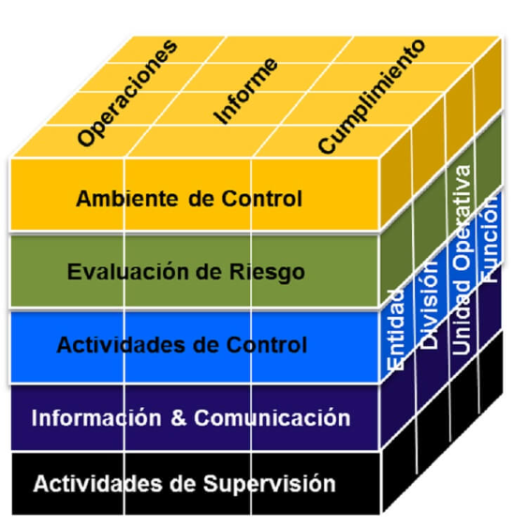
Figura 1. Componentes de control interno
Fuente: (Auditool, 2014).

NORMATIVAS Y REGULACIONES
A nivel internacional existen normas y marcos de referencia para poder implementar un control interno que reúna las condiciones de eficiencia y efectividad en las actividades de la entidad. A nivel internacional, existen diferentes marcos y normas que se ajustan al tamaño de una organización, dentro de los más conocidos está “El Committee of Sponsoring Organizations COSO” que es un documento que contiene las directrices para la implementación de un sistema de control interno; sin embargo, no es la única metodología que se puede utilizar en la implementación de un sistema de control interno.

IMPORTANCIA DE IMPLEMENTAR UN CONTROL INTERNO
Como explica (Magaña, 2021) el rol de la administración en una compañía, que se basa en su adecuado control interno, debe ser importante, considerando que de ello depende las decisiones certeras para el logro de los objetivos de la compañía, los controles internos deben ser diseñados de forma clara y de sencilla interpretación, para que los mismo sean fácilmente comprendidos por los colaboradores de la compañía y que sean aplicables de manera constante en cada área específica donde se corresponda. Adicionalmente, la administración debe implementar controles de monitoreo para asegurarse del cumplimiento de las actividades de control en las diferentes áreas.

TEORÍAS SOBRE PROCESOS FINANCIEROS
¿Qué es y cuáles son los objetivos del control financiero?

Como se indica en (Santander, 2022) el concepto de control financiero se refiere a las políticas y procedimientos enmarcados por una organización para administrar, documentar, evaluar y reportar las transacciones financieras de una empresa u organización.

Esto hace referencia a todas las técnicas que se han implementado en una compañía con el propósito de controlar todo los relacionado al ámbito financiero y buscando obtener la optimización de los recursos económicos, mantener el patrimonio adecuado, detectar errores de manera oportuna, y verificar el cumplimiento de los objetivos.

TEORÍAS SOBRE PROCESOS ADMINISTRATIVOS
Según (Zarate, 2023) un proceso administrativo se caracteriza por un conjunto de procedimiento o etapas secuenciales que se necesitan para la gestión de los recursos internos, que abarcan el capital humano, tecnológico y financiero.

CONTROL INTERNO EN CAPITAL HUMANO
El control interno relacionado a capital humano dicta las pautas de las responsabilidades y deberes de cada uno de los colaboradores en una institución, lo cual genera confiabilidad en cada proceso y mayor control de los interesados en la operación de la compañía. Un adecuado control interno de capital humano de una organización integra a todas tus partes interesadas, mostrando claramente su cargo, funciones, responsabilidades, lo cual promueve la teoría de una adecuada segregación de funciones.

CONTROL INTERNO EN EL ÁMBITO TECNOLÓGICO
Como lo menciona Ricardo Suazo, (PwC, 2021) si queremos simplificar el concepto del soporte brindado por los sistemas de información, estas son herramientas que apoyan al cumplimiento de tareas. Por usar una analogía simple, es el taladro eléctrico que reemplazó el cincel para perforar la piedra. Si bien los beneficios operativos de los sistemas son claros, ya que soportan las actividades del día a día de la compañía por medio de procesamientos automáticos, reportes clave, controles automáticos, entre otras funcionalidades, estos traen consigo riesgos que deben ser abordados por la organización. La naturaleza de los riesgos puede ser financiera, operacional o de cumplimiento, y los sistemas de información se encuentran relacionados a los tres tipos. De no contar con una adecuada evaluación de riesgos, acompañada por una estrategia para abordarlos, el cumplimiento de los objetivos de la compañía se podría ver afectado.

CONTROL INTERNO FINANCIERO
La efectividad en los procesos financieros es de gran relevancia en una organización, pues es la base para la toma de decisiones oportunas que favorezcan los beneficios en unas instituciones.

MICROENTORNO

NORMATIVA EN HONDURAS
En Honduras no existe una exigencia legal de que las entidades privadas con o sin fines de lucro implementes sistemas de control internos financieros y administrativos que maximicen las operaciones; sin embargo, para las entidades del sector público si existen decretos que dan lineamientos que abordan esta temática como se muestra a continuación:

En el año 2021, la Gaceta publicó la aprobación y emisión del marco rector del control interno de los recursos públicos, integrado por los Componentes, Principios y Normas de Control Interno presentados en el documento titulado Marco Rector de Control Interno Institucional de los Recursos Públicos (La Gaceta, 2021, pág. 23).

Podemos observar que, para las instituciones públicas en Honduras, el concepto de monitoreo comparte la misma compresión que a nivel internacional, es decir el mismo objetivo, como se puede observar el siguiente párrafo “Monitoreo de la ejecución de los planes y sus resultados.

La comparación de lo planificado con lo ejecutado, los recursos utilizados, los impactos y la explicación de las variaciones; debe ser parte de la información sobre la ejecución de los planes, utilizando los indicadores y medios de verificación establecidos en estos. (La Gaceta, 2021, pág. A.43)

Según la publicación de (Heraldo, 2023) “En la actualidad, las Pymes se encuentran en un entorno de constante competencia, el logro de ventajas competitivas es de gran importancia en el desarrollo de las empresas y contar con una estructura definida del control interno ayudará a alcanzar el éxito en las mismas.

CONCEPTUALIZACIÓN
Con el propósito de comprender los conceptos que se utilizaron para el proyecto, a continuación, se definen los mismos:

Control interno: Un control interno en términos simples hace referencia a la decisión de una empresa a estructurar, desarrollar, implementar y monitorear las actividades que forman parte de los procesos de la compañía, donde se ve involucrado el personal de esta.

Committee of Sponsoring Organizations of the Treadway Commission (COSO): Es uno de los marcos más reconocidos y utilizados en propuestas de implementación de sistemas de control interno. Este marco incluye 17 principios, de los cuales en el desarrollo del proyecto se plantea cuáles de esos principios son aplicables en el proyecto de investigación.

Procesos financieros: los procesos financieros que se mencionan en el proyecto de investigación corresponden a los procedimientos de elaboración de estados financieros, el ciclo de ingresos y cuentas por cobrar y el ciclo de cuentas por pagar y gastos, a los cuales se les presta especial atención en la aplicabilidad del proyecto.

Procesos administrativos: Básicamente hace referencia a la parte de procedimientos administrativos del Colegio, siendo los de relevancia parta el proyecto, los procesos capitales humano, administración de los activos y sistemas de información.

PMBOK: Utilizar PMBOK en el desarrollo del proyecto será beneficio como se detalla en la siguiente página:

  - Definición de alcance y objetivo: en el desarrollo del proyecto se plantear claramente cuál es el alcance y objetivo del proyecto, lo cual es fundamental en la preparación de una propuesta de sistema de control interno financiero y administrativo. Tener definido el alcance y los objetivos del proyecto, ayudara a evitar ineficiencias o tiempo invertido en exceso.
  - Comunicación efectiva: en el desarrollo del proyecto se podrá implementar una matriz de comunicaciones con cada uno de los interesados en donde se podrá indicar el nombre del interesado, la frecuencia, método y fecha de comunicación y la necesidad de la comunicación.

Actividades de control: se hace referencia a las actividades de control que están implícita en los procesos financieros y administrativos y corresponden a las actividades que hacen que se disminuya el nivel de materialización de los riesgos, las cuales, aun cuando en las entidades privadas, no es de carácter obligatorio, se puede tomar como referencia para la implementación en la entidad.

TEORÍAS DE SUSTENTO

TEORÍA DE GESTIÓN DE RIESGOS
Para propósitos de la investigación utilizaremos las teorías de gestión de riesgos, esto con el propósito de determinar el nivel de riesgo al que se expone el Colegio, al no tener documento en cada uno de sus procesos un adecuado control interno. La falta de documentación estructurada en los procesos de una entidad incrementa el nivel de riesgo al que se expone, debido a que, a la falta de documentación de soporte, que respalde las operaciones financieras o administrativas, incrementa la probabilidad de errores que afectan de manera directa la integridad y confiabilidad de los procesos del Colegio.

Según la guía (Guía PMBOK, 2021) mencionan los registros de los riesgos, en el cual se incluye información que es útil para poder responder a la gestión de riesgo, que incluye la probabilidad, el impacto, la puntuación del riesgo, las respuestas previstas al riesgo y otra información utilizada para obtener una comprensión de alto nivel de los riesgos individuales. Adicionalmente, las entidades utilizan matrices de riesgo, para poder analizar a mayor detalle la probabilidad e impacto de los riesgos.

METODOLOGÍA COSO
También, para propósito del estudio, se utilizó de manera estratégica algunos principios establecidos por el Committee of Sponsoring Organizations of the Treadway Commission (COSO), los cuales tratan específicamente definidos en el alcance. La decisión de incorporar de forma selectiva algunos de los 17 principios del COSO, es con el objetivo de adaptarlos a las necesidades, considerando el tamaño de la organización. De esa manera se espera que la propuesta de implementación se ajuste a las necesidades del Colegio, sea práctica y a la vez efectiva.

Los principios utilizados se describen a continuación:

Evaluación de riesgos
Principio 6: Especifica objetivos relevantes.

Actividades de control
Principio 10: Selecciona y desarrolla actividades de control.
Principio 12: Se implementa a través de políticas y procedimientos.

Sistemas de información
Principio 14: Comunica internamente
Principio 15: Comunica externamente

Supervisión del sistema de control - Monitoreo
Principio 16: Conduce evaluaciones continuas y/o independientes.
Principio 17: Evalúa y comunica deficiencias.

Generar información confiable, puntual y adecuada, que se pueda analizar, comparar contra lo planeado y tomar acciones correctivas oportunas para el logro eficaz de la misión de la empresa. (Pereira Palomo C. A., 2019).

METODOLOGÍAS DESARROLLADAS
En el proyecto de investigación, es necesario mencionar metodología que se han utilizado en investigaciones similares, de las cuales se menciona las siguientes:

La investigación realizada por Díaz Moreira, Víctor Miguel (Díaz Moreira, 2021), titulado “Impacto en la gestión administrativa por el cumplimiento de las normas de control interno en los procesos dinámicos de contratación pública” del año 2021, en el cual se expone que el impacto en la gestión administrativa en empresas públicas y privadas. El estudio fue de carácter investigativo incluyendo estudios de carácter cualitativo y de diseño descriptivo. Los resultados del estudio les indicaron que, al existir control interno en las organizaciones, suma al fortalecimiento de la autoridad institucional y de su capacidad para minimizar las practicas inadecuadas y hacer frente a los riesgos de posibles fraudes en los procesos.

En la actualidad todas las entidades buscan las estrategias para mejorar su eficiencia y eficacia de sus operaciones, por lo tanto, para ello es relevante mantener adecuados controles y asegurarse de la aplicación de metodología que contribuyan al logro de los objetivos. Así como lo indica Campoverde, J. D. A. D & Rojas D. G. S (Campoverde, 2021) en su artículo “Mejoras en el desempeño de una empresa contratista y de servicios generales aplicando metodología PMBOK, y en el cual aplicó para el estudio: la gestión alcance, gestión del cronograma, gestión de los costos y gestión de la calidad, dando cumplimiento a la triple restricción y concluyendo en el estudio, que el logro de la mejora de la eficiencia está asociado a la aplicación de la triple restricción.

También, (Parra, 2021) en su estudio llamado “Gestión administrativa de las instituciones de educación superior: Universidad Católica de Cuenca-Ecuador se puede evidenciar que la metodología utilizada fue descriptiva con enfoque cualitativo, y con apoyo bibliográfico. Concluyendo que las debilidades establecidas en la gestión administrativa responden a la carencia de planes de riesgos, procedimientos de contingencias, medidas de prevención y corrección medioambiental, retraso en la entrega.

Adicionalmente, en el estudio realizado por Álvarez, G. O. C., Zurita, I. N., & Álvarez, J. C. E. (Álvarez, 2021) llamado “Sistema de control interno como herramienta de optimización de los procesos, se realizó un estudio explicativo – secuencial, basado en un enfoque mixto, para lo cual se elaboró un cuestionario de control interno y entrevistas con preguntas relacionadas al componente.

INSTRUMENTOS UTILIZADOS
Las teorías de sustentos utilizadas corresponden metodologías aplicadas en otras investigaciones similares para la obtención de evidencias en el desarrollo del proyecto. También estas investigaciones utilizaron instrumentos, los cuales se detallan a continuación:

En la investigación realizada por Díaz Moreira, Víctor Miguel (Díaz Moreira, 2021), titulado “Impacto en la gestión administrativa por el cumplimiento de las normas de control interno en los procesos dinámicos de contratación pública” del año 2021, se pudo observar que la selección de las muestras utilizó el muestreo no probabilístico, adicionalmente el instrumento utilizado fue la encuesta.

MARCO LEGAL
Con relación al ámbito legal o normativo en Honduras, en la actualidad no existe una regulación, ley o normativas que obligue a las compañías privadas, la implementación de un sistema de control interno formal; no obstante, es importante mencionar, que si bien es cierto no existe esa obligatoriedad, la administración de muchas compañías optan por implementar sistemas de control interno formal, teniendo conciencia de los beneficios que trae a las organizaciones el uso de un sistema formal de control interno, y ejemplo de estos beneficios, podemos mencionar: la mitigación de los riesgos, incremento de las eficiencia y eficacia de las operaciones, disminuye el riesgo reputacional e incrementa la confianza en la integridad de la información financiera.

Respecto a las entidades que utilizan recursos públicos en Honduras, en enero de 2023, ONADICE público la Guía general para la implementación del marco rector de control interno institucional de los recursos públicos (MARCI).” (ONADICI, 2023); no obstante, este marco no es aplicable a las instituciones privadas y sin fines de lucro.

CAPÍTULO III. METODOLOGÍA

CONGRUENCIA METODOLÓGICA
En esta sección de metodología de investigación, se plantea el enfoque elegido para abordar la propuesta de implementación de control interno en los procesos administrativo y financiero de Colegio de Contaduría Pública de Tegucigalpa. El proceso se diseñó con el objetivo de proporcionar una guía específica para obtener el entendimiento, identificar y evaluar los procesos del Colegio y de esta forma determinar las áreas donde se requerirá una propuesta de implementación de controles internos. Mediante una metodología cuantitativa y cualitativa, se busca obtener un entendimiento completo de los procesos internos existentes y su funcionamiento, permitiendo así la formulación de recomendaciones de valor que fortalezcan la estructura de control interno y contribuyan al logro de una gestión eficiente y transparente en el área financiera y administrativa.

MATRIZ METODOLÓGICA
En la matriz metodología se planea indicar los objetivos de investigación, tanto generales como específicos y para cada uno de los objetivos planteados se desarrollará variables las cuales son esenciales para establecer las dimensiones de cada variable y objetivos específicos. Adicionalmente, en la matriz metodológica se plantean los ítems que corresponden a las preguntas que se relacionan a los instrumente que se utilizaran en la investigación. En la siguiente página se plantea la matriz metodológica:
Tabla 1. Matriz metodológica
Título de la Investigación | Objetivo de la Investigación |  | Variable | Dimensiones | Ítems
Título de la Investigación | General | Específicos | Variable | Dimensiones | Ítems
Propuesta de Implementación de Sistema de Control Interno que Optimice  los Procesos Financieros y Administrativos del Colegio Hondureño de Profesionales Universitarios en Contaduría Pública | Desarrollar una propuesta de implementación de la estructura de un sistema de control interno de los procesos financieros y administrativos que ayude a mejorar la eficiencia operativa optimizando la ejecución de las actividades que conforman los procesos de la gestión de riesgos, proteger la integridad de la información y garantizar el resguardo de los activos de la organización. | - Identificar los procesos financieros y administrativos claves del Colegio para determinar las áreas donde se requerirá una propuesta de implementación de controles internos, para el año 2024. | - Procesos Financieros  - Procesos Administrativos | - Eficiencia financiera  - Eficiencia administrativa  - Diseño de procedimientos financieros  - Diseño de procedimientos administrativos  Tecnología y sistemas de información | Pregunta N° 1 a la N° 9 - Entrevista N° 1 paquete de Información Financiera  Pregunta N° 1 a la N° 10 - Entrevista N° 1 entorno administrativo.  Pregunta N° 1 a la N° 8 - Entrevista N° 2 Sistema de Información
 |  | - Analizar los posibles riesgos y vulnerabilidades en cada uno de esos procesos financieros y administrativos. | - Procesos Financieros  - Procesos Administrativos | - Eficiencia financiera  - Eficiencia administrativa  - Diseño de procedimientos financieros  - Diseño de procedimientos administrativos  - Tecnología y sistemas de información | Pregunta N° 1 a la N° 8 - Entrevista N° 1 Sistema de Información  Pregunta N° 1 a la N° 10 - Entrevista N° 1 entorno administrativo.
 |  | - Diseñar a corto y/mediano plazo una propuesta de implementación del sistema de control interno, sobre las áreas financieras y administrativas, que incluya la definición de políticas, planteamiento de los procedimientos de las actividades de control que conforman el proceso. | - Procesos Financieros  - Procesos Administrativos | - Eficiencia financiera  - Eficiencia administrativa  - Tecnología y sistemas de información  - Monitoreo Continuo | Pregunta N° 1 a la N° 9 - Entrevista N° 1 paquete de Información Financiera  Pregunta de N° 1 a la N° 10 Entrevista N° 3 Proceso de inscripciones  Pregunta N° 1 a la N° 8 - Entrevista N° 2 Sistema de Información  Pregunta de N° 1 a la N° 10 Entrevista N° 3 Proceso de inscripciones  Pregunta N° 1 a la N° 12 entrevista N° 2 Ingresos / Cuentas por cobrar  Pregunta N° 1 a la N° 7 entrevista N° 3 Gastos / Cuentas por pagar  Pregunta N° 1 a la N° 7 entrevista N° 3 Gastos / Cuentas por pagar  Pregunta N° 5 entrevista N° 1 Paquete de Información Financiera
Fuente: (Elaboración propia).

ESQUEMA DE VARIABLES DE ESTUDIO

OPERACIONALIZACIÓN DE LAS VARIABLES
Variable 1 y 2: Procesos financieros y procesos administrativos.

Objetivo N° 1: Identificar los procesos financieros y los procesos administrativos claves del Colegio para determinar las áreas donde se requerirá una propuesta de implementación de controles internos.

Dimensiones
Eficiencia financiera: esta dimensión incluye actividades relacionadas a la gestión financiera en: la elaboración de los estados financieros, ciclo de ingresos y cuentas por cobrar, ciclo de cuentas por pagar y gastos.

Eficiencia administrativa: Esta dimensión incluye los procesos administrativos del Colegio relacionados a los subprocesos de: inscripción de los agremiados, recursos humanos, administración de activos, sistemas de información y reportes de seguimiento.

Ambas dimensiones con el propósito de documentar las actividades de control que debe existir en cada proceso, el monitoreo continuo que debe estar documentado y de esa manera prevenir errores intenciones o no intencionales al estructurar los estados financieros del Colegio y ciclos relacionados y en los procesos administrativos.

Diseño de procedimientos financieros: en esta dimensión se pretende que exista una estructura clara de los procedimientos financieros del Colegio, siendo los procesos más relevantes los siguientes: la elaboración de los estados financieros, ciclo de ingresos y cuentas por cobrar, ciclo de cuentas por pagar y gastos.

Diseño de procedimientos administrativos: en esta dimensión se pretende que exista una estructura clara de los procedimientos administrativos del Colegio, siendo los procesos más relevantes los siguientes: inscripción de los agremiados, recursos humanos, administración de activos, sistemas de información y reportes de seguimiento.

Tecnología y sistemas de información: esta dimensión se divide en dos secciones, una la relevancia de implementar un sistema de control financiero automatizado que beneficia al Colegio en ahorra tiempo y recursos en la generación de información financiera, reducción de errores humanos: así como poder acceder a la información contable de manera remota. La otra sección es la automatización de los servicios que ofrece el Colegio a los agremiados, con el propósito de ahorrar tiempo y mejorar la calidad de servicio como ser: inscripciones en línea, generación de constancias de manera automática, reposición de sellos, generación de carné electrónico, e-learning de temas de interés para los agremiados, pagos en línea y la constancia de saldos o estados de cuenta en línea.

Objetivo N° 2: Analizar los posibles riesgos y vulnerabilidades en cada uno de esos procesos financieros y administrativos.

Dimensiones
Eficiencia financiera: esta dimensión, relacionada al objetivo dos, se relacionada a la identificación de los riesgos inherentes al área financiera, los cuales una vez que se identifiquen serán documentados en una matriz de riesgos.

Eficiencia administrativa: esta dimensión, relacionada al objetivo dos, se relacionada a la identificación de los riesgos inherentes al área administrativa, los cuales una vez que se identifiquen serán documentados en una matriz de riesgos.

Diseño de procedimientos financieros: en esta dimensión, relacionado al objetivo 2, va orientado a la identificación de los procedimientos y actividades de control que mitigan la materialización de los riesgos en el área financiera.
Diseño de procedimientos administrativos: en esta dimensión, relacionado al objetivo 2, va orientado a la identificación de los procedimientos y actividades de control que mitigan la materialización de los riesgos en el área administrativa.

Tecnología y sistemas de información: esta dimensión, relacionado al objetivo dos, enfatiza a la identificación de los riesgos a los que se expone el Colegio al no tener sistemas de información robustos que eviten la materialización de los mismos. También esta dimensión examina aquellos riesgos relacionados a la seguridad de la información y se identifican las posibles debilidades en el sistema que podrían poner en riesgo la confidencialidad de la información que administra el Colegio.

Objetivo N° 3: Diseñar una propuesta de plan de implementación del sistema de control interno, que incluya la definición de políticas, planteamiento de los procedimientos de las actividades que conforman cada proceso.

Dimensiones
Eficiencia financiera: esta dimensión incluye las políticas, flujogramas, actividades de control y monitoreo de los ciclos de elaboración de estados financieros, ingresos / cuentas por cobrar, cuentas por pagar/gastos, de tal manera que exista documentación que evidencie el control interno en estas áreas. Cada uno de los procesos documentados ayudaran a incrementar la eficiencia operativa del área financiera.

Eficiencia administrativa: esta dimensión incluye las políticas, flujogramas, actividades de control y monitoreo de los ciclos administrativos del Colegio. Cada uno de los procesos documentados ayudaran a incrementar la eficiencia operativa del área administrativa.

Diseño de procedimientos financieros: en esta dimensión se pretende que exista una estructura clara de los procedimientos financieros del Colegio.

Diseño de procedimientos administrativos: en esta dimensión se pretende que exista una estructura clara de los procedimientos administrativos del Colegio.

Tecnología y sistemas de información: esta dimensión, relacionado al objetivo tres, es estructurar las políticas, flujogramas y actividades de control y monitoreo relacionadas a los sistemas de información.

ENFOQUE Y MÉTODOS

ENFOQUE
El enfoque en el proyecto de investigación es mixto, considerando que se aplicará combinación de métodos en la recopilación y análisis de los datos para tener la comprensión total.

ALCANCE
Se utilizará un alcance descriptivo, en donde el objetivo es recopilar de manera profunda los procesos financieros y administrativos del Colegio y con base a ello, diseñar una propuesta de control internos que optimice las operaciones de la entidad.

DISEÑO
Se utilizará un diseño no experimental, en donde se obtendrá información a través de recorridos y observación los procesos financieros y administrativos del Colegio, siendo el objetivo de recopilación de las actividades que forman parte de cada proceso. También se analizará la documentación mostrada, análisis descriptivos de las prácticas en la realización de tareas, generación de información financiera, todo esto con el propósito de comprender como se implementarán los controles.

MÉTODOS
Se utilizará un método inductivo, que implica la observación en los procesos financieros y administrativos para la comprensión y recopilación de datos que serán la base en la estructuración de propuesta para la implementación de control interno.

INSTRUMENTOS
Entrevistas y encuestas. Se aplicará entrevistas a colaboradores del Colegio, los cuales son los que participan de manera constante en las diferentes actividades financieras y administrativas. Se aplicará la encuesta a los agremiados activos del Colegio y a integrantes de la junta directiva y tribunal de honor del Colegio.

DISEÑO DE LA INVESTIGACIÓN
Esta sección está orientada a definir la población a quienes le aplicaremos las técnicas e instrumentos de investigación, la determinación de la muestra y la técnica de muestreo a utilizar:

POBLACIÓN
Para propósito de la aplicación de encuesta la población, es la siguiente:

  - La población de los agremiados activos del Colegio, los cuales ascienden a 1,430 en la actualidad.
  - Cinco miembros que participan en la toma de decisiones relevantes, los cuales son tres miembros de la junta directiva, dos miembros del tribunal de honor.

Relacionado a la aplicabilidad de entrevistas a través de cuestionarios, se aplicará a: Colaboradores del Colegio de Contadores, los cuales actualmente son cinco.

MUESTRA
Para propósito de la investigación utilizaremos dos muestras:

  - La información obtenida del Colegio, indica que actualmente la población de agremiados activos asciende a 1,430; por lo tanto, con base a esa información calculamos la muestra de agremiados a los cuales se enviara encuesta.

Las variables utilizadas para la determinación de la muestra es la siguiente:

n: Tamaño de la muestra que buscamos
Población (N): 1,430 agremiados
Nivel de confianza (Z): 95%
Error máximo aceptado (e): 5%
Probabilidad de que ocurra el evento (p): 50%
Probabilidad de que no ocurra el evento (q): 50%

La fórmula es la siguiente:

$$n=\frac{N*Z^{2}*p*q}{e^{2}*\left(N-1\right)+Z^{2}*p*q}$$

$$n=\frac{1,200*{1.96}^{2}*0.5*0.5}{{0.05}^{2}*\left(1,430-1\right)+{1.96}^{2}*0.5*0.5}$$

$$n=303$$

Muestra al aplicar la fórmula: 302.98 redondeado a 303 agremiados. Véase cálculo matemático en Anexo 1.

  - Para la determinación de la muestra para la junta directiva y tribunal de honor, se determinó una muestra por conveniencia, tomando en consideración a los representantes de estos dos órganos, que tienen un involucramiento significativo en los procesos financieros y administrativos del Colegio, por lo que las encuestas se enviarán al presidente, secretario y tesorero de la junta directiva, y el presidente y secretario del tribunal de honor, esta muestra asciende a 5 ítems.

TÉCNICAS DE MUESTREO
Se utilizó la técnica de muestreo aleatorio siempre en poblaciones finitas.

TÉCNICAS, INSTRUMENTOS Y PROCEDIMIENTOS APLICADOS
Para cada uno de los objetivos del proyecto de investigación, descritos en la sección 3.1.1 “Matriz Metodológica” se aplicará encuestas y entrevistas con el propósito de obtener información de los procesos financieros y administrativos del Colegio. En la entrevista se harán preguntas abiertas específicamente a los colaboradores del Colegio, con el propósito de obtener las explicaciones específicas y detalladas en los procesos financieros y administrativos y con la autorización de las personas entrevistadas, cada entrevista se grabará, con el objetivo de aclarar dudas al momento de documentar la investigación.

El procedimiento para las entrevistas es el siguiente: 1. Definir las preguntas abiertas que estarán alineadas a objetivos específicos. 2. Selección de los cinco colaboradores del Colegio que ejecutan procesos financieros y administrativos. 3. Estructurar el borrador de la entrevista. 4. La entrevista se realizará en las oficinas el Colegio, en horas laborables y previa cita acordada con los colaboradores. 5. Al momento de realizar la entrevista, se le explicará al colaborador que la información obtenida es para propósitos académicos y se le solicitara autorización para que se grabe la entrevista. 6. Se guardará la entrevista. 7. Se agradecerá la participación al entrevistado.

La encuesta, se aplicará al tamaño de la muestra descrita en los incisos a y b de la sección 3.3.2 de este documento, con el propósito de obtener datos cuantificables respecto a la percepción de los agremiados activos del Colegio respecto al control interno de la entidad.

El procedimiento para la encuesta será:

    - Definir las preguntas abiertas, cerradas y de selección múltiple que estarán alineadas a objetivos específicos.
    - Revisar y acordar la semántica de la encuesta con el asesor temático.
    - Crear la encuesta en Google Form.
    - Se enviará la encuesta a los agremiados activos a través de grupos de WhatsApp web.
    - Realizar una prueba, previo al envío masivo de la encuesta.
    - Recopilación y tabulación de los datos.
    - Analizar los resultados de las encuestas.
    - Asegurarse que el número de respuestas no sea menos al tamaño de la muestra seleccionada.

Relacionado a los procedimientos para la aplicación de las entrevistas se considera lo siguiente:

- Verificar que se consideraron todas las preguntas de acuerdo con el propósito y que estén enmarcadas a la obtención de conocimiento de los procesos que ejecutan los colaboradores e identificación respecto a la aplicación de los principios de control internos y la identificación de los riesgos asociados en cada proceso, para dar cumplimiento a las técnicas establecidas en la evaluación de riesgo según PMBOK y los principios aplicables sugeridos en la metodología COSO.
- Estructurar la ficha de observación para los procesos financieros y administrativos.
- Al momento de la entrevista se solicitará al entrevistado que muestre con un ejemplo la actividad. Ejemplo. Si el entrevistado indica que mensualmente se realizan conciliaciones bancarias, se solicitará que nos muestre una conciliación bancaria más reciente.
- Se registrará la evidencia obtenida y se analizará los resultados de las entrevistas.

FUENTES DE INFORMACIÓN

FUENTES PRIMARIAS
- Encuestas a los agremiados.
- Encuestas a la junta directiva y tribunal de honor.
- Entrevistas a los colaboradores del Colegio.
- Reporte manual en Excel en donde se indica el número de los agremiados al Colegio al momento de la reunión.
- Detalle de los integrantes de la Junta Directiva y detalle de los integrantes del Tribunal de Honor, la información es de carácter público y esta descrita en la página web del Colegio.
- Estados financieros históricos del Colegio, al 30 de abril de 2023.
- Información bibliográfica de estudios similares.

CAPÍTULO IV. RESULTADOS Y ANÁLISIS

En este capítulo tiene como propósito analizar los resultados al aplicar las técnicas utilizadas en el estudio de investigación. Por lo tanto, en este capítulo se detallarán los análisis de los datos obtenido de la encuesta realizado a los agremiados del Colegio de Contadores Públicos, la encuesta realizada de manera dirigida por conveniencia a la Junta Directiva y del Tribunal de Honor. Y se plantea los resultados de la aplicación de la entrevista a los colaboradores del Colegio.

INFORME DE PROCESO DE RECOLECCIÓN DE DATOS
En la obtención de la información, para propósito del estudio se planificó realizar una encuesta a los colaboradores del Colegio Hondureño de Profesionales Universitarios en Contaduría Pública (COHPUCP) en donde se obtuvieron 303 respuestas por parte de los agremiados y cinco respuestas de la muestra por conveniencia realizadas a miembros de la Junta Directiva y del Tribunal de Honor del Colegio.

Las encuestas se elaboraron a través de la herramienta Google Form y posteriormente se enviaron a los grupos WhatsApp de los agremiados del Colegio, de esta manera se asegura que las respuestas se derivan de agremiados del Colegio.

Una vez que toda la muestra de agremiados respondió la encuesta, se cerró la misma para iniciar con el análisis de las respuestas obtenidas.

También se obtuvo la respuesta de la encuesta enviada a los miembros de la Junta Directiva y del Tribunal de Honor del Colegio, en donde se obtuvo las respuestas de los cinco miembros de estos órganos, a los que se envió el documento.

Respecto a las entrevistas, se realizaron 5 entrevistas a los colaboradores del Colegio, cada entrevista fue personalizadas para la obtención del entendimiento de Información Área Financiera, el Ciclo Ingresos y Otros Servicios y cuentas por cobrar, el ciclo Gastos / Cuentas por pagar, y sobre procedimientos Administrativo que incluye la parte de capital humano, administración de activos y Sistemas de Información.

Las entrevistas se realizaron de manera presencial en las instalaciones del Colegio, con el propósito de estar en un ambiente laboral y que los colaboradores del Colegio pudieran mostrar evidencia de sus operaciones ejecutadas, en los casos que fuera necesario. Las entrevistas no se grabaron, por lo que las respuestas se tabularon directamente en el instrumento guardado en un documento de Word y otras anotaciones en manuscrito, lo cual sirvió de base para la documentación posterior de los resultados. La duración de cada una de las entrevistas osciló en una hora aproximadamente, por reunión y algunas consultas adicionales se solventaron a través de llamadas telefónicas.

RESULTADOS Y ANÁLISIS DE LAS TÉCNICAS APLICADAS

RESULTADOS CUANTITATIVOS Y CUALITATIVOS
Con base a la planificación en la aplicabilidad de la encuesta, se definió realizar una encuesta a los agremiados del Colegio Hondureño de Contaduría Pública (COHPUCP), en donde resulto una muestra de 303 agremiados y a cinco miembros que integra la junta directiva y el tribunal de honor:

En la siguiente página, se plantean los resultados de la encuesta realizada a los agremiados del Colegio, en donde la muestra fue de 303 agremiados:

Pregunta 1 ¿Cómo percibe el sistema de control interno financiero y administrativo del Colegio Hondureño de Contaduría Pública (COHPUCP)?

Figura 2. Percepción del control interno según el agremiado
Fuente: (Elaboración propia).

En la encuesta que aplicada a los agremiados se expuso la interrogante de cómo es la percepción que se tiene sobre el sistema de control interno financiero y administrativo del Colegio Hondureño de Contaduría Pública (COHPUCP).

Como se pueden ver los resultados anteriores, la mayoría de los agremiados considera que existe oportunidad de mejora al sistema de control interno del Colegio.

La percepción de oportunidades de mejora del Colegio se basa en gran medida en la capacidad de la entidad para responder a las solicitudes de sus miembros en relación con los diferentes servicios que ofrece.

Adicionalmente, cada año, se lleva a cabo una reunión de agremiados en la que se presentan los resultados anuales y se discuten las oportunidades de mejora para formalizar los controles existentes en las diferentes áreas del Colegio. Esta reunión es de conocimiento general para todos los agremiados. También, en el año 2023, se realizó un cambio de Junta Directiva y una de las necesidades fuertes que tiene el Colegio es la automatización de los procesos, desvelando la necesidad de oportunidad de mejora en el control interno de la entidad.

Pregunta 2 ¿Seleccione las áreas en donde, a su juicio, considera prioritario fortalecer los controles internos del COHPUCP?

Figura 3. Áreas donde fortalecer el control interno del Colegio según el agremiado
Fuente: (Elaboración propia).

En la encuesta a los agremiados se planteó el interrogante relacionado a en qué áreas se considera prioritario fortalecer los controles internos.

Analizando los resultados de las tres opciones donde se puede fortalecer el control interno se observa que la más representativa corresponde a la “automatización de los servicios” y naturalmente esta es la opción prioritaria para los agremiados, considerando que la eficiencia y eficacia en los servicios que proporciona el Colegio tiene un efecto en operaciones que realizan los agremiados, y el ejemplo más común es la generación de las constancias, ya que estas son necesarias en la participación de procesos licitación ya sea a nivel institucional o a nivel individual. Relacionado al fortalecimiento de la gestión financiera y administrativa, los resultados no se alejan dramáticamente uno del otro, dando a conocer que para los agremiados también es relevante que haya buenos controles en esas áreas, considerando que las aportaciones de cada agremiado son administradas por el Colegio, y una buena gestión genera confianza de que los fondos están siendo bien administrados.

Pregunta 3 ¿Seleccione los servicios que a su criterio pueden implementarse en el Colegio para mejorar las gestiones financieras y administrativas?

Figura 4. Servicios que pueden implementarse según el agremiado
Fuente: (Elaboración propia).
En la pregunta de selección múltiple aplicada, se observa que todos los agremiados le dan mayor relevancia a la generación de constancias (134 de 303 respuesta) y pagos la línea (123 de 303), esta respuesta está en concordancia a las necesidades más comunes que tiene el gremio, debido a que las constancias son requeridas para varios propósitos, como ser: presentación de propuestas de servicio, para participar en procesos de consultorías a nivel individual, constancias para entidades jurídicas, entre otros.

Relacionado al segundo servicio más sugerido en orden de importancia, el cual es un servicio que en la actualidad no dispone el Colegio, está relacionado a los pagos en línea, y esto obedece a que, en la actualidad, los pagos en línea son cada vez más populares debido a su fiabilidad, velocidad y comodidad para el usuario.

Pregunta 4 ¿Considera que, a corto plazo, es necesario las implementaciones descritas en la pregunta anterior, para optimizar los procesos financieros y administrativos del Colegio?

Figura 5. Implementar control interno para optimizar los procesos financieros y administrativos
Fuente: (Elaboración propia).
Con referencia al gráfico anterior, la respuesta de la mayoría de los agremiados considera que en un corto plazo es necesario implementar actividades de control interno financieras y administrativas que traerán como beneficio la optimización de esos procesos.

La respuesta está en concordancia con las respuestas anteriores, en donde el agremiado tiene juicio en considerar la necesidad que tiene el Colegio en implementar controles internos en el área financieras y administrativas.

A continuación, los resultados de la encuesta aplicada a miembros de la Junta Directiva y Tribunal de Honor
Con base a la planificación en la aplicabilidad de la encuesta dirigida por conveniencia hacia el presidente, tesorero y secretario de la Junta Directiva y el presidente y secretario del Tribunal de Honor, se muestran los resultados siguientes:

Pregunta 1 ¿Cómo percibe el sistema de control interno financiero y administrativo del Colegio Hondureño de Contaduría Pública (COHPUCP)?

Figura 6. Percepción del control interno según el agremiado
Fuente: (Elaboración propia).
En la encuesta que aplicada a los miembros seleccionados de la Junta Directiva y Tribunal de Honor se expuso la interrogante de cómo es la percepción que se tiene sobre el sistema de control interno financiero y administrativo del Colegio.

Los resultados indican que los miembros de la Junta Directiva y el Tribunal de Honor trabajan de manera coordinada y con los mismos objetivos en la gestión, respecto a buscar la mejora de control financiero y administrativo. Adicionalmente, la percepción que tienen estos miembros se origina de las reuniones mensuales realizadas, en donde se expone la situación actual del Colegio, siendo una de las principales limitantes el no dispone de una estructura de control interno formal y socializado con el gremio.

Pregunta 2 ¿Seleccione las áreas en donde, a su juicio, considera prioritario fortalecer los controles internos del COHPUCP?

Figura 7. Áreas donde fortalecer el control interno del Colegio según el agremiado
Fuente: (Elaboración propia).
Analizando los resultados de las tres opciones donde se puede fortalecer el control interno se observa que todos coinciden en que se debe fortalecer la gestión administrativa y la automatización. Esto va orientado a uno de los objetivos de campaña, considerando que es una junta directiva y tribunal de honor que asumió funciones en este año.

También es importante analizar la razón por la cual no se considera prioritario el control interno en la gestión financiera, esto se deriva a que los servicios contables financieros del Colegio lo han contratado de manera tercerizado.

Pregunta 3 ¿Seleccione los servicios que a su criterio pueden implementarse en el Colegio para mejor las gestiones financieras y administrativas?

Figura 8. Servicios que pueden implementarse según el agremiado
Fuente: (Elaboración propia).
En la pregunta de selección múltiple aplicada a algunos miembros de la Junta Directiva y Tribunal de Honor, se observa que la mayoría está de acuerdo en la selección de los servicios que pueden implementarse en el Colegio. La decisión unánime que se observa corresponde a que, por ser miembros de la Junta Directiva y el Tribunal de Honor, conocen las necesidades del Colegio a nivel específico, conocen las limitantes y también están informado de la situación actual del Colegio.

Pregunta 4 ¿Considera que, a corto plazo, es necesario las implementaciones descritas en la pregunta anterior, para optimizar los procesos financieros y administrativos del Colegio?

Figura 9. Implementar control interno para optimizar los procesos financieros y administrativos
Fuente: (Elaboración propia).

Con referencia al gráfico anterior, la respuesta de los miembros de la Junta Directiva y Tribunal de Honor considera que en un corto plazo es necesario implementar actividades de control interno financieras y administrativas que traerán como beneficio la optimización de esos procesos.
La respuesta está en concordancia con las respuestas anteriores, en donde el agremiado tiene conocimiento de la situación actual y están conscientes de la necesidad que tiene el Colegio en implementar controles internos en el área financieras y administrativas.

Pregunta 5 ¿Existe disponibilidad económica para implementar las mejorar en el sistema de control interno financiero y administrativo en el COHPUCP?

Figura 10. Disponibilidad económica
Fuente: (Elaboración propia).

Con referencia al gráfico anterior, la respuesta de los miembros de la Junta Directiva y Tribunal de Honor, fue que existe la disponibilidad financiera para poder realizar la implementación de un sistema de control interno, y tienen una idea clara que el presupuesto será orientado a la adquisición de un sistema contable y la adquisición un sistema de gestión para los agremiados que brinde los servicios de acuerdo con las exigencias que los mismos agremiados han manifestado en las asambleas anuales.

Respecto a las dos respuestas que manifiestan que se está en proceso de la obtención de los fondos, se basa a la existencia de una posible donación que podría gestionar la Junta Directiva con alianzas con otras organizaciones; sin embargo, aun cuando no se diera la ventana de oportunidad para una donación, el Colegio dispone de los fondos, en caso de una aprobación de implementación de control interno en las áreas mencionadas.
.
Pregunta 6. ¿Qué opciones de disponibilidad económica tiene el COHPUCP?

Figura 11. Opciones de la disponibilidad económica
Fuente: (Elaboración propia).

Con referencia al gráfico anterior, la respuesta de los miembros de la Junta Directiva y Tribunal de Honor se puede observar que la misma está alineada a la pregunta anterior, en donde la opinión está dividida entre la opción de utilizar los fondos propios del Colegio o buscar una donación. Ambas opciones son factibles; no obstante, dependerá del objetivo que desee el Colegio, teniendo un impacto directo en la triple restricción, como sigue:

Alcance: En el alcance, no habrá cambios significativos, debido a que el objetivo será orientado a la optimización de los procesos financieros y administrativos, por lo que independiente de la toma de decisión el alcance no se modifica.
Tiempo: Este si puede tener un efecto importante, ya que los términos contractuales puedes modificarse a nivel de exigencia en el cronograma de actividades.

Costo: El impacto es significativo, ya que, si es una donación, las erogaciones por salidas de efectivo serán significativamente menores, en comparación a realizar una implementación de control interno con fondos propios.

DATOS OBTENIDO DE LAS ENTREVISTAS DE LOS COLABORADORES DEL COLEGIO HONDUREÑO DE PROFESIONALES UNIVERSITARIOS EN CONTADURÍA PÚBLICA (COHPUCP)
A continuación, se describe los resultados al aplicar las entrevistas de manera presencial a los colaboradores del Colegio:

Tabla 2. Tabulación de entrevistas sobre información área financiera
Información General | Respuestas
Nombre: | Cesar Agustín Sierra Sánchez
Cargo: | Administrador
Fecha: | 24 de noviembre de 2023
Lugar: | Instalaciones del Colegio Hondureño de Contaduría Pública, Tegucigalpa
Objetivo de la entrevista: | Obtener entendimiento del área financiera
- ¿Qué reportes financieros se generan mensualmente y en qué fecha? | Los reportes financieros mensuales corresponden a:  - Balance General  - Estado de Resultado  - Notas a los estados financieros  Estos son preparados por el contador general, que es un servicio tercerizado.  Adicionalmente, existen los reportes de:  - Reportes de gastos  - Reporte de Facturación  - Reporte de Ingresos por talonarios  - Reporte de Gastos  Al contador se le proporciona la siguiente información:  - Estado de cuenta  - Detalle de caja chica  - Detalle de los Cheques  - Reporte de facturación emitida  Esta información se entre el 2 de cada de mes y los estados Financieros se entregan el 20 de cada mes a la Junta Directiva  Toda la documentación es manual, no se tiene un paquete contable automatizado.
- ¿Cómo se asegura de la segregación de funciones en el área financiera? | No hay un control de segregación de funciones; sin embargo, las decisiones que puedan generar salidas de efectivo representativas son aprobadas por el presidente del Colegio, el tesorero y el un vocal.
- ¿Existe un sistema de información financiera que genere de manera automática el paquete de reporte financiera? | No, toda la información es registrada de manera manual
- ¿Han existido atrasos en la generación de la información? | Por lo general de 2 a 5 días después de la fecha acordada
- ¿Existen actividades de control relacionado a la revisión mensual y monitoreo de los reportes financieros generados? | Sí, lo realiza el administrador, pero no hay evidencia de revisión de ello.
- ¿El paquete de estados financieros mensuales, son aprobados por la junta directiva mensualmente y queda evidencia de un acta de dicha aprobación? | Sí, pero no hay evidencia de esa revisión en un acta.
- ¿Cuándo existe un error en el paquete de información financiera, como se gestiona la corrección? | Se solicita el cambio, pero no hay evidencia de los cambios solicitados.
- ¿Cómo se asegura la seguridad de la información financiera? | La información se guarda en archivos de la computadora del administrador.
- ¿Cómo se asegura la conformidad con las leyes y regulaciones aplicables en el área financiera? | No hay un control al respecto
Fuente: (Elaboración propia).

Análisis de la situación actual del área financiera
Al aplicar la entrevista área financiera, se identificó, que aun cuando el servicio contable esta de manera tercerizado, no se dispone de un sistema formal, que genere información financiera en tiempo real de las operaciones del Colegio. Todas las transacciones se registran en archivo de Excel, los cuales son tienen controles de acceso, no tienen resguardo o backup, lo cual genera un riesgo para el Colegio, exponiéndolos a información contable con falta de veracidad y confiabilidad.

También, se identificó que los informes financieros mensuales no tienen información completa en donde se pueda establecer cuál es el marco de referencia contable del Colegio en la preparación de sus estados financieros, no se dispone de información mensual completa, que incluya el movimiento del patrimonio, estado de flujo de efectivo y notas a los estados financieros, únicamente se entregan estado de balance general y estado de resultado.
Actualmente la estructura completa de los estados financieros se visualiza únicamente en el estado financiero auditado anual.

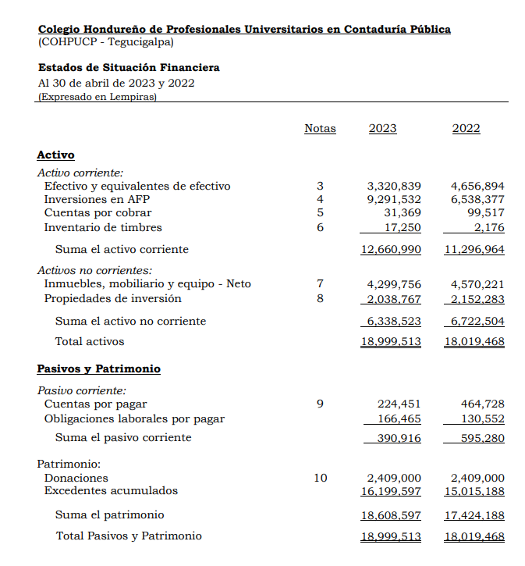
Figura 12. Balance general
Fuente: (Informe estados financieros auditado del Colegio abril de 2023).
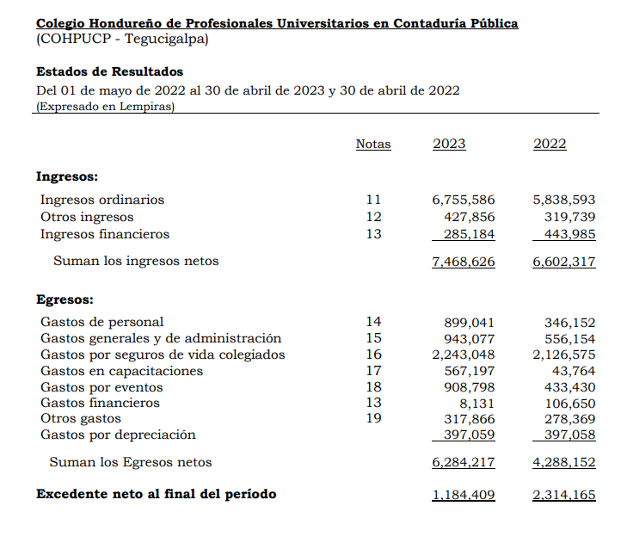
Figura 13. Estados de resultados
Fuente: (Informe estados financieros auditado del Colegio abril de 2023).

Análisis de las funciones de los colaboradores del área financiera
Adicionalmente, al consultar sobre la segregación de funciones, se identificó que no se practica este tipo de control, debido a que no existe una matriz en donde se puedan identificar cuáles son las funciones específicas de cada uno de los colaboradores en el Colegio.

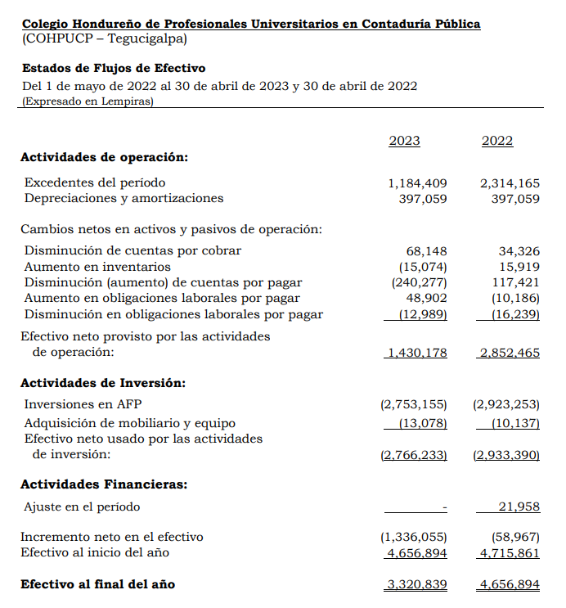
Figura 14. Estados de flujo de efectivo
Fuente: (Informe estados financieros auditado del Colegio abril de 2023).

Posible impacto en la gestión de información financiera
Actualmente, de acuerdo con las entrevistas realizadas, a la fecha actual no se ha identificado la materialización de los riesgos a los que se expone la entidad, por no disponer de un sistema contable formal, pero es de conocimiento de la administración que los posibles riesgos que se pueden materializar son los siguientes:

Riesgo de percepción por parte de los interesados (administración, Junta Directiva, agremiados al Colegio) que la información financiera contable carece de veracidad y confiabilidad.

Posibles errores intencionales o no intencionales, que da lugar a que los estados financieros no muestren la realidad financiera del Colegio, presenten registros errores que puedan contribuir a la mala toma de decisiones o perder la oportunidad de hacer buenos negocios para incrementar los rendimientos del Colegio.

Al no disponer de un sistema de contabilidad estructura, también pudiera exponer al Colegio, a riesgo de pérdida de información de los agremiados, datos de los empleados, Junta directiva, etc. También se abren ventana de oportunidad a posibles transacciones fraudulentas, como ser el registro y pago de gastos inexistentes, falta de registro de los pagos recibidos en efectivo, ingresos sobreestimados o subvaluados, etc.

El Colegio no tienen estructurada una Matriz de Segregación de Funciones, lo cual lo expone a una serie de riesgos, los cuales no pueden ser fácilmente detectables, como ser fraude en los registros, irregularidades en cada uno de los procesos que ejecute el Colegio.

Implementar un sistema que automatice las operaciones
El Colegio debe evaluar relacionado a los beneficies de disponer de un sistema contable. Y antes de tomar esta decisión, debe analizar lo siguiente:

- Buscar un Sistema que se adapte a las necesidades del Colegio, considerando que no es una entidad compleja y el volumen de información no es por cantidades significativas.
- Determinar la contratación de un proveedor del software contable, local o internación y evaluar las opciones de servicios que los proveedores se comprometen a ofrecer.
- Establecer los procedimientos contables que utilizaran, esto debe incluir un catálogo contable, definición de las cuentas y cada uno de los procedimientos de los registros contables de acuerdo con la naturaleza de las operaciones contables del Colegio.
- Capacitar al contador, los auxiliares contables, administrador del Colegio y cualquier usuario adicional de los estados financieros. En la contratación de la compra de un software contable, la administración que realice el proceso de selección del proveedor se debe asegurar del servicio incluye el beneficio de capacitación a los futuros usuarios del sistema contable, y que quede establecido en clausulas contractual el derecho a dar respuesta a posibles consultas, durante un tiempo específico.
- Asegurarse que el sistema contable a adquirir cumpla con los permisos de adaptabilidad a la legislación contable y fiscal en Honduras.
- Establecer un tiempo para la realización de registro de manera paralela al sistema.
- Pactar dentro del servicio contratado el mantenimiento y actualizaciones del sistema contable.

Tabla 3. Tabulación de entrevistas sobre el ciclo de ingresos de inscripciones y otros servicios y cuentas por cobrar
Información General | Respuestas
Nombre: | Gabriela Ibeth Rodríguez
Cargo: | Jefe de Cobranzas
Fecha: | 24 de noviembre de 2023
Lugar: | Instalaciones del Colegio Hondureño de Contaduría Pública, Tegucigalpa
Objetivo de la entrevista: | Obtener entendimiento del ciclo de ingresos y cuentas por cobrar
- ¿Cuáles son los requisitos para colegiarse en el COHPUCP a nivel de Firma y profesional individual? | - Llenar el formulario de inscripción  - Titulo original y si es universidad privada, el titulo debe estar homologado por la UNAH  - Dos copias de tarjeta de identidad  - Una fotografía con vestimenta formal  - Hoja de vida actualizada  - Copia de identidad de beneficiarios  - Evidencia de pago del valor de la inscripción L1,500
- ¿Existe un formato establecido para la inscripción, y si la respuesta es sí, quien aprueba el formato? | Sí. El formato es aprobado por secretario del Colegio
- ¿Una vez que se llena, quien aprueba la solicitud de inscripción? | El secretario del Colegio
- ¿Cuánto tiempo toma el proceso de solicitud? | El mismo día de la solicitud se aprueba
- ¿Cuáles son los documentos necesarios para la solicitud y quién los revisa? | Únicamente la solicitud de inscripción
- ¿Cuándo el agremiado se integra al Colegio, se le brinda charla sobre los beneficios del Colegio? | No se brinda esa información.
- ¿Cómo se aseguran de la confidencialidad de la información de los agremiados? | Únicamente el personal del Colegio tiene acceso a la información de los agremiados, pero no existen controles de acceso para esa información.
- ¿Se archiva un expediente electrónico o físico de los agremiados al Colegio? | Únicamente en físico, pero se tiene planes de escanear la información y guardarla de manera digital.
- ¿Quién tiene acceso a la información de los agremiados? | Todos los colaboradores del Colegio y la Junta Directiva.
- ¿Quién se encarga de la custodia? | No hay un control de custodia. La información está guardada en archivos metálicos en físico.
Otros servicios
- Quien revisa los contratos por servicios adicionales para asegurarse de que los términos sean precisos y estén documentados adecuadamente. | El administrador y el presidente del Colegio
- ¿La facturación sobre los ingresos por inscripciones y otros servicios es automática? | No, se emiten únicamente facturas manuales, las autorizadas por el SAR.
- ¿En qué momento se registra la cuenta por cobrar? | No hay registro de cuentas por cobrar, llevan un sistema de contabilidad hibrida en donde los ingresos se registran hasta que se cobran y el resto de las operaciones contables con el método del devengo.
- ¿Qué control existe en la cobranza y mantenimiento de datos? | Ninguno actualmente, pero se espera implementar un plan de recuperación de CXC
- ¿Considera que al existir un sistema de información en donde se automatice el proceso de ingresos, podrá contribuir al mejorar la eficiencia del área de ingresos? | Sí
Fuente: (Elaboración propia).

Análisis de la situación actual del área Ingresos y Cuentas por Cobrar
Al realizar las entrevistas con las personas involucradas en las operaciones de generación de ingresos se pudo evidenciar que no existen manuales de procedimientos en donde se establezcan a nivel de detalle las actividades de control necesaria para llevar a cabo las operaciones relacionadas con el ciclo de ingresos. Adicionalmente, aun cuando se observa un nivel de supervisión, este procedimiento no queda evidencia de revisión por parte del revisor.

Posible impacto a la falta de procesos en el Área de Ingresos y Cuentas por Cobrar
La falta de documentación formal de los procesos de ingresos en el Colegio incrementa el riesgo de posibles fraudes, información errónea, transacciones sin base contable o con falencia en su documentación, que puede generar incertidumbre sobre la integridad de la información y mala percepción de los ingresos a los usuarios de los estados financieros. Los ingresos ordinarios del Colegio representan más del 90% de sus operaciones en el estado de resultado, de allí se deriva la importancia de que toda entidad debe tener establecidos controles, adecuadamente documentados.

Documentación de controles a considerar en el área de cuentas por cobrar
El Colegio debe implementar los procesos del área de ingresos/ cuentas por cobrar considerando los posibles beneficios esperados, como ser:

- Mejorar la eficiencia y eficacia de las operaciones de ingresos y recuperación de cuentas por cobrar, ya que se establecerán parámetros específicos de cómo, cuándo y la naturaleza de los registros contables.
- Disminuye la probabilidad de error o fraude.
- Genera confianza en los usuarios de los estados financieros.
- Se dispone de información integra que ayudará en las tomas de decisiones.
- Ayuda en la proyección de flujos para períodos posteriores.
- Generar información histórica para realizar gestiones de cobro oportunas.
- Asegura el cumplimiento regulatorio y fiscal, aplicables al Colegio.

Tabla 4. Tabulación de entrevistas sobre el ciclo de gastos / cuentas por pagar
Información General | Respuestas
Nombre:
Cargo: | Lourdes María Lemus, Asistente Administrativo
Fecha: | 24 de noviembre de 2023
Lugar: | Instalaciones del Colegio Hondureño de Contaduría Pública, Tegucigalpa
Objetivo de la entrevista: | Obtener entendimiento del ciclo de los gastos y cuentas por pagar
- ¿Existen niveles de autorización para efectuar pago de gastos – Cuentas por pagar? | Todos los gastos arriba L5,000 son aprobados por la junta directa.
- ¿Quién aprueba los gastos y cuál es la modalidad de pago (transferencia, cheque, e efectivo)? | Existen tres firmas autorizadas, todos los pagos son a través de cheque y debe contener como mínimo la aprobación de dos firmas autorizadas
- ¿Qué documentos es mandatorio para soportar los gastos? | Dos cotizaciones  Autorización de la compra  Factura  Recepción del bien o servicio
- ¿Qué controles o buenas prácticas tienen para asegurarse de la integridad de los datos registrados como gastos del Colegio? | No existe un procedimiento que pueda validad la totalidad de los gastos efectuados, toda la información se archiva en Excel.
- ¿Quién se encarga de la custodia de la documentación de soporte de los gastos? | En los archivos físicos en las instalaciones del Colegio
- ¿La persona con funciones administrativas relacionados al registro y custodia de los soportes de gastos, recibe capacitación respecto a las funciones específicas del cargo? | No hay evidencia de que se brinde capacitación de las funciones específicas del puesto.
- ¿Considera que, al implementar controles en el área, se maximiza la eficiencia en las actividades? | Sí
Observaciones | No existe un documento formalmente documentado sobre las compras realizadas.  No hay un control implementado en donde se coteje la información relacionada a la erogación del gasto que coteje con la salida de efectivo en el estado de cuenta bancario
Conclusiones | Se debe estructurar los procesos relacionados al área de Gastos / Cuentas por pagar y crear controles que evidencien su cumplimiento.
Fuente: (Elaboración propia).

Análisis de la situación actual del área de gastos y cuentas por pagar
Al realizar las entrevistas con las personas involucradas en las operaciones de gastos y cuentas por pagar se pudo evidenciar que no existen manuales de procedimientos en donde se establezcan a nivel de detalle las actividades de control necesaria para las operaciones de gastos y control de las cuentas por pagar. También se pudo observar, que aun cuando tienen practicas relacionadas a las autorizaciones de gastos por compras menores y compras mayores, estos procedimientos no se documentan.
Posible impacto a la falta de procesos en el área de gastos y cuentas por pagar
Al no disponer de controles en el área de cuentas por pagar el Colegio se expone a:

- Errores en los estados financieros que provoquen la mala toma de decisiones.
- Falta de documentación de respaldo, con una estructura formal, al momento de compras mayores o menos.
- Posibles errores intencionales o no intencionales en el registro de gastos y obligaciones del Colegio.

Documentación de controles
El Colegio debe implementar los procesos relacionados al área de gastos y cuentas por pagar, con el propósito de obtener los siguientes beneficios:

- Mejorar la eficiencia y eficacia de las operaciones de gastos.
- Disminuye la probabilidad de error o fraude.
- Genera confianza en los usuarios de los estados financieros, relacionado a la veracidad de los gastos operativos registrados en cada período.
- Se dispone de información integra que ayuda en las tomas de decisiones.
- Ayuda en la proyección de flujos para períodos posteriores.
- Generar información histórica para mejorar la gestión en compras.
- Asegura el cumplimiento regulatorio y fiscal.

Área administrativa
Tabla 5. Tabulación de entrevistas sobre conocimiento del área administrativa
Información General | Respuestas
Nombre: | Yarleny Guadalupe Aguilar / Cesar Sierra
Cargo: | Administrativo y Community Manager
Fecha: | 24 de noviembre de 2023
Lugar: | Instalaciones del Colegio Hondureño de Contaduría Pública, Tegucigalpa
Objetivo de la entrevista: | Obtener entendimiento del área administrativa
- ¿Cuáles son los procesos clave en el área administrativa? | Los procesos más significativos son:  - Administración de activos  - Recursos humanos  - Ingresos / Cuentas por Cobrar  - Compras / cuentas por pagar  - Archivo de la documentación de los agremiados en disco duro.
- ¿Cómo se documentan los procesos administrativos? | No hay controles establecidos en el área administrativo, pero se tienen buenas prácticas, como ser el resguardo de la información de los agremiados en archivos físicos, controles de información en Access y Excel.
- ¿Cómo se asegura la calidad de los procesos administrativos? | Todas las decisiones relevantes son aprobadas por el presidente de la Junta Directiva, para asegurarse de la calidad en las actividades realizadas.
- ¿Cómo se identifican y gestionan los riesgos en el área administrativa? | No se tiene implementado procedimientos para la identificación de riesgos.
- ¿Cómo se asegura la seguridad de la información en el área administrativa? | La información física se resguarda en archivos físicos en el Colegio y la información electrónica en la computadora a cargo del administrador.
- ¿Cómo se mide el rendimiento de los procesos administrativos? | No hay una herramienta que mida el rendimiento de los procesos administrativos.
- ¿Cómo se asegura la continuidad del negocio en el área administrativa? | No se ha identificado ninguna situación que ponga en riesgo la continuidad de la operación del Colegio.
- ¿Cómo se asegura la conformidad con las leyes y regulaciones aplicables en el área administrativa? | No se tiene establecido ese control, pero no hay historial de incumplimiento fiscales que hayan generado multas por incumplimientos fiscales.
- ¿Cómo mide el desempeño de los colaboradores del área administrativa? | No hay una herramienta que mida el desempeño de los colaboradores.
- ¿Considera que existen oportunidades de mejora que puedan maximizar las operaciones administrativas del Colegio? | Sí
Observaciones | No existe backup de la información administrativa  No hay una herramienta que mida el rendimiento de los procesos administrativos.  No hay una herramienta que mida el desempeño de los colaboradores.
Conclusiones | Se debe estructurar los procesos relacionados al área administrativa y crear controles que evidencien su cumplimiento.
Fuente: (Elaboración propia).
Análisis de la situación actual del área administrativa
Al realizar las consultas sobre el área administrativa, se pudo evidenciar que, aun cuando el Colegio dispone de controles informales para el desarrollo de sus operaciones, existe gran oportunidad de mejora en cada uno de los ciclos financieros y administrativos, debido a:

No se observa formalidad en la documentación de sus procesos más significativos, procesos financieros y en el área de sistemas de información, lo que incrementa a que existan decisiones tomadas en el momento, sin un análisis de los riesgos, lo que puede afectar en un futuro la eficiencia y eficacia en las operaciones del Colegio.

Las prácticas de control interno no están documentadas, lo cual imposibilita a que exista información oportuna para la toma de decisiones con eficiencia y eficacia.

La no existencia de un sistema contable formal genera dudas e incertidumbre sobre la veracidad de los estados financieros.

Propuesta de implementación de controles
La administración del Colegio, con la autorización de la Junta Directiva, deben analizar los beneficios que traería al Colegio, se aprobaran e implementaran un sistema de control interno que optimice los procesos financieros y administrativos del Colegio Hondureño de Profesionales Universitarios en Contaduría Pública.

Tabla 6. Tabulación de entrevistas sobre procedimientos administrativo-sistemas de información
Información General | Respuestas
Nombre: | Manuel Almendares
Cargo: | Asesor estratégico
Fecha: | 24 de noviembre de 2023
Lugar: | Instalaciones del Colegio Hondureño de Contaduría Pública, Tegucigalpa
Objetivo de la entrevista: | Obtener entendimiento del área de sistemas
- ¿Los procesos claves del Colegio estas sistematizados? | El Colegio no tiene procesos automatizados, todas las operaciones se realizan de manera manual
- ¿Cómo se manejan actualmente las transacciones financieras en su departamento? | Se paga un servicio tercerizado para la realización de las transacciones financieras.
- ¿Cuáles son los procesos clave en su departamento que necesitan ser automatizados? | Ingresos / Cuentas por Cobrar y servicios a los agremiados a través de una plataforma de uso público en la página del Colegio.
- Actualmente ¿Cómo se está documentando las transacciones financieras? | En una hoja de Excel
- ¿Cómo se identifican y gestionan los riesgos financieros? | No existe una matriz en donde se evalúen los riesgos; sin embargo, a la fecha no se han materializado riesgos que hayan generado pérdidas de información o pérdidas financieras.
- ¿Cómo se mide el rendimiento financiero del Colegio? | No hay una herramienta que mida el rendimiento financiero.
- ¿Cómo mide el rendimiento operacional del personal del Colegio? | No hay una herramienta que mida el rendimiento operacional de los colaboradores.
- ¿Le gustaría disponer de un sistema contable que maximice las operaciones del Colegio? | Si, actualmente se están realizando gestiones con proveedores de sistemas de información financiera e implementación de sistemas que brinde a los agremiados los servicios de manera automática.
Observaciones | El Colegio no dispone de un sistema financiero automatizado que genere indicadores, datos numéricos o métricas de cumplimiento de metas o que mida el comportamiento financiero del Colegio.
Conclusiones | Se necesita la implementación de un sistema de información financiera con el propósito de mejorar la eficiencia de las operaciones financieras y administrativas del Colegio.
Fuente: (Elaboración propia).

Análisis de situación actual
En la actualidad, el Colegio dispone de una página web que proporciona información limitada a los agremiados, y en donde no se puede evidenciar que dicho sitio genera eficiencias en las solicitudes que realizan los agremiados respecto a constancias, solicitud de estados de cuenta y otra información sobre los servicios que presta el Colegio.
Según comentarios de la administración, a la falta de una plataforma robusta que proporcione la información que los agremiados solicitan, estos se ven obligados a visitar las instalaciones del Colegio, lo cual genera carga administrativa de los colaboradores del Colegio y causa inconformidad con los agremiados, debido a que situaciones simples como la generación de estados de cuenta, no se puede realizar a través de una consulta al sistema, debido a que se carece de uno.

Todos los servicios que presta el Colegio se realizan de manera manual.

A continuación, el sitio web del Colegio de Contadores Públicos de Honduras:
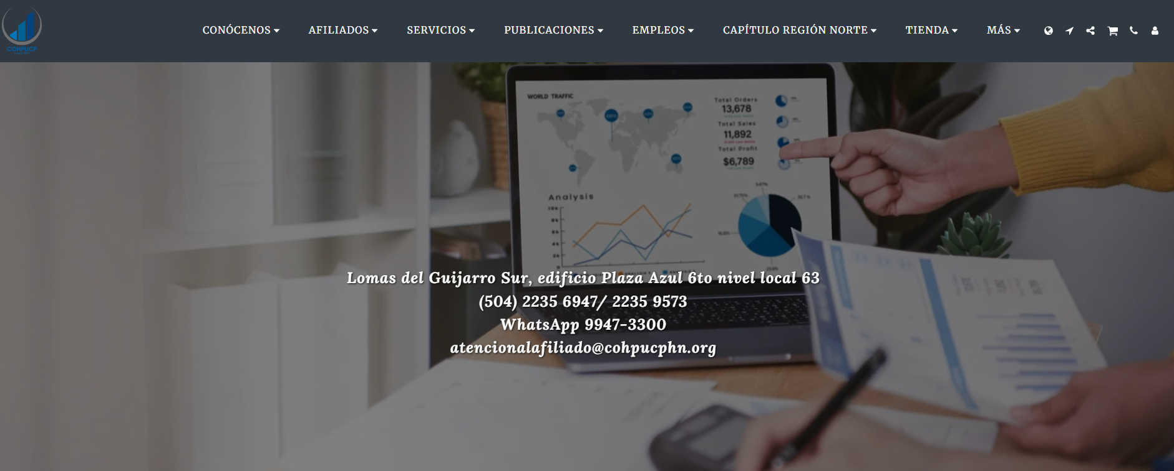
Figura 15. Imagen del sitio web del Colegio de Contadores
Fuente: (Captura de pantalla COHPUCP).

Implementación de un Sistema integrado para el Colegio
Disponer de una plataforma automatizada, generaría beneficios al Colegio como ser:

- Incrementaría la fidelidad de los agremiados, lo cual contribuiría a que se incremente los ingresos del Colegio, abriendo la oportunidad de una mejora financiera notable.
- Mayor credibilidad de las operaciones realizadas por la Junta Directiva actual.
- Aumentaría la eficiencia y eficacia de las operaciones financieras y administrativas del Colegio.
- Disminución de costos al automatizar operaciones que se llevan de manera manual en la actualidad. Atención con mayor prontitud a los agremiados.

CAPÍTULO V. CONCLUSIONES Y RECOMENDACIONES

CONCLUSIONES
- Con base a las respuestas de los agremiados, Junta Directiva y Tribunal de Honor, se puede evidenciar la necesidad que tiene el Colegio, respecto a la formalización de su control interno financiero y administrativo, lo cual da la oportunidad, que a través de la aplicación de componentes de gestión, como ser: definición del alcance, estimación de un presupuesto, determinar un cronograma, gestión de la participación de los interesados, matriz de riesgos, EDT, se pueden identificar las actividades que se relacionan a los procesos claves donde se necesita desarrollar una propuesta de implementación de controles internos que permita una gestión más eficiente y efectiva de los recursos financieros y administrativos del Colegio.

La implementación de controles internos también puede ayudar a que, a través de una matriz de riesgos, se pueda prevenir fraudes y errores financieros y a mejorar la transparencia y la rendición de cuentas en la gestión financiera y administrativa del Colegio.

- A través de la aplicación de las entrevistas, se logró obtener un acercamiento con los colaboradores del Colegio en donde se pudo observar que el Colegio carece de un análisis de los riesgos y vulnerabilidades en las áreas financieras y administrativas; lo cual genera la necesidad de la existencia de una herramienta en donde se identifiquen los riesgos, la necesidad de crear actividades de control de las áreas financieras y administrativas y las actividades de monitoreo para asegurar la efectividad operativas de las actividades de control que se implementen.

- Tomando como base las respuestas de las encuestas y en las entrevistas, se espera desarrollar una propuesta para el Colegio, que describa las actividades operacionales de control interno en el área financiera y administrativa, los controles de monitoreo, seguimiento al cumplimiento de las políticas y procedimientos implementados, para los cuales se aplicara algunas áreas de conocimiento del PMBOK, lo cual contribuirá a la toma de decisión de la Junta Directiva, respecto a la aprobación de la propuesta de implementación del sistema de control interno para el Colegio.

RECOMENDACIONES
- Es necesario, que, a través narrativas, flujos de procesos, EDT, la administración tenga identificado cada uno de los procesos financieros y administrativos, con el propósito de mejorar su visualización y comprensión para los interesados, considerando que estas herramientas son útiles en la representación gráfica de los procesos y su implementación permite una gestión más eficiente y efectiva de los recursos financieros y administrativos del Colegio.

La implementación de controles internos en las áreas financieras y administrativas ayudan a prevenir errores voluntarios o intencionales y a mejorar la transparencia e integridad financiera de una entidad y en particular del Colegio.

- Se recomienda que se estructure una Matriz de Riesgos, y que esta incluya los posibles riesgos que puede enfrentar la entidad, la ocurrencia de los riesgos y el impacto que esto puede tener en la operatividad del Colegio. Con el propósito de que todos los interesados analicen la importancia de mantener controles en las áreas financieras y administrativas del Colegio.

- Se recomienda que se diseñe una propuesta para la implementación de controles internos que incluya lo siguiente en cada uno de los procesos financieros y administrativos, identificados: la política establecida y aprobada, los procedimientos aplicables, flujogramas del proceso, actividades de control y el monitoreo continuo.

CAPÍTULO VI. APLICABILIDAD

En esta sección se aborda el planteamiento de la aplicabilidad de la propuesta de implementación de sistema de control internos que optimice los procesos financieros y administrativos del Colegio Hondureño de Profesionales Universitarios en Contaduría Pública, el cual se ha logrado con el apoyo y colaboración del personal del Colegio, y con el objetivo que este estudio sirva de base para una toma de decisión por parte de la Junta Directiva del Colegio, la implementación de controles internos en las áreas mencionadas para mejorar la eficiencia y eficacia operativa del Colegio; por lo tanto, se plantea la propuesta, su justificación, el alcance, así como la descripción del desarrollo de la misma, también se plantear las herramientas necesarias en la implementación y comprensión de los procesos financieros y administrativos, para una mejor comprensión en el desarrollo del proyecto y que tenga una relaciona y/ concordancia con el tema de la tesis.

NOMBRE DE LA PROPUESTA
“Control Interno para optimizar los procesos financieros y administrativos del Colegio Hondureño de Profesionales universitarios en Contaduría Pública”.

JUSTIFICACIÓN DE LA PROPUESTA
El objetivo de la propuesta es que la misma se tome como base para la toma de decisiones, por parte de la Junta Directiva del Colegio, respecto a documentar y optimizar los procesos de controles internos en las áreas de elaboración de estados financieros, ciclo de cuentas por cobrar e ingresos, cuentas por pagar / gastos y los controles en los procesos administrativos que incluye las áreas de capital humano, administración de activos, políticas de documentación y sistemas de información.

ALCANCE DE LA PROPUESTA
Esta sección describe los procesos necesarios para la gestión del alcance del proyecto de investigación. El objetivo del proyecto es presentar una propuesta de implementación de un sistema de control interno que optimice los procesos financieros y administrativos del Colegio Hondureño de Profesionales Universitarios en Contaduría Pública. También, se creará una Estructura de Desglose de Trabajo (EDT) que incluya todos los procesos mencionados, considerando que una EDT es una herramienta que genera utilidad ya que desglosa el proyecto en tareas más pequeñas y manejables. Adicionalmente, se desarrollará una matriz de riesgos que identifique los posibles riesgos asociados con el proyecto, esta matriz medirá el impacto en caso de que se materialicen los riesgos y para desarrollar planes de contingencia para mitigarlos los mismo. Finalmente, se prepara un informe de control interno que incluya una descripción del ambiente de control del Colegio. El informe también debe incluir una evaluación de riesgos basada en la matriz de riesgos, así como las actividades de control relacionadas con los procesos en referencia. Además, el informe abordará como parte de los procesos administrativos se planteará los controles de sistemas de información y comunicación del Colegio y plantear el monitoreo continuo de las actividades de control que se deben implementar.

DESCRIPCIÓN Y DESARROLLO

DESCRIPCIÓN
Planificación: En esta primera fase el objetivo era programar las reuniones con el personal del Colegio, con el propósito de identificar los procesos financieros y administrativos relevantes para el Colegio.

Recopilación de información: A través de entrevistas con el personal involucrado en los procesos financieros y administrativos, el plan es identificar cada uno de los procesos necesarios para la operatividad del Colegio.

De los procesos financieros, se realizaron indagaciones sobre: la estructura de los estados financieros, el ciclo de ingresos – cuentas por cobrar, el ciclo de cuentas por pagar por compras – gastos y los procesos administrativos que engloban las áreas de capital humano, administración de los activos y sistemas de información.
Se estructuró una EDT para los procesos financieros y administrativos con el propósito de disgregar en subcomponentes cada proceso y de esa manera poder mostrar una visión completa sobre los mismos.

Evaluación de riesgos: En esta fase, y con base al entendimiento obtenido previamente, el desarrollo corresponde la identificación de los riesgos asociados a cada proceso, la evaluación de la probabilidad y el impacto de cada riesgo.

Se estructuró una matriz de riesgos, con el propósito general de identificar los procesos en donde se podría generar mayor impacto en caso de materializarse los riesgos. También, la identificación de los riesgos tiene un propósito financiero, tal como se menciona en la NIA 315 (IAASB, 2019) que indica que el sistema de control interno es interdependiente con los conceptos incluidos en los requerimientos de identificación y valoración de los riesgos de una entidad, de allí se deriva la importancia de la identificación de los riesgos y su vinculación con el control interno.

Adicionalmente, con el objetivo de identificar con precisión el poder e interés de los interesados del proyecto, se prepara una matriz de identificación de interesados en donde el objetivo principal es poder identificar el rol, el interés, el método de comunicación y la relación entre los mismo.

Con base al conocimiento obtenido y de acuerdo con las necesidades del Colegio, se plantea un presupuesto estimado sobre las actividades necesarias para optimizar los procesos financieros y administrativos del Colegio.

También se planteará un apartado relacionado a la manera en que trabajo de manera integral los aspectos de alcance, tiempo y costo.

Estructura de los controles internos: Finalmente se elaborará el informe de control interno de los procesos financieros y administrativos identificados, que integre los principios descritos y seleccionados de la metodología COSO, descrita en la sección 2.3.1.2 de este documento.

Se espera realizar los siguientes entregables:

- Propuesta para la implementación de controles internos financieros y administrativos.
- EDT Procesos financieros y administrativos identificados.
- Matriz de riesgos.
- Matriz de interesados.
- Cronograma y presupuesto.

Requisitos para la aprobación el proyecto:
- Obtener la aprobación de la Junta Directiva del Colegio sobre el diseño e implementación de controles internos financieros y administrativos.
- Presentar una narrativa de los procesos financieros y administrativos que incluya: la descripción del control, encargado y/o responsables, los procedimientos de cumplimiento y monitoreo de los controles, la documentación que cada control necesita, responsable del monitoreo y la prueba para validar la efectividad de los controles.
- Establecer el monto presupuestario necesario para la implementación de la propuesta, que incluya todos los costos relacionados.
- Obtener la autorización de los usos de fondos propios o donación para poder ejecutar el proyecto.
- Mostrar el diseño de documentación de un manual de controles.

DESARROLLO
Con el objetivo de plantear el propósito del proyecto y la dirección de éste, en la siguiente página, se detalla el acta de constitución:

ACTA DE CONSTITUCIÓN DEL PROYECTO
Tabla 7. Acta de constitución del proyecto de investigación
Organización
Colegio Hondureño de Profesionales Universitarios en Contaduría Pública
Nombre del Proyecto
Propuesta de Implementación de Sistema de Control Interno que Optimice los Procesos Financieros y Administrativos del Colegio Hondureño de Profesionales Universitarios en Contaduría Pública.
Fecha de preparación
Enero de 2024
Patrocinador
Colegio Hondureño de Profesionales Universitarios en Contaduría Pública
Propósito y justificación del proyecto
Propuesta de implementación de sistema de control interno que optimice los procesos financieros y administrativos del Colegio Hondureño de Profesionales Universitarios en Contaduría Pública, el cual podrá implementado en el año 2024, el cual deberá incluir los procesos los riesgos, actividades de control y monitoreo continuo sobre los siguientes procesos: Elaboración de estados financieros, proceso de ingresos y cuentas por cobrar, proceso de compras y gastos operativos, procesos administrativos en las áreas de recursos humanos, administración de activos y sistemas de información.
Entregables
- EDT procesos financieros y administrativos identificados
- Matriz de riesgos
- Matriz de interesados
- Presupuesto y cronograma
- Propuesta para la implementación de controles internos financieros y administrativos.
Interesados
- Agremiados del Colegio
- Presidente de la Junta Directiva
- Secretario de la Junta Directiva
- Tesorero de la Junta Directiva
- Presidente del Tribunal de Honor
- Secretario del Tribunal de Honor
- Proveedor de sistemas contables y plataformas para automatizar los servicios
Requisitos para la aprobación el proyecto
- Obtener la aprobación de la Junta Directiva del Colegio sobre el diseño e implementación de controles internos financieros y administrativos.
- Presentar un documento de los procesos financieros y administrativos que incluya: las principales consideraciones que debe tomar el Colegio al momento de considerar el marco de control interno en las áreas financieras y administrativas, describir los beneficiarios, la evaluación de los riesgos, las políticas para para cada área, las actividades de control y el monitoreo continuo para validar la efectividad de los controles.
- Establecer el monto presupuestario necesario para la implementación de la propuesta, que incluya todos los costos relacionados.
- Obtener la autorización de los usos de fondos propios o donación para poder ejecutar el proyecto.
Objetivos del proyecto
Obedeciendo a la aplicabilidad, se estructurará un documento de Manual de Control Interno, para optimizar y mejorar la documentación de los controles en los siguientes procesos: Elaboración de los Estados Financieros, ciclo de Ingresos / Cuentas por cobrar, ciclo de cuentas por pagar / Gastos y en los controles administrativos de recursos humanos, administración de activos financieros y sistemas de información (ver documento en la sección de aplicabilidad).
Hitos
Inicio del proyecto: 2 de febrero de 2024
Finaliza el 31 de julio de 2024

Riesgos preliminares
- Oposición al cambio por parte de los colaboradores
- Pérdida de información al momento de su traslado
- No asignación presupuestaria
- No donación
Responsable de la implementación
Manuel Almendares, responsable de la implementación de los controles internos en el área financiera y administrativa, contacto directo con el proveedor de los sistemas contables y de automatización de los servicios, gestionar las capacitaciones para los usuarios de los programas contables, reportar al presidente de la Junta Directiva sobre los avances del proyecto de acuerdo con el cronograma.
Enunciado de riesgo
Evento de riesgo: Incumplimiento de los procedimientos de control interno para los procesos financieros y administrativos.

Causas: deficiencia en la capacitación a los colaboradores del Colegio, debilidad en la supervisión oportuna, falta de recursos para la implementación de los sistemas y las actividades de control de cada uno de los procesos.

Posibles efectos: pérdida de confianza de los agremiados del Colegio, pérdida de datos de los agremiados, errores contables, sanciones legales.
Presupuesto
L2,955,925
Ciclo de vida del proyecto
Ciclo de vida predictivo
Fuente: (Elaboración propia).

EDT PROCESOS FINANCIEROS Y ADMINISTRATIVOS
En la siguiente página, se plantean la estructura de desglose de trabajo de los Procesos financieros y administrativos de Colegio de Contadores:
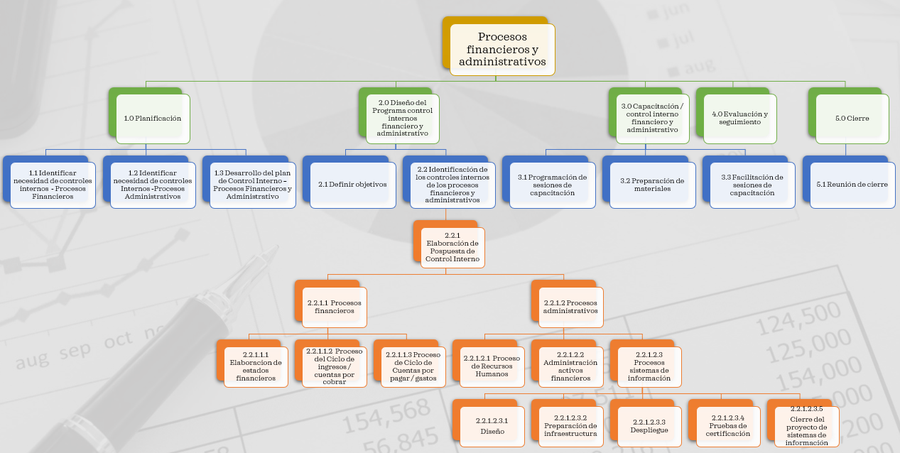
Figura 16. EDT Procesos financieros y administrativos del Colegio
Fuente: (Elaboración propia).

Tabla 8. Diccionario EDT Procesos financieros y administrativos del Colegio
Nombre del Proceso | Procesos financieros y Administrativos del Colegio
Identificación del entregable | Propuesta de Estructura de Control Interno sobre los procesos financieros y Administrativos del Colegio de
Alcance del trabajo | EDT Procesos financieros y administrativos
Responsable | Director del Proyecto
Duración Estimada | 180 días

N° |  | Hecho por |  | Revisado por | Aprobado por | Fecha | Versión
1.0 Planificación |  | WD |  | MA | NP | 27-1-2024 | 1
Nivel | Nombre |  | Descripción
1.0 | Planificación |  | Objetivo  El objetivo es identificar las necesidades de implementación de control interno en las áreas financieras y administrativas del Colegio de Contadores. Se compone de: 1.1 Identificar las necesidades de controles internos en procesos financieros y 1.2 Identificar las necesidades de controles internos en procesos administrativos.
1.0 |  |  | Asignación:  Responsable: WD  Participa: MA  Apoya: CA  Revisa: NE  Aprueba: RG
1.0 |  |  | Fecha de inicio: 1-02-2024
1.0 |  |  | Fecha de finalización: 5-2-2024
1.1 | Identificar necesidad de controles internos - Procesos Financieros |  | Objetivo  El objetivo es identificar las necesidades de implementación de control interno especificas del área financiera en los procesos: elaboración de estados financieros, proceso del ciclo de ingresos / cuentas por cobrar y proceso de ciclo de cuentas por pagar / gastos.
1.1 |  |  | Asignación:  Responsable: WD  Participa: MA  Apoya: CA  Revisa: NE  Aprueba: RG
1.1 |  |  | Fecha de inicio: 6-02-2024
1.1 |  |  | Fecha de finalización: 16-02-2024
1.2 | Identificar necesidad de controles Internos -Procesos Administrativos |  | Objetivo  El objetivo es identificar las necesidades de implementación de control interno especificas del área administrativa en los procesos: recursos humanos, administración activos financieros, procesos sistemas de información.  Se planteará los tópicos principales para los procesos administrativos, como ser los riesgos a los que se expone el Colegio al no tener un control interno para cada proceso, los procedimientos, las actividades de control y los controles de monitoreo.
1.2 |  |  | Asignación:  Responsable: WD  Participa: MA  Apoya: CA  Revisa: NE  Aprueba: RG
1.2 |  |  | Fecha de inicio: 6-02-2024
1.2 |  |  | Fecha de finalización: 16-02-2024
1.3 | Desarrollo del plan de Control Interno – Procesos Financieros y Administrativo |  | Objetivo  El objetivo desarrollar el planteamiento formal y estructurado sobre el contenido de la propuesta de control interno.  En el desarrollo del control interno se planteará las actividades de entendimiento de cada uno de los procesos financieros y administrativos, que sirva de base para el diseño (2.0) de la estructura del documento planteamiento de propuesta de control interno.
1.3 |  |  | Asignación:  Responsable: WD  Participa: MA  Apoya: CA  Revisa: NE  Aprueba: RG
1.3 |  |  | Fecha de inicio: 19-02-2024
1.3 |  |  | Fecha de finalización: 29-02-2024

N° |  | Hecho por |  | Revisado por | Aprobado por | Fecha | Versión
2.0 |  | WD |  | MA | NP | 27-1-2024 | 1
Nivel | Nombre |  | Descripción
2.0 | Diseño del planteamiento control internos financiero y administrativo |  | Objetivo  El objetivo es plantear la definición de los objetivos en el diseño del planteamiento control internos y la identificación de los controles internos en cada uno de los procesos identificados.
2.0 |  |  | Asignación:  Responsable: WD  Participa: MA  Apoya: CA  Revisa: NE  Aprueba: RG
2.0 |  |  | Fecha de inicio: 4-03-2024
2.0 |  |  | Fecha de finalización: 8-03-2024
2.1 | Definir los objetivos |  | Objetivo  El objetivo es identificar los controles de monitoreo en las áreas de: elaboración de estados financieros, proceso del ciclo de ingresos / cuentas por cobrar y proceso de ciclo de cuentas por pagar / gastos.
2.1 |  |  | Asignación:  Responsable: WD  Participa: MA  Apoya: CA  Revisa: NE  Aprueba: RG
2.1 |  |  | Fecha de inicio: 11-03-2024
2.1 |  |  | Fecha de finalización: 11-03-2024
2.2 | Identificación de los controles internos de los procesos financieros y administrativos |  | Objetivo:  El objetivo es identificar los controles internos por ciclo de procesos financieros y administrativos. Una vez que se obtenga el entendimiento en cada uno de los procesos financieros y administrativos se redactaran, de acuerdo a la naturaleza de cada proceso, los controles de monitoreo.
2.2 |  |  | Asignación:  Responsable: WD  Participa: MA  Apoya: CA  Revisa: NE  Aprueba: RG
2.2 |  |  | Fecha de inicio: 12-03-2024
2.2 |  |  | Fecha de finalización: 22-03-2024
2.2.1 | Elaboración de Pospuesta de Control Interno |  | Objetivo:  Estructurar una propuesta de control interno que incluya: los beneficios para el Colegio de Contadores tener un marco de control interno, la evaluación de riesgos, matriz de riesgos y las políticas, actividades de control, diagrama de flujo de cada uno de los procesos y el monitoreo continuo de estos.
2.2.1 |  |  | Asignación:  Responsable: WD  Participa: MA  Apoya: CA  Revisa: NE  Aprueba: RG
2.2.1 |  |  | Fecha de inicio: 16-02-2024
2.2.1 |  |  | Fecha de finalización: 27-02-2024
2.2.1.1 | Procesos financieros |  | Objetivo:  Por los procesos de elaboración de estados financieros, ciclo de cuentas por cobrar/ ingresos y ciclo de cuentas por pagar / gastos se planteará: políticas, diagrama de flujo de los procesos, descripción detallada de los procedimientos, actividades de control, monitoreo continuo.
2.2.1.1 |  |  | Asignación:  Responsable: WD  Participa: MA  Apoya: CA  Revisa: NE  Aprueba: RG
2.2.1.1 |  |  | Fecha de inicio: 26-03-2024
2.2.1.1 |  |  | Fecha de finalización: 29-03-2024
2.2.1.1.1 | Elaboración de estados financieros |  | Objetivo:  Corresponde a lo relacionado de como estructurar los estados financieros, los cuales son: balance general: se incluyen los activos, pasivos y patrimonio del Colegio. En el balance general proporciona una imagen de la situación financieras del Colegio, en una fecha específica; estado de resultado: el estado de resultado detalla las transacciones del período, los ingresos del año, los gastos operativos, financieros y otros gastos de impuestos; estado de flujo de efectivo: el estado de flujo refleja las variaciones que han ocurridos en las cifras del balance; estado de flujo integra las actividades de operaciones, flujo de estados de inversión y financiamiento; estado de cambio en el patrimonio: este estado financiero registra el control de las cuentas de capital social y notas a los estados financieros: en estos estados se incluyen las divulgaciones el informe.
2.2.1.1.1 |  |  | Asignación:  Responsable: WD  Participa: MA  Apoya: CA  Revisa: NE  Aprueba: RG
2.2.1.1.1 |  |  | Fecha de inicio: 1-04-2024
2.2.1.1.1 |  |  | Fecha de finalización: 5-04-2024
2.2.1.1.2 | Proceso del ciclo de ingresos / cuentas por cobrar |  | Objetivo: Corresponde a los procedimiento sobre actividades de control íntimamente relacionados en el ciclo de ingresos /cuentas por cobrar, lo cual incluye la capacitación de las actividades de control que se deberá impartir a los colaboradores y que se relacionan a obtener el entendimiento de las, fuentes de ingresos: los cuales puedes ser por colegiaturas de los agremiados, venta de timbres, servicios de capacitación, otros ingresos; fuentes de pago: transferencias, en efectivo, cheques, pagos en línea; recuperación de cuentas por cobrar: análisis de antigüedad de saldos, registro de promesas de pago, seguimiento a las promesas de pago.
2.2.1.1.2 |  |  | Asignación:  Responsable: WD  Participa: MA  Apoya: CA  Revisa: NE  Aprueba: RG
2.2.1.1.2 |  |  | Fecha de inicio: 8-04-2024
2.2.1.1.2 |  |  | Fecha de finalización: 12-04-2024
2.2.1.1.3 | Proceso de ciclo de cuentas por pagar / gastos |  | Objetivo:  Corresponde a los procedimientos sobre actividades de control del Ciclo de cuentas por paga por compras / gastos y la capacitación de esas actividades que se incluirán temas como ser: presupuesto de gastos: el cual incluye la proyección de gastos que tiene el Colegio, se realiza anualmente y se le da seguimiento mensual; pago de gastos operativos autorizados: todos los gastos son autorizados por el presidente y el tesorero del Colegio; y registros contables: las transacciones de gastos deben ser registradas de acuerdo con el momento en que se realizan.
2.2.1.1.3 |  |  | Asignación:  Responsable: WD  Participa: MA  Apoya: CA  Revisa: NE  Aprueba: RG
2.2.1.1.3 |  |  | Fecha de inicio: 8-4-2024
2.2.1.1.3 |  |  | Fecha de finalización: 12-04-2024
2.2.1.2 | Procesos administrativos |  | Objetivo:  Por los procesos administrativos, como ser procesos de recursos humanos, administración de activos financieros y sistemas de información se planteará: políticas, diagrama de flujo de los procesos, descripción detallada de los procedimientos, actividades de control, monitoreo continuo.
2.2.1.2 |  |  | Asignación:  Responsable: WD  Participa: MA  Apoya: CA  Revisa: NE  Aprueba: RG
2.2.1.2 |  |  | Fecha de inicio: 15-04-2024
2.2.1.2 |  |  | Fecha de finalización: 19-04-2024
2.2.1.2.1 | Proceso de Recursos Humanos |  | Objetivo:  Corresponde a la programación de tiempo que llevará transmitir el conocimiento de las actividades de control de recursos humanos.
2.2.1.2.1 |  |  | Asignación:  Responsable: WD  Participa: MA  Apoya: CA  Revisa: NE  Aprueba: RG
2.2.1.2.1 |  |  | Fecha de inicio: 22-04-2024
2.2.1.2.1 |  |  | Fecha de finalización: 26-04-2024
2.2.1.2.2 | Administración activos financieros |  | Corresponde a la programación de tiempo que llevará transmitir el conocimiento de las actividades de control de administración de activos financieros, como ser los controles en los activos fijos y cuentas de efectivo.
2.2.1.2.2 |  |  | Asignación:  Responsable: WD  Participa: MA  Apoya: CA  Revisa: NE  Aprueba: RG
2.2.1.2.2 |  |  | Fecha de inicio: 22-04-2024
2.2.1.2.2 |  |  | Fecha de finalización: 26-04-2024
2.2.1.2.3 | Procesos sistemas de información |  | Objetivo:  El objetivo es detallar los paquetes de trabajo relacionado a los procesos de información, los cuales se relacionan a: diseño, preparación de infraestructura, despliegue, cierre del proyecto de sistemas de información.
2.2.1.2.3 |  |  | Asignación:  Responsable: WD  Participa: MA  Apoya: CA  Revisa: NE  Aprueba: RG
2.2.1.2.3 |  |  | Fecha de inicio: 05-02-2024
2.2.1.2.3 |  |  | Fecha de finalización: 9-02-2024
2.2.1.2.3.1 | Diseño |  | Objetivo:  Corresponde a que el proveedor entregara todos los ambientes, configurar la infraestructura y  entonar los servicios para la optimización de la solución digitales en los ambientes requeridos de los servicios que presta el Colegio.
2.2.1.2.3.1 |  |  | Asignación:  Responsable: WD  Participa: MA  Apoya: CA  Revisa: NE  Aprueba: RG
2.2.1.2.3.1 |  |  | Fecha de inicio: 21-03-2024
2.2.1.2.3.1 |  |  | Fecha de finalización: 22-05-2024
2.2.1.2.3.2 | Preparación de infraestructura |  | Objetivo:  Se relacionada a la preparación de la infraestructura física, las capacidades actuales de las instalaciones del Colegio, la cual será responsabilidad disponer de dicho espacio.
2.2.1.2.3.2 |  |  | Asignación:  Responsable: WD  Participa: MA  Apoya: CA  Revisa: NE  Aprueba: RG
2.2.1.2.3.2 |  |  | Fecha de inicio: 17-05-2024
2.2.1.2.3.2 |  |  | Fecha de finalización: 27-06-2024
2.2.1.2.3.3 | Despliegue |  | Objetivo:  Incluye las actividades de pruebas de certificación, pruebas de certificación, salidas de producción y cierre del proyecto.
2.2.1.2.3.3 |  |  | Asignación:  Responsable: WD  Participa: MA  Apoya: CA  Revisa: NE  Aprueba: RG
2.2.1.2.3.3 |  |  | Fecha de inicio: 18-07-2024
2.2.1.2.3.3 |  |  | Fecha de finalización: 31-07-2024
2.2.1.2.3.4 | Pruebas de certificación |  | Objetivo:  Corresponde a las actividades relacionadas a las pruebas de ejecución para garantizar la calidad de los servicios de automatización de procesos del Colegio.
2.2.1.2.3.4 |  |  | Asignación:  Responsable: WD  Participa: MA  Apoya: CA  Revisa: NE  Aprueba: RG
2.2.1.2.3.4 |  |  | Fecha de inicio: 9-07-2024
2.2.1.2.3.4 |  |  | Fecha de finalización: 15-07-2024
2.2.1.2.3.5 | Cierre del proyecto de sistemas de información |  | Objetivo:  Corresponde al hito de finalización del proyecto de automatización de los sistemas de información del Colegio.
2.2.1.2.3.5 |  |  | Asignación:  Responsable: WD  Participa: MA  Apoya: CA  Revisa: NE  Aprueba: RG
2.2.1.2.3.5 |  |  | Fecha de inicio: 31-07-2024
2.2.1.2.3.5 |  |  | Fecha de finalización: 31-07-2024

N° |  | Hecho por |  | Revisado por | Aprobado por | Fecha | Versión
3.0 |  | WD |  | MA | NP | 27-1-2024 | 1
Nivel | Nombre |  | Descripción
3.0 | Capacitación / control interno financiero y administrativo |  | Objetivo  El objetivo principal es diseñar el cronograma de capacitación para las áreas financieras y administrativas, que incluirá la explicación de la política, los procedimientos, controles de monitoreo y la descripción del monitoreo continuo.
3.0 |  |  | Asignación:  Responsable: WD  Participa: MA  Apoya: CA  Revisa: NE  Aprueba: RG
3.0 |  |  | Fecha de inicio: 8-07-2024
3.0 |  |  | Fecha de finalización: 12-07-2024
3.1 | Programación de sesiones de capacitación |  | Objetivo  El objetivo principal es definir las fechas específicas para cada proceso de capacitación, dejar planteado la persona que se encargará.
3.1 |  |  | Asignación:  Responsable: WD  Participa: MA  Apoya: CA  Revisa: NE  Aprueba: RG
3.1 |  |  | Fecha de inicio: 15-07-2024
3.1 |  |  | Fecha de finalización: 24-7-2024
3.2 | Preparación de materiales |  | Objetivo  El objetivo es preparar los materiales de impresión, audiovisuales, de tal manera que se facilite transmitir el conocimiento a los colaboradores que recibirán la inducción.
3.2 |  |  | Asignación:  Responsable: WD  Participa: MA  Apoya: CA  Revisa: NE  Aprueba: RG
3.2 |  |  | Fecha de inicio: 01-07-2024
3.2 |  |  | Fecha de finalización: 5-07-2024
3.3 | Facilitación de sesiones de capacitación |  | Objetivo  El objetivo principal es establecer las mejores estrategias para que los facilitadores transmitan a los colaboradores la importancia de que los procesos financieros y administrativos se documenten dejando evidencia específica de cada proceso. Para cada actividad de control y monitoreo continuo se ilustrará con un ejemplo.
3.3 |  |  | Asignación:  Responsable: WD  Participa: MA  Apoya: CA  Revisa: NE  Aprueba: RG
3.3 |  |  | Fecha de inicio: 01-07-2024
3.3 |  |  | Fecha de finalización: 5-07-2024

N° |  | Hecho por |  | Revisado por | Aprobado por | Fecha | Versión
4.0 |  | WD |  | MA | NP | 27-1-2024 | 1
Nivel | Nombre |  | Descripción
4.0 | Evaluación y seguimiento |  | Objetivo  El objetivo es dar monitoreo continuo de la eficacia operativa de los controles que implemente el Colegio. Se debe dejar evidencia documental del monitoreo continuo.
4.0 |  |  | Asignación:  Responsable: WD  Participa: MA  Apoya: CA  Revisa: NE  Aprueba: RG
4.0 |  |  | Fecha de inicio: 02-02-2024
4.0 |  |  | Fecha de finalización: 31-7-2024
Fuente: (Elaboración propia).

ANÁLISIS DE INTERESADOS
En esta sección se analiza el interés y el poder que tienen los interesados en el proyecto. La cual planteamos a continuación:

Presidente de la Junta Directiva: La Junta directiva del Colegio está compuesta por nueve integrantes, de los cuales las responsabilidades prioritarias recaen sobre el presidente. El presidente de la Junta directiva tiene un nivel de poder e interés alto, debido a que es el representante del órgano que toma las decisiones en pro del Colegio, asegurándose que las actividades que se ejecutan tienen una adecuada administración de los fondos designados. Considerando que su nivel de influencia, tanto de poder como de interés es alto, la comunicación entre el presidente de la junta directiva y todos los interesados del proyecto debe ser constante.

Presidente del Tribunal de Honor: El presidente del tribunal de Honor, tiene un nivel de poder alto y un nivel de interés bajo, debido a que a través de este se dan a conocer todas las inconformidades, denuncias y quejas de los agremiados al Colegio, facultándolo a tomas medidas correctivas relacionado a valores éticos. El nivel de involucramiento es más informativo.

Agremiados: Los agremiados, aun cuando están interesados en recibir los beneficios que conlleva cambios en el control interno del Colegio, ellos no están involucrados en las tomas de decisiones para la ejecución del proyecto, pero siempre es prudente mantenerlos informados.

Tesorero: Mantienen un nivel alto en interés aun cuando el poder de decisión no recae cobre este cargo. El alto nivel de interés obedece a que es la persona encargada de verificar la disponibilidad de los fondos para hacer frente a las necesidades de salida de efectivo del Colegio.

Secretarios: No participan en la toma de decisiones y no generan una influencia en las mismas, su función es apoyar en la redacción de las actas de reunión de los diferentes Órganos del Colegio. Por lo tanto, no es mandatorio en involucramiento en todas las decisiones.

Proveedores: No participan en la toma de decisiones y no generan una influencia en las mismas.

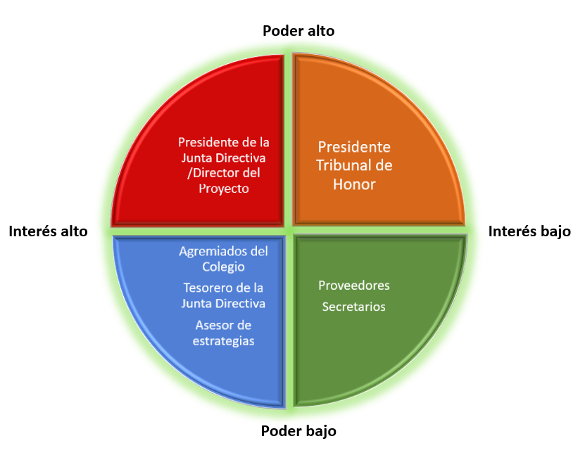
Figura 17. Poder / interés de los interesados
Fuente: (Elaboración propia).

MATRIZ DE IDENTIFICACIÓN DE INTERESADOS
En la siguiente página se detalla la matriz de identificación de interesados con el propósito de tener una imagen fiel, relacionado a los roles, interés, métodos de comunicación y relacionamiento entre interesados:
Tabla 9. Matriz de identificación de interesados
Interesado | Rol | Interés | Método de Comunicación | Relación
Agremiados | Beneficiarios de los servicios | Disponer de una plataforma que les satisfaga las necesidades siguientes:  - Inscripciones en línea  - Generación de constancias de manera automática  - Gestión para reposición de sello  - Generación de carné electrónico,  - E-learning de temas de interés para el gremio.  - Pagos en línea  - Consultas de saldos en línea | Grupos de WhatsApp  Correo electrónico | Mantener informados a los agremiados.
Nasri Esaú Rodríguez | Presidente de la Junta Directiva | - Representar al Colegio, en todos los actos oficiales o privados en que éste deba participar.  - Firmar con el Tesorero los cheques o retiros de ahorro y otros gastos.  - Gestiona las alianzas con los proveedores.  - Aprueba los proyectos a favor del Colegio. | Comunicación Vía correo electrónico, teléfono y redes sociales | Mantener constante comunicación  Reportar los avances  Informar cualquier cambio
Manuel Almendares | Asesor de estrategias | Investigar las mejores opciones de compra de sistemas de información de calidad, costos razonables y que se ajuste a las necesidades del Colegio. | Comunicación por correo y vía teléfono | Mantener constante comunicación con: presidente, tesorero de la junta directiva y los proveedores.
Cinthia Carbajal Amaya | Tesorero de la Junta directiva | - Firmar con el presidente los cheques o retiros de ahorro y otros gastos.  - Administrar bajo su responsabilidad los activos del Colegio, de conformidad con las técnicas modernas de administración Financiera.  - Recaudar las contribuciones que a los miembros corresponde pagar; y,  - Presentar a la Junta Directiva de acuerdo con el Reglamento, un Estado General de los Ingresos y Egresos del Colegio. | Comunicación por correo electrónico. WhatsApp y vía teléfono | Mantener constante comunicación con: presidente de la junta directiva.
Robin Manuel Cartagena | Secretario de la Junta Directiva | Redactar las actas de las sesiones, acuerdos, resoluciones y comunicaciones, firmándolas con el presidente de la Junta Directiva. | Comunicación por correo. WhatsApp y vía teléfono | Mantener constante comunicación con: presidente de la junta directiva.
Carlos Güity López | Presidente tribunal de honor | Servir de mediador en las controversias que surjan entre los colegiados y entre estos y terceras personas | Comunicación por correo electrónico. WhatsApp y vía teléfono | Mantener constante comunicación con: presidente de la junta directiva.
Keydy Rivas | Secretario del Tribunal de Honor | Servir de mediador en las controversias que surjan entre los colegiados y entre estos y terceras personas | Comunicación por correo electrónico. WhatsApp y vía teléfono | Mantener constante comunicación con: presidente del tribunal de honor.
Fuente: (Elaboración propia).

MATRIZ DE RIESGOS
A continuación, se plantea la matriz de riesgo que está en concordancia con los procesos financieros y administrativos identificados:

Tabla 10. Matriz de riesgos
Proceso | Riesgo | Descripción | Impacto | Riesgo Cuantitativo | Gravedad  (G) | Probabilidad  (P) | (G) | P (P) | G*P | Calificación | Responsable
Generación de estados financieros | Errores en la entrada de registros | Posibles errores al momento de posteo de partidas contables. | Presentación errónea en los estados financieros | Pérdidas en las cuentas de ingresos y/o gastos sobrevalorados | Importante | Posible | 4 | 3 | 12 | Moderada | Administrador
Generación de estados financieros | Falta de juicio contable | Errores en el análisis de las operaciones contables. | Inexactitud en la información financiera | Pérdidas económicas a la falta de análisis. | Importante | Posible | 4 | 3 | 12 | Moderada | Administrador
Generación de estados financieros | Falta de segregación de funciones | Inexistencia de separación de los roles en el proceso de elaboración de estados financieros. | Riesgo de errores intenciones o no intencionales que deriven la probabilidad de fraude | Pérdidas en el registro de los ingresos, que pueden derivar a fraude, por la falta de segregación de funciones. | Importante | Muy improbable | 4 | 1 | 4 | Bajo | Administrador
Generación de estados financieros | Cambios en el marco de referencia contables | Omisión de registros contables mandatorios | Presentación errónea en los estados financieros | Multas y recargos fiscales | Menor | Muy improbable | 2 | 1 | 2 | Bajo | Administrador / Junta Directiva
Ingresos -Cuentas por cobrar | Falta de existencia en política de resguardo de la información | Inexistencia de manuales de ingresos y políticas establecida en el Colegio | Errores en el reconocimiento de los ingresos. | Ingresos sub y sobre valorados, efectos negativos en los resultados netos y en el cálculo de impuesto sobre la renta. | Importante | Posible | 4 | 3 | 12 | Moderada | Administrador
Ingresos -Cuentas por cobrar | Riesgo de fraude en el reconocimiento de los ingresos | Ingresar registros ficticios en la contabilidad. | Presentación no razonable de los estados financieros. | Malversación de fondos recaudados. | Catastrófico | posible | 5 | 2 | 10 | Bajo | Administrador / Junta Directiva
Ingresos -Cuentas por cobrar | Errores en la facturación | Presentación errónea en los estados financieros | Presentación errónea en los estados financieros | Pérdidas económicas, cuentas por cobrar ficticias. | Importante | Muy improbable | 4 | 1 | 4 | Bajo | Administrador
Ingresos -Cuentas por cobrar | Falta de actualización en los auxiliares de ingreso por tipo de servicio | Atrasos por la falta de automatización | Falta de oportunidad en la toma de decisiones | Aumento en reservas de cuentas incobrables que disminuiría en resultado neto | Moderado | Posible | 3 | 3 | 9 | Bajo | Administrador
Ingresos -Cuentas por cobrar | Retiro temporal y/o definitivo de los agremiados | Inconformidad de los agremiados en los servicios recibidos | Publicidad adversa para el Colegio.  Disminución de los ingresos | Disminución de ingresos por agremiados que se retiren | Moderado | Posible | 3 | 3 | 9 | Bajo | Administrador
Ingresos -Cuentas por cobrar | Incremento de la mora a clientes | Posibles pérdidas en la recuperación de las cuentas por cobrar | Presentación no razonable de los estados financieros | Pérdidas económicas, cuentas por cobrar ficticias | Catastrófico | Posible | 5 | 5 | 25 | Alto | Administrador / Junta Directiva
Ingresos -Cuentas por cobrar | Inexistencia de análisis de antigüedad de cuentas por cobrar a agremiados | Falta de control en la estructura de análisis de las cuentas por cobrar | Deterioro no registrado en las cuentas por cobrar | Aumento en reservas de cuentas incobrables que disminuiría en resultado neto | Catastrófico | Posible | 5 | 5 | 25 | Alto | Administrador / Junta Directiva
Cuentas por pagar / Gastos | Errores en la proyección (presupuesto) de gastos | Falta de análisis y /o consideración de variables al momento de realizar el presupuesto | Análisis de información ilusoria sobre las variaciones mensuales | Presupuestos sobrevalorados | Insignificante | Muy Probable | 1 | 5 | 5 | Bajo | Administrador / Junta Directiva
Cuentas por pagar / Gastos | Registro de gastos con incidencia de fraude | Registro ficticio de compras o gastos | Presentación no razonable de los estados financieros  Daño en la reputación | Gastos sobrevalorados con efecto en los estados resultado. | Catastrófico | Muy improbable | 5 | 1 | 5 | Bajo | Administrador / Junta Directiva / Tesorero
Cuentas por pagar / Gastos | Compras no autorizadas | Falta de autorización del presidente en las compras mayores. | Errores en la documen-tación | Compra de activos no utilizados por el Colegio. | Menor | Muy improbable | 2 | 1 | 2 | Bajo | Administrador / Junta Directiva / Tesorero
Cuentas por pagar / Gastos | Errores es la contabilización de gastos/ provisiones al cierre del ejercicio fiscal | Falta de juicio profesional | Errores de presentación en los  estados financieros | Sobre o subvaloración en los gastos que pueden generar errores fiscales. | Insignificante | Muy Probable | 1 | 5 | 5 | Bajo | Administrador / presidente /Tesorero
Cuentas por pagar / Gastos | Incumplimiento en los procedimientos de compra. | Falta de controles de monitoreo  Error no intencional | Pérdida de credibilidad en la gestión de cumplimiento de la normativa | - | Insignificante | Muy Probable | 1 | 5 | 5 | Bajo | Administrador / presidente /Tesorero
Procesos Administrativos - Recursos Humanos | Acceso de la información sensible sin autorización | Inexistencia de una política de archivo para información sensible | Pérdida reputacional por falta de seguridad en el resguardo de la información | Disminución de ingresos por retiro de agremiados | Insignificante | Muy Probable | 1 | 5 | 5 | Bajo | Administrador / presidente
Procesos Administrativos - Recursos Humanos | Acoso laboral / Discriminación | Ausencia de una política que establezca los procedimientos en caso de materializarse el riesgo. | Alta rotación del personal | - | Importante | Muy improbable | 4 | 1 | 4 | Bajo | Administrador / presidente
Procesos Administrativos - Recursos Humanos | Falta de un programa de capacitación | Ausencia de un programa de capacitaciones internas, e-learnings | Inconformidad en los colaboradores que impacta en su desempeño | - | Importante | Muy improbable | 4 | 1 | 4 | Bajo | Administrador / presidente
Procesos Administrativos - Recursos Humanos | Incumplimiento normativo a la legislación local | Falta de supervisión adicional de los procesos normativos de capital humano | Multas por falta de cumplimiento | Posibles multas fiscales | Importante | Muy improbable | 4 | 1 | 4 | Bajo | Administrador / presidente
Procesos Administrativos - Recursos Humanos | Violación a la confidencia-lidad de información | Falta de controles monitores en el área | Sanciones o demandas | Disminución de ingresos por retiro de agremiados | Importante | Muy improbable | 4 | 1 | 4 | Bajo | Administrador / presidente
Procesos Administrativos -Administración de activos | Decisión de inversiones de los activos monetarios, no documentadas | Desconocimiento en la aplicación del control | Pérdida financiera derivada de decisiones arriesgadas | Disminución en el tiempo por deterioro de inversiones. | Importante | Posible | 4 | 3 | 12 | Bajo | Presidente / Tesorero
Procesos Administrativos -Administración de activos | Inspecciones de activos o inventarios sin evidencia sustancial de la realización de la actividad | Desconocimiento en la aplicación del control | Pérdida de activos fijos, limitaciones para probar la existencia de los activos | - | Moderado | Posible | 3 | 3 | 9 | Bajo | Administrador
Procesos Administrativos -Políticas de administración | Inexistencia de una política de archivo en el área administrativa. | No se ha diseñado, políticas relacionado a estos | Accesos no autorizados a la información de los agremiados | - | Moderado | Posible | 3 | 3 | 9 | Bajo | Administrador
Procesos Administrativos -Sistemas de información | Daño en los servidores por software maliciosos | Desconocimiento en la aplicación del control | Perdida de datos | Pérdidas económicas en recuperación de información y sustitución de equipo. | Catastrófico | Probable | 5 | 4 | 20 | Alto | Administrador / Asesor de estrategia/ presidente
Procesos Administrativos -Sistemas de información | Inexistencias de una política de protección de datos del agremiado | Desconocimiento en la aplicación del control | Daño reputación a la falta de una política | Disminución de ingresos por agremiados que se retiren, demandas por divulgación de información. | Catastrófico | Probable | 5 | 4 | 20 | Alto | Administrador / Asesor de estrategia/ presidente
Procesos Administrativos -Sistemas de información | Riesgo de phishing e ingeniería social | Obtener información a través de engaño | Perdida de datos sensibles relacionado a la información del agremiado. | Posibles pérdidas con efecto negativo en el resultado neto. | Catastrófico | Posible | 5 | 3 | 15 | Alto | Administrador / Asesor de estrategia/ presidente
Procesos Administrativos -Sistemas de información | Inexistencia de una política de respaldos (backup) | No existen sistemas de respaldo en donde se creen respaldos de información | Perdida de datos | Pérdidas económicas en recuperación de información y sustitución de equipo. | Catastrófico | Probable | 5 | 4 | 20 | Alto | Administrador / Asesor de estrategia/ presidente
Procesos Administrativos - Seguimiento | Inexistencia de políticas de evaluación de desempeño organizacional | No se han creado controles relacionados a este riesgo | Posibles tomas de decisiones que no favorezcan al Colegio, a la falta de análisis de los resultados. | Incremento de gastos administrativos. | Importante | Probable | 4 | 4 | 16 | Alto | Administrador / Asesor de estrategia/ presidente
Procesos Administrativos – Seguimiento y control | Inexistencia de políticas de evaluación de desempeño hacia los colaboradores | No se han creado controles relacionados a este riesgo | Colabora-dores insatisfechos - alta rotación de personal | Incremento de gastos laborales por rotación de personal | Importante | Posible | 4 | 3 | 12 | Moderada | Administrador
Fuente: (Elaboración propia).

Tabla 11. Valores asignados a la gravedad y probabilidad
Gravedad | Valor | Probabilidad | Valor
Insignificante | 1 | Muy probable | 5
Menor | 2 | Probable | 4
Moderado | 3 | Posible | 3
Importante | 4 | No es Probable | 2
Catastrófico | 5 | Muy improbable | 1
Fuente: (Elaboración propia).

PROPUESTA PARA LA IMPLEMENTACIÓN DE CONTROLES INTERNOS FINANCIEROS Y ADMINISTRATIVOS
En este apartado se estructurará un informe de “Control Interno para Optimizar los Procesos Financieros y Administrativos del Colegio Hondureño de Profesionales Universitarios en Contaduría Pública” donde el propósito es entregar, en el año 2024, un documento que indique de manera estructurada y documentada los controles que deben aplicarse en los procesos financieros y administrativos. También se indicará en el documento, las consideraciones que debe analizar la Junta Directiva del Colegio, previo a la sociabilización del documento; los beneficios que se derivan al tener documentados las actividades financieras y administrativas; así como, un planteamiento de la evaluación de los riesgos potenciales al que se expone el Colegio, al no tener sus procesos documentados.

Finalmente, el documento incluye una sección que describe las políticas establecidas para las áreas financieras y administrabas, así como un detalle de las actividades de control de estas.

En la siguiente página se adjunta Propuesta de “Control Interno para Optimizar los Procesos Financieros y Administrativos del Colegio Hondureño de Profesionales Universitarios en Contaduría Pública.”

CONTROL INTERNO PARA OPTIMIZAR LOS PROCESOS FINANCIEROS Y ADMINISTRATIVOS DEL COLEGIO HONDUREÑO DE PROFESIONALES UNIVERSITARIOS EN CONTADURÍA PÚBLICA

INTRODUCCIÓN

El Colegio de Contadores públicos, creado bajo el Decreto N° 19-93 marzo de 1993 y de acuerdo con Ley Orgánica del Colegio Hondureño de Profesionales Universitarios en Contaduría Pública, tiene la responsabilidad ante sus agremiados de la adecuada administración de las aportaciones y la buena gestión de sus recursos, utilizando las mejores prácticas implementadas y reconocidas en entidades prestadoras de servicios.

La presente propuesta de implementación de control interno está elaborada con el propósito de documentar los principios, políticas, normas, métodos y procedimientos adoptados por el Colegio de Contadores para: Salvaguardar los recursos, verificar la exactitud y veracidad de la información financiera, promover la eficiencia de las operaciones y lograr el cumplimiento de las metas y objetivos establecidos por el Colegio.

Los controles internos eficaces son buenos para los negocios. Los controles internos tienen valor más allá del cumplimiento y la presentación de informes financieros externos. Los controles internos eficaces pueden ayudar a una organización a articular su propósito, establecer sus objetivos y estrategia y crecer de manera sostenida con confianza e integridad en todo tipo de información. (Committee of Sponsoring Organization, s.f.).

- COMPONENTES PRINCIPALES DE CONTROL INTERNO

Los componentes principales de control interno se detallan a continuación:
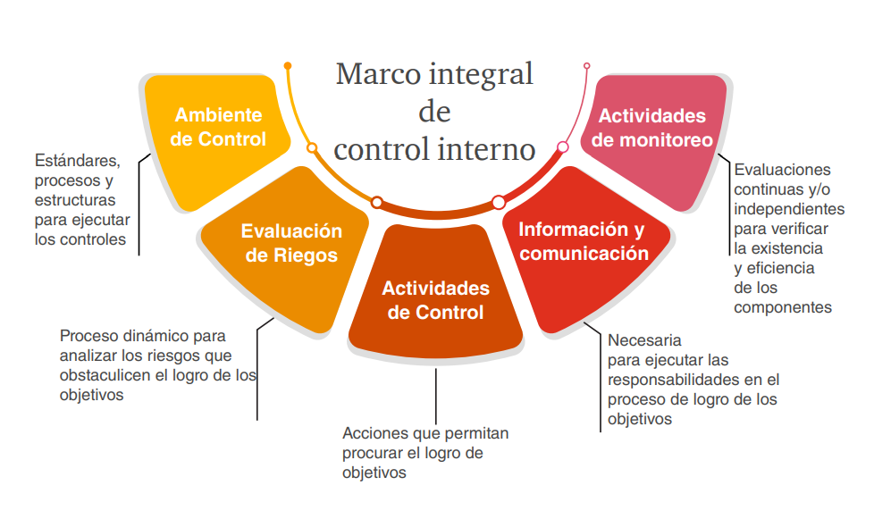
Figura 18. Marco integral de control interno
Fuente: (PwC).

- PRINCIPALES CONSIDERACIONES DE DEBE TOMAR EL COLEGIO DE CONTADORES PÚBLICOS AL MOMENTO DE APLICAR UN MARCO DE CONTROL

- El Colegio a través de sus máximas autoridades debe establecer objetivos específicos y medibles, así como el control de los riesgos que tienen la entidad.

- La Junta Directiva del Colegio es quien tienen la responsabilidad debe establecer los estándares de conducta profesional esperados, mediante la formalización de políticas, manuales, códigos de conducta profesional, con el objetivo de crear, en cada uno de los colaboradores del Colegio, Tribunal de Honor, Junta Directivas y agremiados, una cultura de cumplimiento de los estándares establecidos.

Las autoridades máximas del Colegio deben crear canales de comunicación efectivos, tonto a nivel interno como a nivel externo, con el propósito de buscar a nivel interno y externo la oportunidad de mejoras en el Control Interno del Colegio.

- BENEFICIOS PARA EL COLEGIO DE CONTADORES TENER UN MARCO DE CONTROL INTERNO DOCUMENTADO

- Optimizar los procesos financieros y administrativos.
- Identificar oportunamente deficiencias y/o riesgos que hacen que no se cumplan con los objetivos trazados.
- Aumenta la confiabilidad de los agremiados al Colegio
- Provee la existencia de una adecuada administración de los riesgos de manera eficiente.

- EVALUACIÓN DE RIESGOS

La administración del Colegio de Contadores Públicos, evalúan el riesgo en sus transacciones, de sus procesos administrativos y financieros, identificando los que se detallan a continuación:

Generación de estados financieros
- Errores en la entrada de registros
- Falta de juicio contable
- Falta de segregación de funciones
- Cambios en el marco de referencia contables
Ciclo de ingresos y cuentas por cobrar
- Falta de existencia en política de resguardo de la información
- Riesgo de fraude en el reconocimiento de los ingresos
- Errores en la facturación
- Falta de actualización en los auxiliares de ingreso por tipo de servicio
- Retiro temporal y/o definitivo de los agremiados
- Incremento de la mora a clientes
- Inexistencia de análisis de antigüedad de cuentas por cobrar a agremiados

Ciclo de cuentas por pagar por compras/gastos
- Errores en la proyección (presupuesto) de gastos
- Registro de gastos con incidencia de fraude
- Compras no autorizadas
- Errores es la contabilización de gastos/ provisiones al cierre del ejercicio fiscal
- Incumplimiento en los procedimientos de compra.

Procesos administrativos - recursos humanos
- Acceso de la información sensible sin autorización
- Acoso laboral / discriminación
- Falta de un programa de capacitación
- Incumplimiento normativo a la legislación local
- Violación a la confidencialidad de información

Procesos administrativos - administración de activos
- Decisión de inversiones de los activos monetarios, no documentadas
- Inspecciones de activos o inventarios sin evidencia sustancial de la realización de la actividad.

Procesos administrativos - políticas de administración
- Inexistencia de una política de archivo en el área administrativa.

Procesos administrativos - sistemas de información
- Daño en los servidores por software maliciosos
- Inexistencias de una política de protección de datos del agremiado
- Riesgo de phishing e ingeniería social
- Inexistencia de una política de capacitación al personal sobre los riesgos de ciberseguridad
- Inexistencia de una política de respaldos (backup)

Procesos administrativos – seguimiento y control
- Inexistencia de políticas de evaluación de desempeño organizacional
- Inexistencia de políticas de evaluación de desempeño hacia los colaboradores

- CONTROL INTERNO POR PROCESOS - POLÍTICAS Y ACTIVIDADES DE CONTROL

Esta sección se documenta los procedimientos para optimizar los procesos financieros y administrativos del Colegio, los cuales incluirán las políticas definidas para las áreas financieras y administrativas, diagrama de flujo de los procesos, actividades de control de cada proceso y monitoreo continuo.

Los procesos abordados se detallan a continuación:

    - Procesos de elaboración de estados financieros
    - Procesos de ingresos / cuentas por cobrar
    - Procesos de cuentas por pagar por compra / gastos
    - Procesos de administrativos
  - Recursos humanos
  - Administración de activos financieros
  - Sistemas de información

- PROCESO DE ELABORACIÓN DE ESTADOS FINANCIEROS
Políticas
Los estados financieros deben prepararse de acuerdo con el marco contable establecido por la administración.

- Mensualmente se debe preparar el conjunto completo de los estados financieros que incluye: Estado de situación financiera, estado de resultados, estados de cambio en el patrimonio, estados de flujos de efectivo y notas a los estados financieros.
- Los estados financieros deben incluir todos los elementos de manera exacta, completa y precisa.
- Los registros deben documentar todas las transacciones financieras de acuerdo con el marco de referencia contable adoptado.
- Se deben asignar los roles de revisión y supervisión de los estados financieros mensuales y que se evidencia la revisión de estos.
- Los estados financieros deberán estas disponibles para sus usuarios, el día 10 del mes siguiente al cierre de las operaciones del mes anterior.

Diagrama de flujo de los procesos
En la siguiente página, se presenta una descripción gráfica y descriptiva del proceso de elaboración de estados financieros:
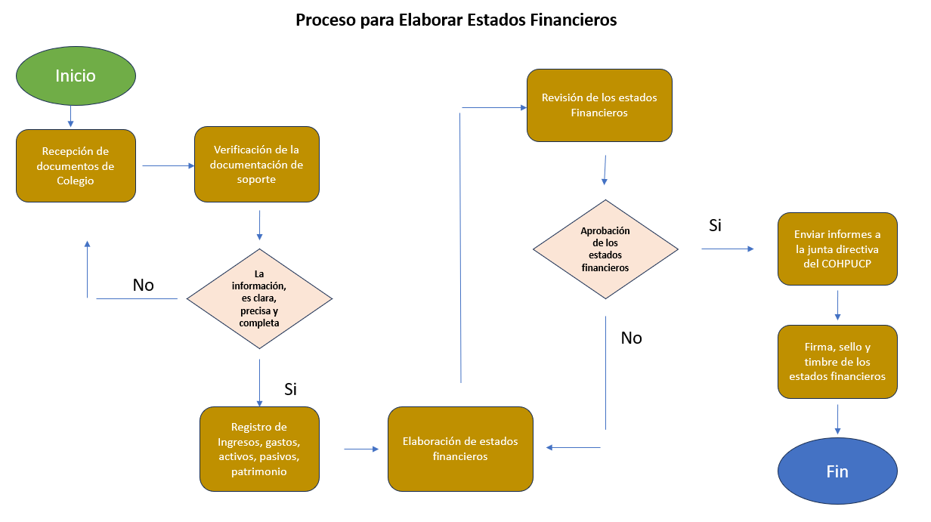
Figura 19. Esquema de elaboración de estados financieros
Fuente: (Elaboración propia).
Descripción detallada de los procedimientos
Pasos para el proceso de elaboración de estados financieros:

- Recepción de los documentos de ingresos, gastos, compras de activos, pago de pasivo, documentos por donaciones.
- Se verifica que la documentación compra los requisitos de legalidad.
- Se procede al registro de la transacción contable.
- Verificar la necesidad de ajustes a los registros contables.
- El contador, revisa los estados financieros generados.
- Se remiten los estados financieros al presidente del Colegio para su aprobación y se deja la evidencia documental de esa revisión.
- Una vez aprobados los estados financieros, se procede a la firma, sello y timbres.
- Se archivan los estados financieros y se generan archivos de respaldo de la documentación.

Actividades de control
- Verificar que todas las transacciones realizadas por el Colegio se realicen a la cuenta correcta.
- Verificar que las transacciones registradas en monedas extranjera, se registre a la tasa de cambio correcta.
- Se existen cuentas por pagar en dólares, verificar que se haya realizado el registro contable de diferencial cambiario.
- Verificar que los ajustes extraordinarios o inusuales estén autorizados por el presidente de la Junta Directiva y el tesorero.
- Verificar que no existen diferencias entre los auxiliares y las cuentas de mayor.
- Verificar, mediante pruebas de integridad, que no existen diferencias en los asientos de diario que alimentan las balanzas de comprobación.
- Verificar que se realice el cierre contable mensual.

Monitoreo continuo
- Los estados financieros deben ser revisados y autorizados mensualmente.
- Cada transacción contable debe presentar revisión de realizado, revisado y autorizado.
- Aprobación de los estados financieros anuales.
- Auditoría anual de los estados financieros.

- PROCESOS DE INGRESOS / CUENTAS POR COBRAR
Políticas y directrices
La política contable del Colegio es que las aportaciones por colegiaturas se reconocen al valor de contrapartida recibida. (PKF, 2023). Con esta política, no hay oportunidad del registro de las cuentas por cobrar.

Diagrama de flujo de los procesos
Ingresos / cuentas por cobrar

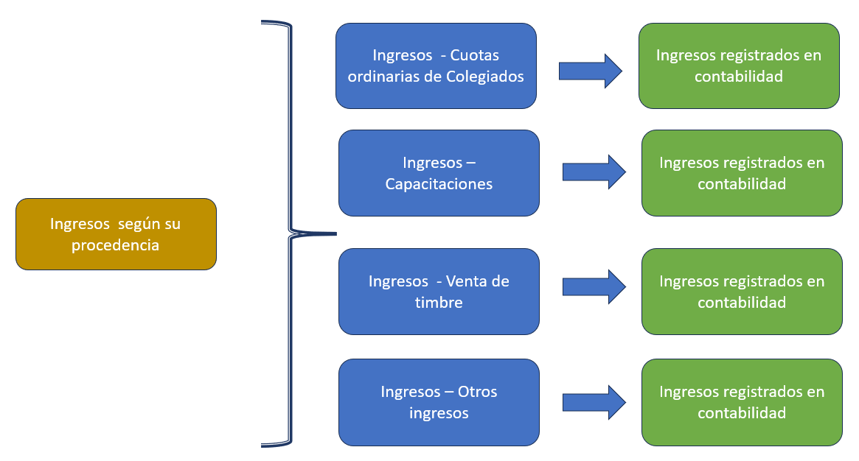
Figura 20. Proceso de registro de ingresos
Fuente: (Elaboración propia).

Descripción detallada de los procedimientos
Los ingresos que registra el Colegio se detallan a continuación:

- Cuotas ordinarias de los colegiados
- Prima de plan de pago para afiliados en mora
- Capacitaciones
- Afiliaciones a nuevos colegiados
- Venta de timbre

Todos los ingresos deben estar soportados con la emisión de un documento fiscal autorizados por la legislación local autorizada.

Todos los ingresos deben registrarse en los asientos contables, los cuales deben llevar evidencia de elaboración, revisión y autorización.

Las transacciones deben registrarse en el mes que ocurra la operación.

Los registros de ingresos deben conciliar con la documentación y el efectivo recibido.

Mensualmente se deben generar el auxiliar de ingresos.

Actividades de control en el proceso de ingresos
Las actividades de control en los ingresos se detallan en la siguiente página:

- Verificar que todas las transacciones de ingresos se haya extendido un recibo oficial que detalle:

- La fecha de emisión del recibo
- Nombre completo a quien el Colegio brinda el servicio.
- Concepto por el cual ingresa el efectivo, cheque o transferencia
- Importe

- Verificar que los recibos que emite el Colegio siguen una secuencia numérica
- Verificar que los ingresos recibidos, son depositados en su totalidad
- Verificar que los ingresos hayan sido registrados en las cuentas correctas
- Verificar que cuando se reciban subsidios de organizaciones públicas o privadas, se dé seguimiento a los convenios o contratos firmados entre la entidad que da el subsidio y el Colegio de Contadores.
- Verificar la existencia de segregación de funciones en las operaciones de ingreso, asegurándose de que el encargado de la recepción de efectivo no tendrá acceso a los registros contables.

Monitoreo continuo
- Revisión mensual de un reporte de facturación y el mayor contable.
- Revisión de los depósitos en efectivo a las cuentas bancarias.
- Revisión de los reportes de agremiados activos versus los ingresos mensuales registrados.

- PROCESOS DE CUENTAS POR PAGAR POR COMPRA / GASTOS
Política
El Colegio reconoce una cuenta por pagar como un pasivo en el estado de situación financiera y el importe de esa provisión como un gasto en el estado de resultado. (PKF, 2023).
Diagrama de flujo de los procesos
Cuentas por pagar / gastos

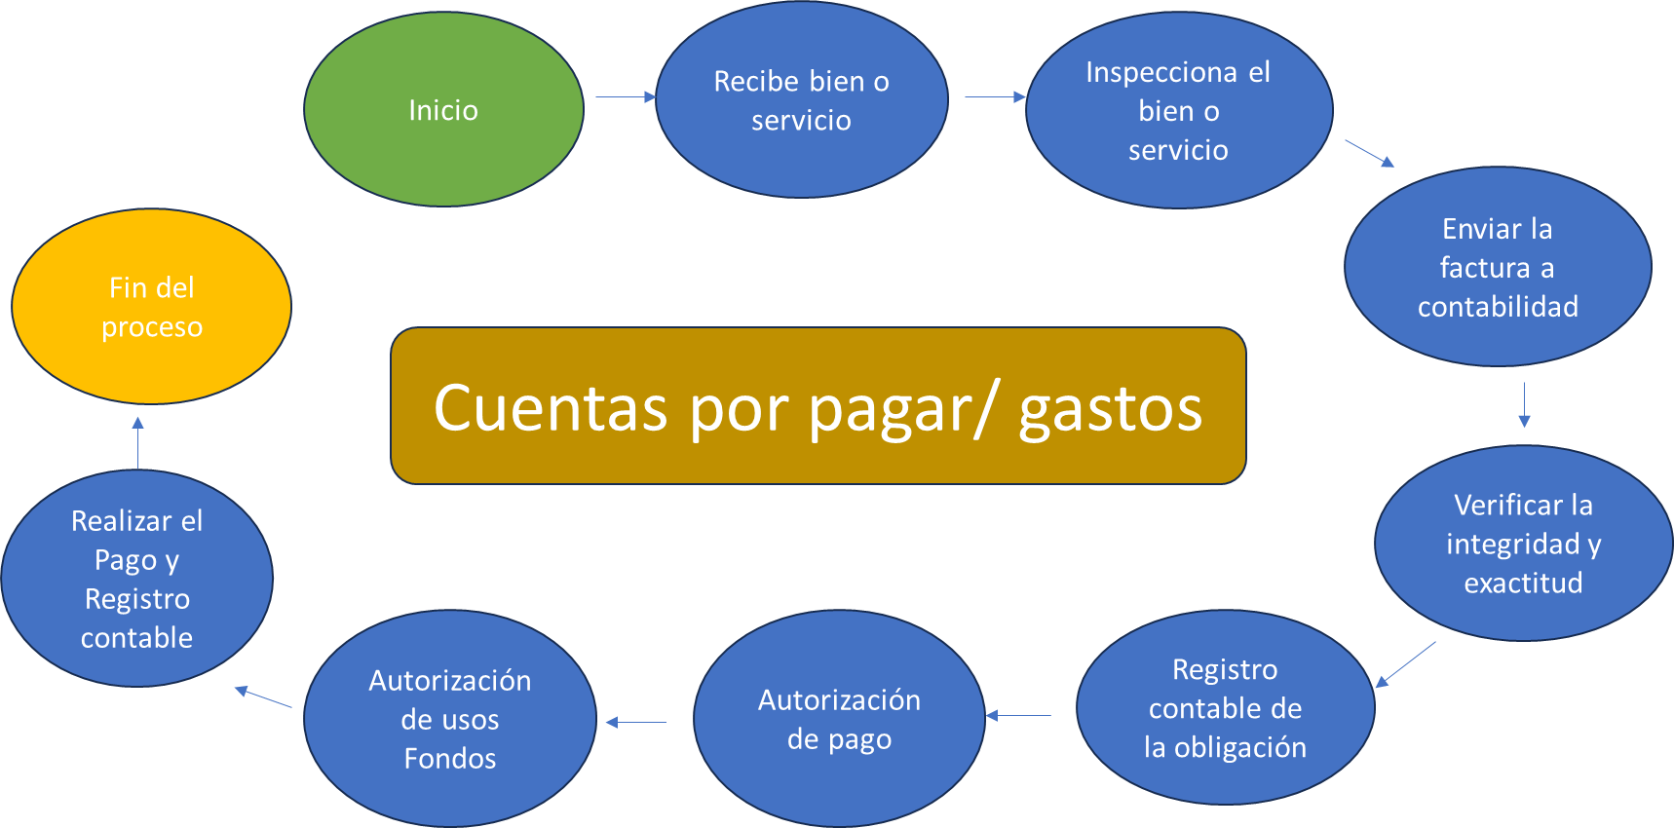
Fuente: (Elaboración propia).
Descripción detallada de los procedimientos
Las principales provisiones y cuentas por pagar del Colegio son utilizadas para atender desembolsos futuros, siendo los más relevantes los que se detallan a continuación:

- Recepción del bien o servicio. Si es un bien se realiza una inspección física del bien y si es un servicio, se revisa las condiciones contractuales del servicio.
- Se envía la evidencia de la documentación de soporte al contador para que verifique la integridad de la factura o de documentación de soporte.
- Se registra la cuenta por pagar y se ingresa a un auxiliar independiente del proveedor.
- Se solicita la programación de pago, y disponibilidad de los fondos.
- Se obtienen la autorización del pago
- Se emite el pago al proveedor.

Actividades de control
- Verificar que mensualmente se depuran cuentas por pagar antiguas.
- Verificar que las cuentas por pagar a cada cierre contable fueron registradas en las cuentas correctas.
- Verificar que existe un auxiliar por proveedor para tener un control adecuado individualizado.
- Verificar que todas las cuentas por pagar están debidamente respaldadas con documentación de soporte y adecuada.
- Verificar la clasificación de las cuentas por pagar y las obligaciones por provisiones.

Monitoreo continuo
- Revisión del reporte de gastos ejecutados.
- Revisión de reportes de gastos presupuestados versus ejecutados.
- Revisión de flujo de efectivo mensual.

- PROCESOS DE ADMINISTRATIVOS
Los procedimientos administrativos no están vinculados directamente con registros financieros, por lo que se plantea las políticas, flujogramas, actividades de control y monitoreo en los controles de las áreas de: i) recursos humanos, administración de activos financieros y sistemas de información, que se detallan a continuación:

  - RECURSOS HUMANOS
Política
Las operaciones del área de capital humano relacionadas a: contrataciones, criterios de selección de personal, prestaciones, incidencias y procesos específicos que permiten crear un flujo administrativo con el personal, solicitud de vacaciones y capacitaciones, deben estar adecuadamente documentadas y con las autorizaciones de la gerencia.

Diagrama de flujo de los procesos
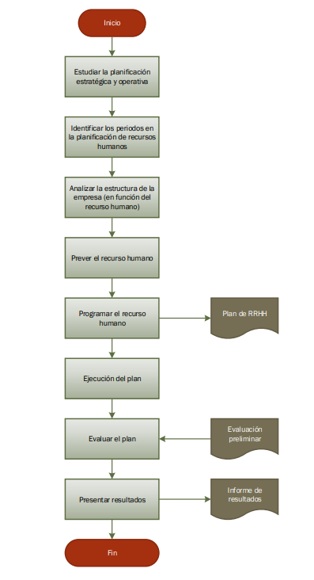
Figura 21. Planificación de capital humano
Fuente: (Universidad Peruana de Ciencias Aplicadas).

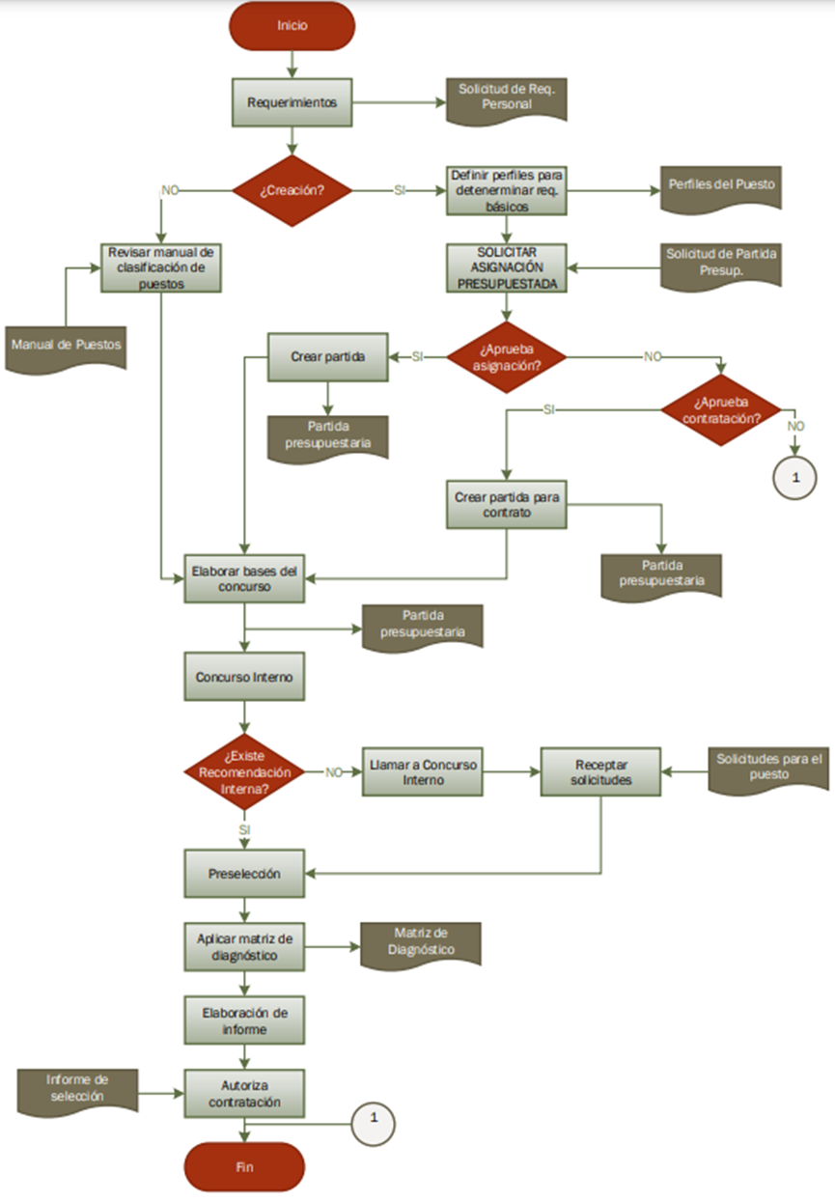
Figura 22. Reclutamiento y selección
Fuente: (Universidad Peruana de Ciencias Aplicadas).

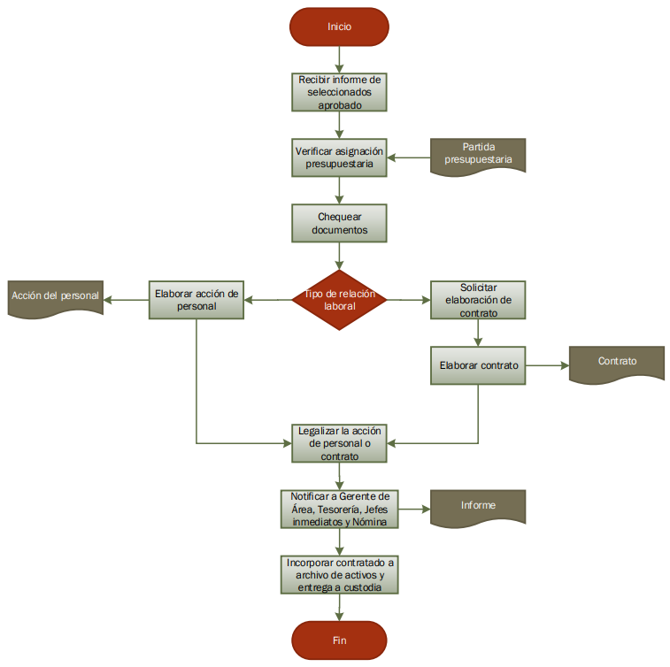
Figura 23. Proceso de contratación
Fuente: (Universidad Peruana de Ciencias Aplicadas).

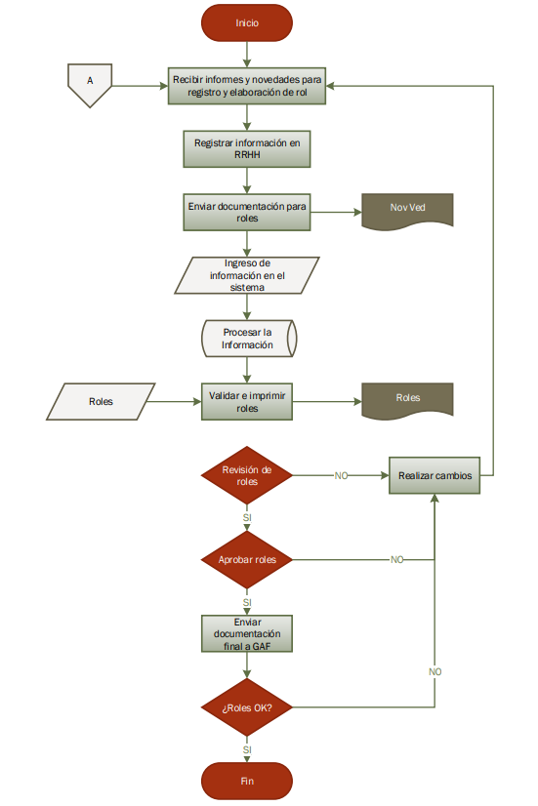
Figura 24. Remuneración
Fuente: (Universidad Peruana de Ciencias Aplicadas).

Actividades de control en el área de recursos humanos
- Verificar que se tienen presupuesto, previo a una nueva contratación.
- Verificar que las erogaciones de efectivo por pago de sueldos y salarios se realice de acuerdo con la legislación nacional.
- Verificar que cada colaborador del Colegio tiene un contrato en donde se establezcan sus derechos y obligaciones.
- Verificar que las desvinculaciones de los colaboradores del Colegio son firmadas y autorizadas por el presidente de la Junta Directiva.
- Verificar que los pagos de prestaciones sociales son de acuerdo con lo establecido en el Código de Trabajo vigente.

Monitoreo continuo
- Revisión de los expedientes.
- Las planillas deben contener las firmas de elaborado, revisado y aprobado.
- Revisión por parte del administrador, los gastos ejecutados versus los presupuestados.

  - ADMINISTRACIÓN DE ACTIVOS FINANCIEROS
El Colegio tiene activos financieros corrientes, siendo los más relevantes el efectivo en bancos y en inversiones de AFP, las políticas de estas cuentas son las siguientes:

Política de efectivo en bancos e inversiones
Efectivo en bancos. Todos los fondos manejados por el Colegio ya sean propios o recibidos son depositados en cuentas bancarias con el fin de salvaguardarlos y de tener un control sobre los mismos.

Inversiones en AFP. Las inversiones efectuadas por el Colegio incluyen aportaciones a la Administradora de Fondos de Pensiones BAC Honduras y Fondo de Pensiones Atlántida en beneficio del mismo Colegio, esto para efecto de mantener la liquidez general, cuyo vencimiento es igual o menor de tres meses, y así obtener un mayor rendimiento de los recursos. Las inversiones en la AFP se valúan al costo. Los intereses sobre la AFP se registran cuando se devengan.

Actividades de control en activos financieros
- Verificar mensualmente la disponibilidad de los fondos.
- Verificar que las salidas de efectivo programas estén presupuestadas.
- Verificar que los fondos para cubrir las necesidades tienen una fecha específica de desembolso.
- Verificar que los pago a través de transferencias se realicen en una única operación.
- Verificar la disponibilidad de fondo para inversión, previo a autorización de la Junta Directiva.
- Verificar que todas las firmas autorizadas estén vigentes y debidamente autorizadas.
- Asegurarse de informar a los bancos, donde se tiene cuentas bancarias a favor del Colegio, la eliminación de las firmas autorizadas de la Junta Directiva anterior, a la actual.
- Verificar el reporte de movimiento mensual de las inversiones en AFP
- Resguardo de la documentación legal de las inversiones en AFP.

Monitoreo continuo
- El tesorero del Colegio revisa documentación de las disponibilidades del Colegio.
- Todas las conciliaciones bancarias mensuales deben presentar firmas de revisado, elaborado y autorizadas.
- Revisión del reporte de los cheques emitidos, donde se identifique la descripción o motivo del cheque.
- Revisión por parte del administrador de las salidas de caja chica.
- El administrador debe ejecutar arqueos sorpresivos al fondo de caja chica.
- Revisión del informe de los gastos reales ejecutados cotejado con los gastos presupuestados.
- Revisión del reporte de las inversiones en AFP y de sus rendimientos.

Administración de activos fijos
Política
Inmueble, mobiliario y equipo. Estos bienes se registran al costo de adquisición menos la depreciación acumulada. Las mejoras que prolongan la vida útil de los bienes son capitalizadas. Los activos totalmente depreciados y en uso, se encuentran registrados a su valor residual. La depreciación, se calcula por el método de línea recta sobre sus vidas útiles estimadas, hasta amortizar el costo del activo. (PKF, 2023).

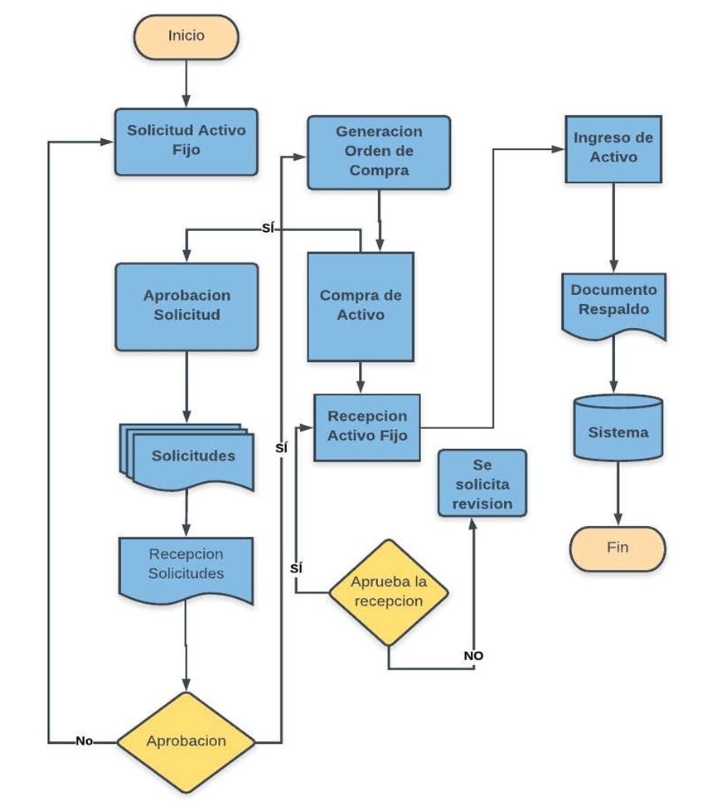
Figura 25. Flujograma de activo fijo
Fuente: (Flujograma de activo fijo-Scribe).

Actividades de control en activos fijos
- Verificar que existe un auxiliar de control de activo fijo, que contenga: la fecha de adquisición, el costo original, depreciación y/o amortización mensual, ubicación, código de inventario, responsable.
- Verificar mensualmente que los valores descritos en el auxiliar de activos fijos e intangibles cotejan con el mayor contable.
- Verificar que se dispone de un plan de mantenimiento y conservación de los activos fijos del Colegio.
- Mantener en un lugar seguro que certifique el derecho de propiedad de los bienes que dispone el Colegio.
- Verificar anualmente el deterioro de los bienes del Colegio.
- Verificar que el personal que utilice los activos tenga autorización y asignación de éste.
- Inventarios de activos fijos anuales
- Verificar que los títulos de propiedad del Colegio estén resguardados en un lugar seguro.

Monitoreo continuo
- Revisión de la política contable, la cual debe ser aprobada por la junta directiva del Colegio.
- Revisión de los informes de inspección de activos fijos, una vez año.
- Revisión del reporte de altas de activos fijos por parte del administrador y cotejarlo con las adquisiciones programadas.

  - SISTEMAS DE INFORMACIÓN
Política
El uso de los activos tecnológico es exclusivamente para operaciones del Colegio, estos activos tecnológicos comprenden los sistemas operativos, programas o aplicaciones, accesorios necesarios para cumplir con las funciones asignadas del Colegio.

A continuación, las prohibiciones:
- Incluir información personal en los dispositivos asignados del Colegio.
- Usar los activos tecnológicos para reproducir asuntos personales.
- Archivos o instalar (música, videos, programas no autorizados) en los dispositivos del Colegio.
- Modificar las configuraciones de os activos tecnológicos.
- Dejar sin seguridad los activos tecnológicos.
- Consumir alimentos cerca de los activos tecnológicos que puedan causar daño.
- Compartir contraseñas.
- Dejar encendidos los dispositivos cuando se dejen de usar.
- Intentar solucionar problemas en los sistemas de información o en los dispositivos físicos, sin notificar al encargado responsable.

Aspectos adicionales
- Crear respaldos de la información del Colegio sobre las operaciones activas y la información inactiva.
- La información almacenada deberá estar clasificada para su fácil acceso.
- Crear contraseñas robustas.
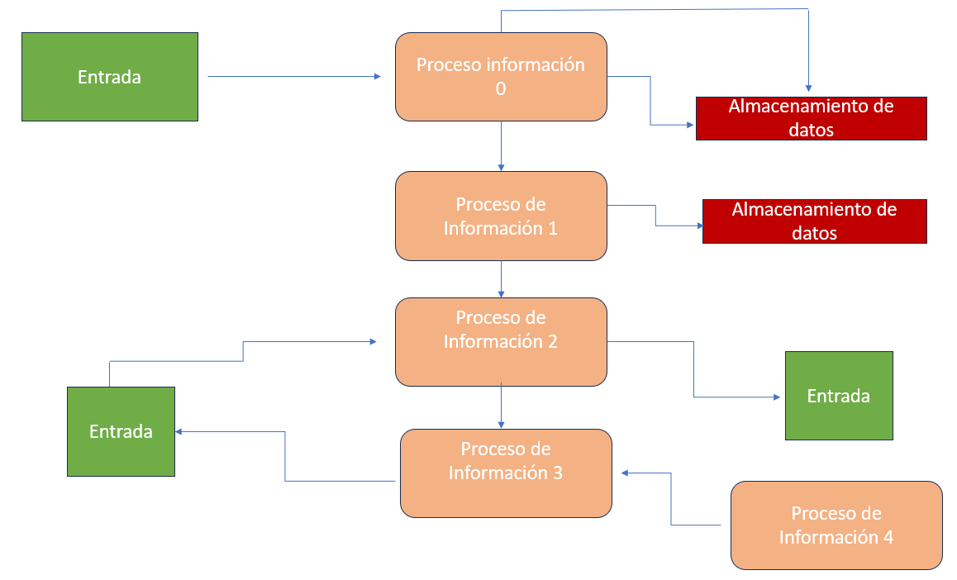
Figura 26. Flujograma de sistemas de información básico
Fuente: (Elaboración propia).
Actividades de control para los sistemas de información
- Verificar la automatización de los diferentes procesos del Colegio, para protección de la información.
- Verificar el cumplimiento de creación de copias de seguridad una vez a la semana.
- Verificar que todos los colaboradores unas contraseñas robustas y que las mismas son actualizadas cada 90 días.
- Verificar la existencia de un sistema de monitoreo de actividad para el colaborador / usuario.
- Verificar la implementación de un sistema de detección de transacciones inusuales en los sistemas contables.
- Verificar el cumplimiento de programas de capacitación a los colaboradores relacionados a la seguridad de información.

Seguimiento y control
A continuación, se describen las actividades de control en seguimiento y control:

- Verificar el cumplimiento de las metas u objetivos trimestralmente.
- Dar seguimiento al cumplimiento de realización de evaluaciones de desempeño a los colaboradores.

- PLAN DE GESTIÓN DE CALIDAD
La administración del Colegio, con el propósito de asegurarse de la calidad en los procesos financieros y administrativos, implementará un plan de gestión de calidad en donde anualmente se revisará el cumplimiento de éste. El plan de gestión de calidad será revisable anualmente por la Junta Directiva y deberá incluir los siguientes tópicos:

Detalle de responsabilidades: se detallará una lista de las tareas sobre cada proceso y en nombre del responsable de cada proceso. Anualmente se validará el cumplimiento del mismo.
Estándares y documentación: se creará una descripción de los requisitos que deben contener las transacciones financieras y administrativas, indicando los documentos básicos que se utilicen como evidencia documental de Los resultados de las operaciones.
Procedimientos de control de calidad: se aplicará revisiones aleatorias a la prestación de servicios del Colegio, para asegurarnos de la calidad en los servicios.
Acciones correctivas y preventivas: en caso de que exista contingencias, se llamará de manera extraordinaria, para la toma de decisiones oportunas, con el propósito que no afecte la calidad de los servicios prestados.
Auditorías: anualmente se contratarán los servicios de auditoría, para verificar la razonabilidad de los saldos y transacciones que la administración del Colegio reporta anualmente. Y con la auditoría a los estados financieros anuales, se garantizará el cumplimiento de los estándares de calidad establecidos por el Colegio.

MEDIDAS DE CONTROL
Para poder garantizar la integridad y confiabilidad de los datos obtenido para el proyecto de investigación, se utilizaron medidas de control, enfatizando en los siguientes:

Previo al envío de la encuesta a los agremiados, junta directiva y tribunal de honor, se realizaron pruebas, y de esa manera se aseguró que no hubiera errores al momento de circular la encuesta.

La obtención de los datos fue a través de la herramienta de Google Form, lo cual contribuyo a que no existieran error humano, en vista que las respuestas de los agremiados se iban documentando de manera automática en la herramienta.

Para la selección del tamaño de la muestra de agremiados, se calculó a través de una fórmula matemática en Excel, y de esa manera nos aseguramos de que no haya error en el cálculo.

CRONOGRAMA DE IMPLEMENTACIÓN Y PRESUPUESTO

6.6.1 PRESUPUESTO
Las actividades de implementación para estructurar y documentar los procesos de control interno administrativo y financiero en el Colegio se estiman en 180 días. Durante ese tiempo se espera crear los controles manuales relacionados a los procesos de elaboración de estados financieros, ciclo de ingresos y cuentas por cobrar, ciclo de compras/gastos y los controles del área administrativa que involucra el área de recursos humanos, administración de activos, políticas de administración, sistemas de información y seguimiento y control.

Relacionado a los controles manuales en los procesos mencionados, exceptuando los controles en los sistemas de información, no generará erogaciones de salidas de efectivo.

Relacionado a la fase de automatización de los servicios que presta el Colegio, se planea la contratación de un proveedor que ofrezca al Colegio un servicio de transformación y digitalización de los servicios que ofrece el Colegio, esto a través de sistema digitales con el propósito de incrementar la eficiencia y la transparencia en la prestación de servicio. El plan es habilitar una nueva página web digital con un nuevo diseño para el Colegio Hondureño de Profesionales Universitarios en Contaduría Pública. El presupuesto estimado para este cambio en áreas de sistemas de información para los servicios que se prestan a los agremiados del Colegio se estima en $120,650, equivalente a L2,955,925. Los costos estarán distribuidos por etapas, las cuales se detallan a continuación:

Tabla 12. Presupuesto para la digitalización de los servicios del Colegio
 | Cantidad | Monto en dólares
Gastos por socialización de Controles internos
Honorarios profesionales ($25 hora*8 horas diarias * 7 sesiones) |  | $ 1,400
Alimentación ($50 por sesión * 7) |  | 350
Sub Total, monto en dólares |  | 1,750
Digitalización de servicios
Sistema de digitalización de certificados y timbres CPA | 1 | $ 22,900
Sistema de gestión móvil del agremiado | 1 | 45,000
Sistema de educación virtual para agremiados. (e-learning) | 1 | 33,000
Elementos de Hardware, infraestructura, cloud y sostenibilidad del proyecto | 10 | 18,000
Sub Total, monto en dólares |  | $ 120,650
Total, monto en Lempiras tasa L24.5 por $1 |  | L2,955,925

El Colegio tiene la disponibilidad financiera para realizar la inversión con fondos propios.

6.6.2 CRONOGRAMA
En la siguiente página, se plantea el cronograma, el cual se ha dividido en dos secciones, una relacionada a la capacitación del personal, para el conocimiento de las mejores prácticas de las actividades de control por proceso y otras tareas relacionadas a la digitalización de los servicios que presta el Colegio.
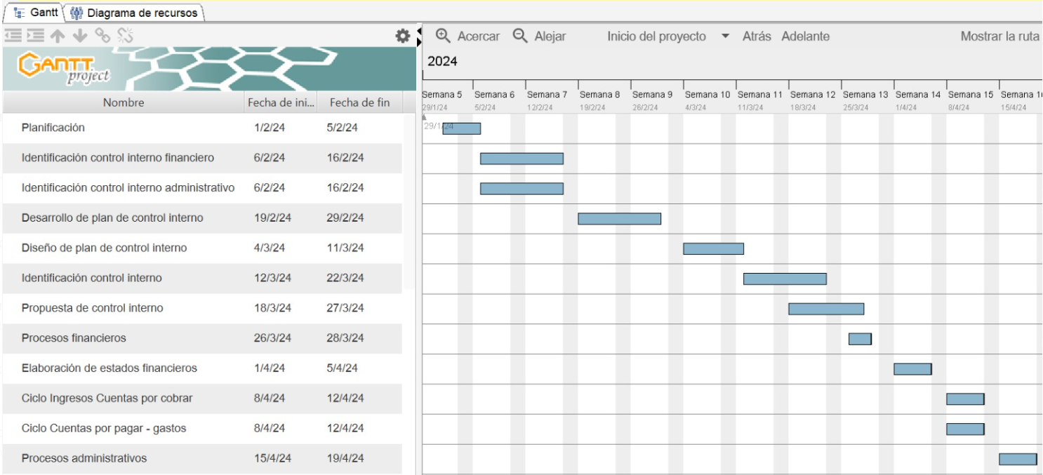
Figura 27. Diagrama de Gantt: Parte 1: Cronograma procesos financieros y administrativos
Fuente: (Elaboración propia).

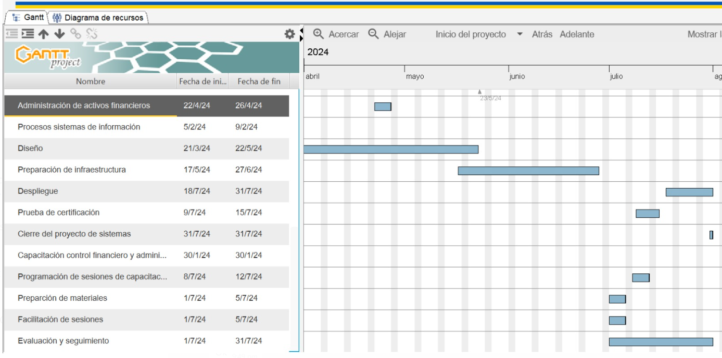
Figura 28. Diagrama de Gantt: Parte 2: Cronograma procesos financieros y administrativos
Fuente: (Elaboración propia).

Al determinar la ruta crítica de las tareas planteadas, se observa que las actividades que pueden poner el riesgo la realización en el tiempo programado corresponden a la salida de producción (despliegue), cierre del proyecto y la evaluación y seguimiento, en donde, basándonos en los datos proporcionados por el proveedor prospectivo, se realizará en la misma fecha; sin embargo estará bajo control ya que el servicio es tercerizado y se dispondrá de recursos para poder lograr las fechas establecidas.

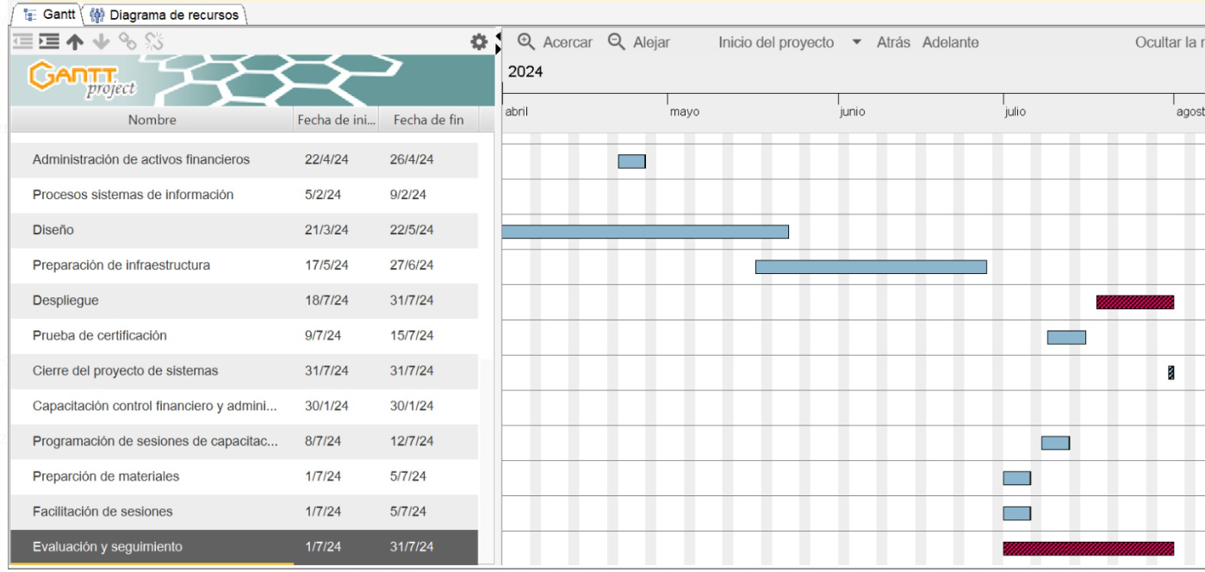
Figura 29. Diagrama de Gantt: Ruta crítica
Fuente: (Elaboración propia).

CONCORDANCIA DE LOS SEGMENTOS DE LA TESIS CON LA PROPUESTA
A continuación, se muestra la matriz de concordancia donde se visualiza los elementos de la tesis y de la propuesta presentada.
Tabla 13. Matriz de concordancia
Capítulo 1 |  |  | Capítulo II | Capitulo III |  |  | Capítulo V | Capítulo VI
Título de investigación | Objetivo General | Objetivo Específico | Teoría/Metodologías de sustento | Variable | Poblaciones | Técnicas | Conclusiones | Nombre de la propuesta | Objetivo de la propuesta
Propuesta de Implementación de Sistema de Control Interno que Optimice los Procesos Financieros y Administrativos del Colegio Hondureño de Profesionales Universitarios en Contaduría Pública | Desarrollar una propuesta de implementación de la estructura de un sistema de control interno de los procesos financieros y administrativos que ayude a mejorar la eficiencia operativa optimizando la ejecución de las actividades que conforman los procesos de la gestión de riesgos, proteger la integridad de la información y garantizar el resguardo de los activos de la organización. | - Identificar los procesos financieros y administrativos claves del Colegio para determinar las áreas donde se requerirá una propuesta de implementación de controles internos, para el año 2024. | - Metodología De PMBOK  - Teoría de gestión de Riesgos  - Metodología Coso | - Procesos financieros  - Procesos administrativos | - La población de los agremiados activos del Colegio, los cuales ascienden a 1,430 en la actualidad. | Se utilizó la técnica de muestreo aleatorio siempre en poblaciones finitas. | - Con base a las respuestas de los agremiados, Junta Directiva y Tribunal de Honor, se puede evidenciar la necesidad que tiene el Colegio, respecto a la formalización de su control interno financiero y administrativo, lo cual da la oportunidad, que a través de la aplicación de componentes de gestión, como ser: definición del alcance, estimación de un presupuesto, determinar un cronograma, gestión de la participación de los interesados, matriz de riesgos, EDT, se pueden identificar las actividades que se relacionan a los procesos claves donde se necesita desarrollar una propuesta de implementación de controles internos que permita una gestión más eficiente y efectiva de los recursos financieros y administrativos del Colegio.  La implementación de controles internos también puede ayudar a que, a través de una matriz de riesgos, se pueda prevenir fraudes y errores financieros y a mejorar la transparencia y la rendición de cuentas en la gestión financiera y administrativa del Colegio. | “Control Interno para optimizar los procesos financieros y administrativos del Colegio Hondureño de Profesionales universitarios en Contaduría Pública” | Diseñar un de Manual de Control Interno, para optimizar y mejorar la documentación de los controles en los siguientes procesos: Elaboración de los Estados Financieros, ciclo de Ingresos / Cuentas por cobrar, ciclo de cuentas por pagar / Gastos y en los controles administrativos de recursos humanos, administración de activos financieros, sistemas de información y reportes de seguimiento.
 |  | - Analizar los posibles riesgos y vulnerabilidades en cada uno de esos procesos financieros y administrativos. |  | - Procesos financieros  - Procesos administrativos | - Cinco miembros de la junta directiva, dos miembros del tribunal de honor y tres empleados administrativo-involucrados en los operativos de la entidad, a los cuales se aplicará a cada uno de ellos encuesta. Y de manera específica una entrevista a los colaboradores administrativos del Colegio. |  | - A través de la aplicación de las entrevistas, se logró obtener un acercamiento con los colaboradores del Colegio en donde se pudo observar que el Colegio carece de un análisis de los riesgos y vulnerabilidades en las áreas financieras y administrativas; lo cual genera la necesidad de la existencia de una herramienta en donde se identifiquen los riesgos, la necesidad de crear actividades de control de las áreas financieras y administrativas y las actividades de monitoreo para asegurar la efectividad operativas de las actividades de control que se implementen.
 |  | - Diseñar a corto y/mediano plazo una propuesta de implementación del sistema de control interno, sobre las áreas financieras y administrativas, que incluya la definición de políticas, planteamiento de los procedimientos de las actividades de control que conforman el proceso. |  | - Procesos financieros  - Procesos administrativos | - Colaboradores del Colegio de Contadores, los cuales actualmente son cinco. |  | - Tomando como base las respuestas de las encuestas y en las entrevistas, se espera desarrollar una propuesta para el Colegio, que describa las actividades operacionales de control interno en el área financiera y administrativa, los controles de monitoreo, seguimiento al cumplimiento de las políticas y procedimientos implementados, para los cuales se aplicara algunas áreas de conocimiento del PMBOK, lo cual contribuirá a la toma de decisión de la Junta Directiva, respecto a la aprobación de la propuesta de implementación del sistema de control interno para el Colegio.
Fuente: (Elaboración propia).

REFERENCIAS BIBLIOGRÁFICAS

Abad, F. (2022). El compliance laboral y su influencia en el actual Sistema de Control Interno del área de Recursos Humanos de la Municipalidad Distrital de Sapallanga. Perú: Universidad Continental.
Álvarez, G. O. (2021). Sistema de control interno como herramienta de optimización de los procesos financieros de la empresa Austroseguridad Cía. Ltda.
Calle, J. P. (6 de octubre de 2022). PIRANI. Obtenido de https://www.piranirisk.com/es/blog/conozca-los-componentes-del-control-interno-de-una-empresa
Campoverde, J. D. (2021). Mejora del Desempeño de una empresa contratista y de servicios generales aplicando la metodología de la guía PMBOK.
COSO. Committee of Sponsoring Organization. (s.f.). Obtenido de https://www.coso.org
Díaz Moreira, V. M. (2021). Impacto en la gestión administrativa por el cumplimiento de las normas de control interno en los procesos dinámicos de contratación pública. Ecuador.
Dolibeth, León Arévalo Coral (2018). Componentes del Control Interno. Obtenido de https://es.scribd.com/document/377077588/Componentes-Del-Control-Interno.
Guía PMBOK, P. M. (2021). Guía de los Fundamentos para la Dirección de Proyectos, Séptima edición.
Heraldo, E. (12 de agosto de 2023). La importancia del Control Interno en su PYME. págs. https://www.elheraldo.hn/opinion/columnas/la-importancia-del-control-interno-en-su-pyme-BPEH1282232.
IAASB. (2019). Norma Internacional de Auditoría 315.
La Gaceta, A. N. (11 de diciembre de 2021). Marco Rector del Control Interno. Marco Rector del Control Interno Institucional de los Recursos Públicos.
LA GACETA. (14 de mayo de 1993). Ley Orgánica del Colegio Hondureño de Profesionales Universitarios en Contaduría Público.
Magaña, K. N. (2021). La importancia del control interno en el área de ingresos de una empresa comercial. Obtenido de http://portal.amelica.org/ameli/jatsRepo/129/1292439002/ index.html
ONADICI. (Enero de 2023). Guía general para la implementación del marco rector de control interno institucional de los recursos públicos (MARCI) en las instituciones del sector público de Honduras. Obtenido de https://www.onadici.gob.hn/wp-content/uploads/2023/02/Guia-General-Implementacion-MARCI-SP3.pdf
Parra, J. O. (2021). Gestión administrativa de las instituciones de educación superior. Universidad Católica de Cuenca-Ecuador.
Pereira Palomo, C. A. (2019). Control interno en las empresas. México: Instituto Mexicano de Contadores Públicos. https://elibro.net/es/lc/unitechn/titulos/124953.
PwC. (24 de marzo de 2021). Desafíos PwC. Obtenido de https://desafios.pwc.pe/la-importancia-de-los-controles-de-tecnología-de-la-información/
Santander, U. (2 de mayo de 2022). Obtenido de https://www.becas-santander.com/es/blog/control-financiero.html
School, O. B. (22 de agosto de 2023). Control interno empresarial, qué es y para qué sirve. OBS Bussines School. Obtenido de https://www.obsbusiness.school/blog/control-interno-empresarial-qué-es-y-para-qué-sirve
Solution, G. S. (28 de septiembre de 2023). Qué es modelo COSO. Obtenido de Global Suit Solution: https://www.globalsuitesolutions.com/es/que-es-modelo-coso/
Zarate, D. (2023). HubSpot. Obtenido de Proceso administrativo empresarial: qué es, etapas y ejemplo: https://blog.hubspot.es/sales/proceso-administrativo

ANEXOS

ANEXO 1. CÁLCULO DEL TAMAÑO DE LA MUESTRA

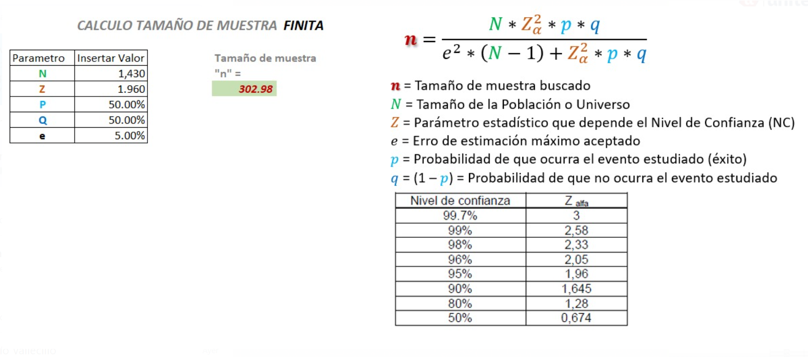
Figura 30. Cálculo del tamaño de la muestra
Fuente: (Elaboración propia).

ANEXO 2. ENCUESTA PARA LOS AGREMIADOS DEL COLEGIO HONDUREÑO DE PROFESIONALES UNIVERSITARIOS EN CONTADURÍA PÚBLICA (COHPUCP)

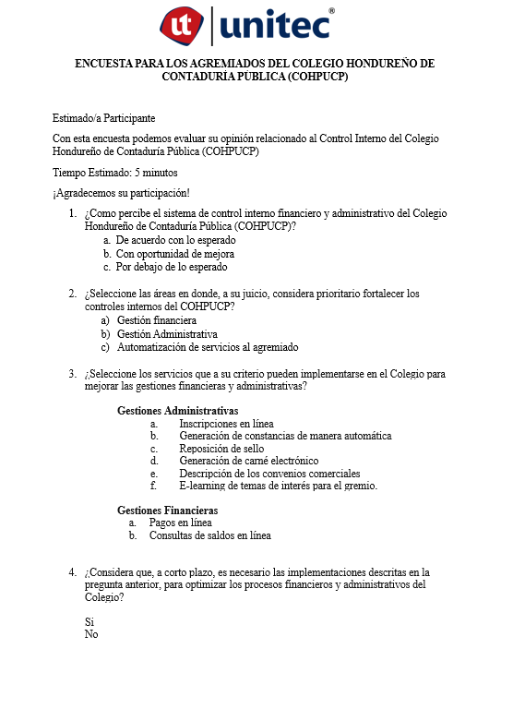
Figura 31. Encuesta para los agremiados del Colegio Hondureño de Profesionales Universitarios en Contaduría Pública (COHPUCP)
Fuente: (Elaboración propia).

ANEXO 3. ENCUESTA PARA LA JUNTA DIRECTIVA Y TRIBUNAL DE HONOR DEL COHPUCP

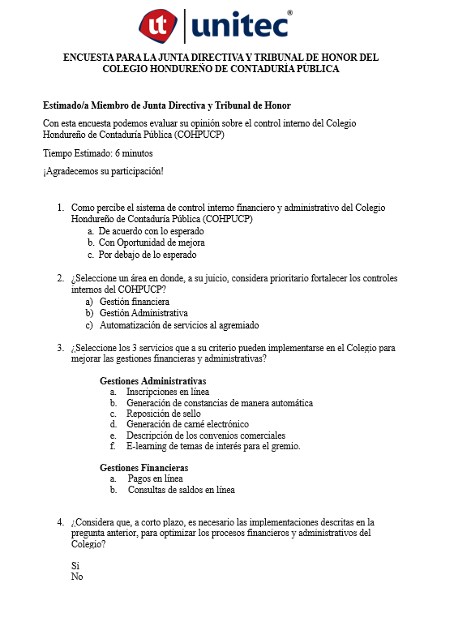

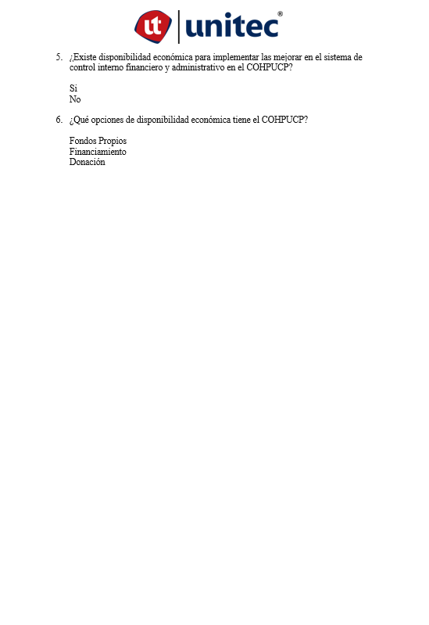
Figura 32. Encuesta para la junta directiva y tribunal de honor del COHPUCP
Fuente: (Elaboración propia).

ANEXO 4. PREGUNTAS PARA LAS ENTREVISTAS A LOS COLABORADORES DEL COHPUCP

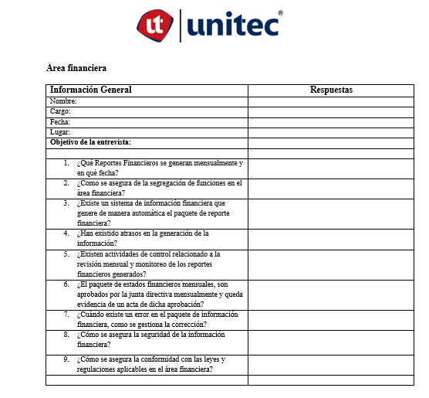
Figura 33. Preguntas para las entrevistas a los colaboradores del COHPUCP: Área financiera
Fuente: (Elaboración propia).

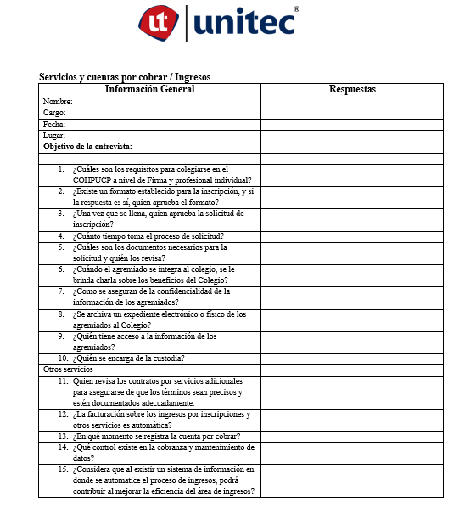
Figura 34. Preguntas para las entrevistas a los colaboradores del COHPUCP: Servicios y cuentas por cobrar / ingresos
Fuente: (Elaboración propia).

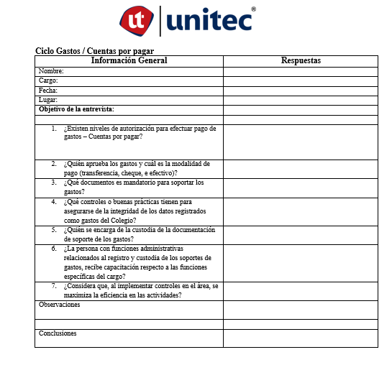
Figura 35. Preguntas para las entrevistas a los colaboradores del COHPUCP: Ciclo gastos / cuentas por pagar
Fuente: (Elaboración propia).

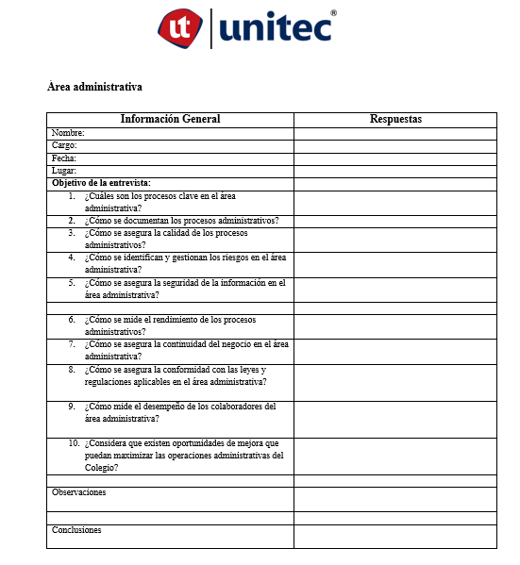
Figura 36. Preguntas para las entrevistas a los colaboradores del COHPUCP: Área administrativa
Fuente: (Elaboración propia).

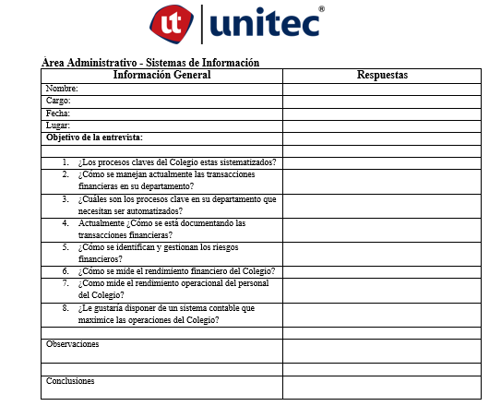
Figura 37. Preguntas para las entrevistas a los colaboradores del COHPUCP: Área administrativa / sistemas de información
Fuente: (Elaboración propia).

